JELGAVAS TEHNIKUMS
ADRIANS TOLKAČOVS
Prototipa izstrāde mākslas portfeļa tīmekļa vietnes izveidei
Kvalifikācijas darbs kvalifikācijas ieguvei programmēšanas tehniķis
Darba izpildītājs: 410. gr. izgl. A.Tolkačovs
paraksts, datums
Jelgava 2026

ANOTĀCIJa
Tolkačovs Adrians. Prototipa izstrāde mākslas portfeļa tīmekļa vietnes izveidei: Kvalifikācijas darbs. Jelgava: JT, 2026. 263 lpp., 38 att., 13 tab., 64 bibl. nos., 26 pielikumi.
Darba mērķis ir izstrādāt tīmekļa vitne, kas kalpotu kā instruments lietotājiem, lai izveidotu savu portfeli, kas būtu īpaši orientēts uz mākslu, ļaujot lietotājam izstādīt savus darbus tiešsaistē. Izstrādātā tīmekļa vietne ļauj lietotājiem publicēt savus darbus, citiem lietotājiem atstāt atsauksmes par viņu darbiem, izvēloties iecienītākos, dalīties ar tiem un iesniegt mākslas pieprasījumus.
Rezultātā tika izveidota funkcionāla tīmekļa platforma, kas apvieno portfeļa prezentāciju un e-komercijas iespējas, nodrošinot autoram ērtu veidu, kā publicētu un monetizēt savus radošos darbus.
Darbs tiek izstrādāts individuāli.
Aplikācijas izstrādes periods: no 2025. gada 1. septembra līdz 2026. gada 15. jūnijam.

ANNOTATION
Tolkačovs Adrians. Prototype development of an art portfolio website: Qualification Paper. Jelgava: Jelgava Technical School, 2026. The paper consists of 263 pages, 38 figures, 13 tables, 26 appendices.
The aim of the work is to develop a portfolio website serving as a platform for users to create a profile account, and publish their own works, more specifically art focused, enabling the user to showcase their works online for other users to view. The developed website allows users to post their art, have other users leave feedback on their work with favourites, sharing and submit commission requests through the shop section.
As a result, a functional website was created that combines portfolio presentation and art commission capabilities, providing the author with a convenient way to showcase and monetize creative work.
The work is done individually.
Application development period: from September 1, 2025 to June 15, 2026.

SATURS
1. Uzdevuma Nostādne 16
1.1. Ievads 16
1.2. Līdzīgu produktu analīze 16
1.2.1. ArtStation 16
1.2.2. DeviantArt 17
1.2.3. Pixiv 18
2. Prasību specifikācija 20
2.1. Ievads 20
2.1.1. Dokumenta nolūks 20
2.1.2. Darbības sfēra 20
2.1.3. Definīcijas 20
2.1.4. Dokumenta pārskats 20
2.2. Vispārīgs apraksts 21
2.2.1. Produkta perspektīva 21
2.2.2. Produkta funkcijas 21
2.2.3. Lietotāja raksturiezīmes 21
2.2.4. Vispārējie ierobežojumi 21
2.3. Funkcionālās prasības 22
2.3.1. Reģistrācijas sistēma 22
2.3.1.1. Ievads 22
2.3.1.2. Rēgistrēšanas funkcionalitāte 23
2.3.2. Pieslēgšanās sistēma 24
2.3.2.1. Ievads 24
2.3.2.2. Pieslēgšanās funkcionalitāte 24
2.3.3. Iziešana no sistēma 25
2.3.3.1. ievads 25
2.3.3.2. Iziešanas funkcionalitāte 26
2.3.4. Attēlu pievienošana 27
2.3.4.1. Ievads 27
2.3.4.2. Attēlu pievienošanas funkcionalitāte 28
2.3.5. Attēlu dzēšana 28
2.3.5.1. Ievads 28
2.3.5.2. Attēlu dzēšanas funkcionalitāte 30
2.3.6. Profila rediģēšana 30
2.3.6.1. Ievads 30
2.3.6.2. Profila rediģēšanas funkcionalitāte 32
2.3.7. Galerijas apskatīšana 32
2.3.7.1. Ievads 32
2.3.7.2. Galerijas funkcionalitāte 34
2.3.8. Favorītu pārvaldība 34
2.3.8.1. Ievads 34
2.3.8.2. Favorītu funkcionalitāte 36
2.4. Nefunkcionālās prasības 36
2.4.1. Pieslēgšanās logs 36
2.4.1.1. Ievads 36
2.4.1.2. Noformējums 37
2.4.2. Reģistrācijas logs 38
2.4.2.1. Ievads 38
2.4.2.2. Noformējums 39
2.4.3. Galvenā sadaļa 40
2.4.3.1. Ievads 40
2.4.3.2. Noformējums 41
2.4.4. Attēlu pievienošana 42
2.4.4.1. Ievads 42
2.4.4.2. Noformējums 43
2.4.5. Profila lapa 45
2.4.5.1. Ievads 45
2.4.5.2. Noformējums 45
2.4.6. Detalizētais darba skats 46
2.4.6.1. Ievads 47
2.4.6.2. Noformējums 47
3. Uzdevuma risināšanas līdzekļu pamatojums 50
3.1. Ievads 50
3.2. Programmēšanas valodas 50
3.2.1. PHP (Hypertext Preprocessor) 50
3.2.2. HTML (HyperText Markup Language) 50
3.2.3. CSS (Cascading Style Sheets) 50
3.2.4. JavaScript 51
3.2.5. SQL (Structured Query Language) 51
3.3. Izmantotie ietvari un bibliotēkas 51
3.3.1. CodeIgniter 4 (PHP MVC ietvars) 51
3.3.2. Bootstrap 5 51
3.3.3. Font Awesome 6 51
3.3.4. Composer (PHP atkarību pārvaldnieks) 52
3.4. Izmantotā programmatūra 52
3.4.1. Visual Studio Code 1.95.2 52
3.4.2. XAMPP 8.2.12 52
3.4.3. HeidiSQL 52
3.4.4. Git un GitHub 52
4. Sistēmas struktūras modelis 54
4.1. Sistēmas struktūra 54
4.2. Algoritma shēma ar izvēlētās risināšanas metodes aprakstu 54
4.3. Klašu diagrammas 54
4.4. ER modelis 55
4.5. Tabulu apraksti 55
4.5.1. Tabulas "users" apraksts 55
4.5.2. Tabulas "user_profiles" apraksts 56
4.5.3. Tabulas "categories" apraksts 56
4.5.4. Tabulas "gallery_items" apraksts 57
4.5.5. Tabulas "gallery_item_categories" apraksts 58
4.5.6. Tabulas "favorites" apraksts 58
5. Funkcionālais un dinamiskais sistēmas modelis 60
5.1. Datu plūsmas diagrammas 60
5.2. Stāvokļa diagramma 61
5.3. Scenārijs 62
5.3.1. Scenārijs - mākslas darba meklēšana un filtrēšana sistēmā 63
5.3.2. Scenārijs - lietotāja reģistrēšanās sistēmā 64
6. Datu struktūru apraksts 66
6.1. Ievads 66
6.2. Datu plūsma produktā 66
7. Testēšana 67
7.1. Ievads 67
7.2. Testēšanas kritēriji 67
7.3. Testēšanas rīki un veidi 67
7.4. Testēšanas scenāriji 67
7.4.1. Reģistrācijas lapas funkciju testēšana 67
7.4.2. Pieslēgšanās lapas funkciju testēšana 68
7.4.3. Profila pārvaldības funkciju testēšana 68
7.4.4. Mākslas darbu augšupielādes funkciju testēšana 69
7.4.5. Mākslas darbu pārvaldības funkciju testēšana 69
7.4.6. Galerijas filtrēšanas funkciju testēšana 70
7.4.7. Favorītu funkciju testēšana 70
8. Lietotāja ceļvedis 72
8.1. Ievads 72
8.2. Sistēmas piekļuve un pieslēgšanās 72
8.2.1. Sistēmas atvēršana 72
8.2.2. Lietotāja pieslēgšanās 72
8.3. Reģistrācija 73
8.3.1. Vispārējs apraksts 73
8.3.2. Reģistrācijas soļi 73
8.3.3. Reģistrācijas validācija 74
8.3.4. Reģistrēšanās pabeigšana 75
8.4. Galerijas apskatīšana 76
8.4.1. Galvenā galerija 76
8.4.2. Kategoriju filtrēšana 77
8.4.3. Detalizētā darba apskatīšana 78
8.5. Favorītu pievienošana 79
8.5.1. Kā pievienot favorītus 79
8.5.2. Favorītu noņemšana 80
8.6. Mākslas darba augšupielāde 80
8.6.1. Augšupielādes formas atvēršana 80
8.6.2. Formas aizpildīšana 81
8.6.3. Veiksmīga augšupielāde 83
8.7. Profila apskatīšana un rediģēšana 84
8.7.1. Profila lapas atvēršana 84
8.7.2. Profila informācija 85
8.7.3. Profila rediģēšana 85
8.8. Mākslas darba rediģēšana 87
8.8.1. Rediģēšanas formas atvēršana 87
8.8.2. Darba informācijas maiņa 88
8.9. Mākslas darba dzēšana 89
8.9.1. Dzēšanas process 89
8.10. Citu lietotāju profilu apskatīšana 91
8.10.1. Profila atvēršana 91
8.11. Iziešana no sistēmas 92
8.12. Konta dzēšana 93
Pielikumi 99
1. pielikums header.php 100
2. pielikums LoginController.php 101
3. pielikums LoginController.php 124
4. pielikums Main.php 129
5. pielikums GalleryModel.php 132
6. pielikums FavoriteModel.php 135
7. pielikums UserModel.php 138
8. pielikums UserProfileModel.php 141
9. pielikums index.php 143
10. pielikums Login.php 163
11. pielikums Create.php 166
12. pielikums edit_profile.php 176
13. pielikums edit.php 186
14. pielikums profile.php 197
15. pielikums view_user.php 206
16. pielikums view.php 214
17. pielikums Login_base.php 225
18. pielikums gallery-bootstrap.css 226
19. pielikums gallery.css 228
20. pielikums Modal.php 239
21. pielikums profile.php 246
22. pielikums Registration.php 251
23. pielikums main.php 254
24. pielikums Routes.php 257
25. pielikums Database.php 259
26. pielikums Filters.php 262

ATTĒLU SARAKSTS
1. att. ArtStation mājas lapa[1] 15
2. att. DeviantArt sākum lapa[2] 16
3. att. Pixiv sākum lapa[3] 17
4. att. Reģistrācijas blokshēma 21
5. att. Pieslēgšanās blokshēma 23
6. att. Iziešanas no sistēma blokshēma 25
7. att. Attēlu pievienošanas blokshēma 26
8. att. Attēlu dzēšanas blokshēma 29
9. att. Profila rediģēšanas blokshēma 30
10. att. Galerijas apskatīšana blokshēma 32
11. att. Favorītu funkcionalitāte blokshēma 35
12. att. Pieslēgšanās loga struktūrskice 36
13. att. Reģistrācijas loga struktūrskice 38
14. att. Galvenas sadalas struktūrskice 40
15. att. Augšupielādes formas struktūrskice 42
16. att. Profila lapas struktūrskice 44
17. att. Detalizētā skata struktūrskice 46
18. att. Sistēmas struktūras modelis 53
19. att. Entitiju diagramma (Autora veidots ekrānkopija) 54
20. att. Lietotāja autentifikācijas secība 59
21. att. Mākslas darba augšupielādes process 59
22.Att. Favorītu pārvaldības secība 60
23. att. Lietotāja stāvokļu diagramma 60
24. att. Datu plūsmu diagramma [autora veidots attēls] 65
25. att. Pārlūkprogrammas meklēšanas josla 71
26.att. Pieslēgšanās logs 72
27.att. Reģistrācijas lapas izskats 73
28. att. Kļūdas paziņojums, ja kāds no laukiem nav aizpildīts 74
29.att. Paziņojums, ka reģistrācija ir veiksmīga 75
30. att. Galvenās galerijas skats 76
31. att. Galerija ar kategorijas filtru 77
32. att. Detalizētais darba skats 78
33. att. Favorītu pievienošanas poga 79
34. att. Darbs pievienots favorītiem 79
35. att. Augšupielādes forma 80
36. att. Aizpildīta augšupielādes forma 82
37. att. Veiksmīgas augšupielādes paziņojums 83
38. att. Profila lapa 84
39.att. Profila rediģēšanas forma 85
40. att. Veiksmīgi atjaunināts profils 86
41. att. Rediģēšanas poga uz hover 87
42. att. Mākslas darba rediģēšanas forma 88
43. att. Dzēšanas poga 89
44. att. Dzēšānas apstiprinājuma dialogs 90
45. att. Cita lietotāja profils 91
46. att. Logout poga 92
47. att. Delete Account poga 93
TABULU SARAKSTS
1. tabula. "users" tabula 55
2. tabula. "user_profiles" tabula 56
3. tabula. "categories" tabula 57
4. tabula. "gallery_items" tabula 57
5. tabula. "gallery_item_categories" tabula 58
6. tabula. "favorites" tabula 58
7. tabula. Reģistrācijas lapas testēšana 65
8. tabula. Pieslēgšanās lapas testēšana 66
9. tabula. Profila pārvaldības testēšana 66
10. tabula. Mākslas darbu augšupielādes funkciju testēšana 67
11. tabula. Mākslas darbu pārvaldības funkciju testēšana 67
12. tabula. Galerijas filtrēšanas funkciju testēšana 68
13. tabula. Favorītu funkciju testēšana 69
IEVADS
Šis projekts ir prototipa veida tīmekļa vietne, kurā var publicēt mākslas darbus digitālā, fiziskā un skices formātā. Es izvēlējos šo projektu, lai varētu izveidot tīmekļa vietni, kurā mākslinieki var publicēt un organizēt savus darbus tiešsaistē, atvieglojot to prezentēšanu, pārskatīšanu un apkopošanu, saņemot atsauksmes, kā arī sazinoties ar citiem lietotājiem un potenciāli pārdodot savus mākslas darbus.
Darba Mērķis:
Projekta mērķis ir izveidot prototipa tīmekļa vietni, kas ļautu lietotājiem izveidot savus portfeļus, publicēt savus darbus un piedāvāt tos pārdošanai.
Darba uzdevumi:
- izpētīt līdzīgus produktus risinājumus.
- izstrādāt sistēmas prasības un datu struktūru.
- izveidot struktūrskice.
- nodrošināt lietotājiem iespēju izveidot savus profilus, izmantojot autentifikācijas sistēmu.
- izveidot datubāzes struktūru mākslas darbu un lietotāju datu glabāšanai.
- izstrādāt portfeļa vietnes prototipu ar iespējām pievienot CRUD, izveidot, lasīt, atjaunināt un dzēst pārvaldīt darbus.
- testēt visas funkcijas un labot kļūdas.
- sagatavot tehnisko dokumentāciju un lietotāja aprakstu.
Akronīmi un saīsinājumi
HTML | Hypertext Markup Language: Hiperteksta iezīmēšanas valoda, kas tiek izmantota tīmekļa lapu struktūras izveidošanai.
CSS | Cascading Style Sheets: Stilu valoda, kas nosaka tīmekļa lapu vizuālo izskatu, piemēram, krāsas, izkārtojumu un tipogrāfiju.
JS | JavaScript: Programmēšanas valoda, kas tiek izmantota tīmekļa lapu interaktivitātes un dinamiska satura pārvaldīšanai.
SQL | Structured Query Language: Strukturēta vaicājumu valoda datu bāzes pārvaldībai, ko izmanto datu glabāšanai un pārvaldībai.
MySQL | My Structured Query Language: Atvērtā pirmkoda datu bāzu pārvaldības sistēma, ko izmanto datu glabāšanai un pārvaldībai.
AJAX | Asynchronous JavaScript and XML: Asinhrona JavaScript tehnoloģija, kas ļauj atjaunināt tīmekļa lapas daļas bez pilnas pārlādēšanas.
JSON | JavaScript Object Notation: Datu apmaiņas formāts, kas tiek izmantots datu pārsūtīšanai starp serveri un klientu.
CRUD | Create, Read, Update, Delete: Pamata datu bāzes operācijas – izveidot (Create), lasīt (Read), atjaunināt (Update) un dzēst (Delete).
MVC | Model-View-Controller: Arhitektūras modelis, kas atdala datus (Model), attēlojumu (View) un loģiku (Controller).
ER | ER diagrammas ir datu bāzu modelēšanas metode, kura tiek izmantota, lai izveidotu datu bāzes shēmu vai datu modeli un izprastu veidojamās datu bāzes uzbūvi un pamatprincipus.
UI | User Interface: Lietotāja saskarne, ar kuru lietotājs mijiedarbojas ar sistēmu.
UX | User Experience: Lietotāja pieredze, kas apraksta, cik viegli un patīkami ir lietot sistēmu.
ID | Identifier: Unikāls identifikators, kas tiek izmantots ieraksta atpazīšanai datu bāzē.
URL | Uniform Resource Locator: Vienādā resursu atrašanās vieta – tīmekļa adreses standarts.
API | Application Programming Interface: Lietojumprogrammu saskarne, kas ļauj dažādām programmām sazināties savā starpā.
XAMPP | Cross-platform Apache MySQL PHP Perl: Brīvā koda vietējās izstrādes vide, kas ietver Apache, MySQL, PHP un Perl.
CI4 | CodeIgniter 4: PHP framework ceturtā versija, ko izmanto Art Portfolio projektā.
VPN | (Virtuālais privātais tīkls) Drošs savienojums, kas šifrē interneta datu plūsmu un ļauj lietotājam pārlūkot internetu privāti un droši.
3NF | Third Normal Form: Trešā normālforma – datu bāzes normalizācijas līmenis, kas novērš datu dublēšanos.

Izmantotie termini, to skaidrojumi
Login | Pieslēgšanās process, kad lietotājs ievada savu lietotājvārdu un paroli, lai piekļūtu sistēmai.
Logout | Atslēgšanās process, kad lietotājs pamet sistēmu un dzēš savu sesiju.
Upload | Augšupielāde – failu pārsūtīšana no lietotāja ierīces uz serveri.
Delete | Dzēšanas darbība, kas neatgriezeniski izdzēš datus no sistēmas.
Edit | Rediģēšana – esošo datu labošana vai atjaunināšana.
Profile | Profils – lietotāja personīgā informācija sistēmā (username, bio, specialty, avatar).
Gallery | Galerija – mākslas darbu kolekcijas attēlojums grid izkārtojumā.
Favorite | Favorīts – lietotāja atzīmēts mākslas darbs, ko viņš vēlas saglabāt savā favorītu sarakstā.
Toggle | Pārslēgšana – darbība, kas maina stāvokli starp diviem variantiem (piemēram, ON/OFF, favorited/not favorited).
Token | Marķieris – unikāls kods, kas identificē lietotāja sesiju.
Hash | Jaukšana – paroles šifrēšanas metode (bcrypt), kas pārvērš tekstu neatgriezeniskā simbolu virknē.
Controller | Kontrolieris – MVC komponente, kas apstrādā lietotāja pieprasījumus un savieno Model ar View.
Model | Modelis – MVC komponente, kas pārvalda datus un datu bāzes operācijas.
View | Skatījums – MVC komponente, kas ģenerē HTML un attēlo datus lietotājam.
Route | Maršruts – URL ceļš, kas nosaka, kurš Controller un metode tiks izsaukta.
Framework | Ietvars – programmēšanas rīku un bibliotēku kopa, kas atvieglo lietojumprogrammu izstrādi (CodeIgniter 4).
Bootstrap | CSS framework, kas nodrošina responsive dizainu un gatavus UI komponentus.
Responsive | Responsīvs – dizains, kas pielāgojas dažādiem ekrāna izmēriem (mobile, tablet, desktop).
Button | Poga – klikšķināms elements, kas izraisa darbību (upload, delete, save).
Input | Ievades lauks – teksta vai datu ievades elements formā.
Form | Veidlapa – HTML elements, kas apvieno ievades laukus datu iesniegšanai.
Navbar | Navigācijas josla – horizontāla izvēlne lapas augšpusē.
Sidebar | Sānjosla – vertikāla sekcija lapas malā (profila info).
Avatar | Profila attēls – lietotāja foto vai ikona.
Autentifikācija | Process, kurā lietotājs pierāda savu identitāti (login ar paroli), lai piekļūtu sistēmai.
Autorizācija | Process, kas nosaka, kādas darbības lietotājs drīkst veikt (piemēram, rediģēt tikai savus darbus).
Validācija | Datu pārbaudes process, kas nodrošina, ka ievadītie dati atbilst noteikumiem (formāts, garums, obligātums).
Foreign key | Ārējā atslēga – lauks, kas savieno divas tabulas, nosakot attiecības starp tām.
Primary key | Primārā atslēga – unikāls identifikators (parasti id), kas atšķir katru ierakstu tabulā.
Many-to-many | Daudz-ar-daudziem attiecības – relācija, kurā viena tabulas ieraksts var būt saistīts ar daudziem otras tabulas ierakstiem (darbs ↔ kategorijas).
Junction table | Starpposma tabula – tabula, kas īsteno many-to-many attiecības (gallery_item_categories, favorites).
Normalizācija | Datu bāzes projektēšanas process, kas novērš datu dublēšanos un nodrošina efektīvu glabāšanu (3NF).
Query Builder | CodeIgniter 4 rīks SQL vaicājumu veidošanai bez tiešas SQL rakstīšanas (izmanto metodes select(), where(), join()).
Slug | URL draudzīgs teksts, kas aizstāj ID vai nosaukumu (piemēram, "digital-art" kategorijas URL).
komercpasūtījumu | Mākslas darbu pasūtījumu sadaļa tīmekļa vietnē, kas ļauj lietotājiem veikt komerciālus pasūtījumus.
Anime | japāņu filmu un televīzijas animācijas stils, kas parasti ir paredzēts gan pieaugušajiem, gan bērniem.
prototips | sākotnējs, darbojošs produkta modelis vai paraugs, ko izmanto, lai pārbaudītu un pilnveidotu ideju, pirms tiek izveidota galīgā versija
struktūrskice | Tā ir dokumenta strukturālais rāmis, kas parāda tā uzbūvi un sadaļu secību, neiekļaujot detalizētu saturu.
platforma | informācijas tehnoloģiju rīks, ar kura palīdzību var veidot neskaitāmas mājaslapas jeb tīmekļvietnes.
Chrome | Google izstrādāta tīmekļa pārlūkprogramma
Firefox | Atvērtā koda tīmekļa pārlūkprogramma, ko izstrādā Mozilla
Opera | Tīmekļa pārlūkprogramma ar iebūvētiem rīkiem, piemēram, VPN un reklāmu bloķētāju
Brave | Tīmekļa pārlūkprogramma ar fokusu uz privātumu un reklāmu bloķēšanu
Google | interneta meklētājs, kas ļauj lietotājiem atrast informāciju tīmeklī.

- Uzdevuma Nostādne
  - Ievads
Kvalifikācijas darbs ir veltīts digitālās mākslas portfeļa prototipa tīmekļa vietnes izstrādei. Projekta mērķis ir izveidot tīmekļa vietni, kurā var apskatīt un pārvaldīt mākslas darbus. Tīmekļa vietnē lietotāji varēs pievienot savus darbus, aprakstu par lietotāju, atsevišķu lapu, kurā dalīties ar pieejamajiem pakalpojumiem, un pārdot savus mākslas darbus portfelī.
  - Līdzīgu produktu analīze
    - ArtStation
Vispārīgais apraksts
ArtStation (skatīt 1. att.) ir viens no populāra tiešsaistes platforma, kur mākslinieki publicē un pārdod savus darbus. To izmanto, lai izveidotu personīgos mākslas portfeļus, sazinātos ar citiem māksliniekiem un atrastu brīvā strādājoša mākslinieka darba iespējas.
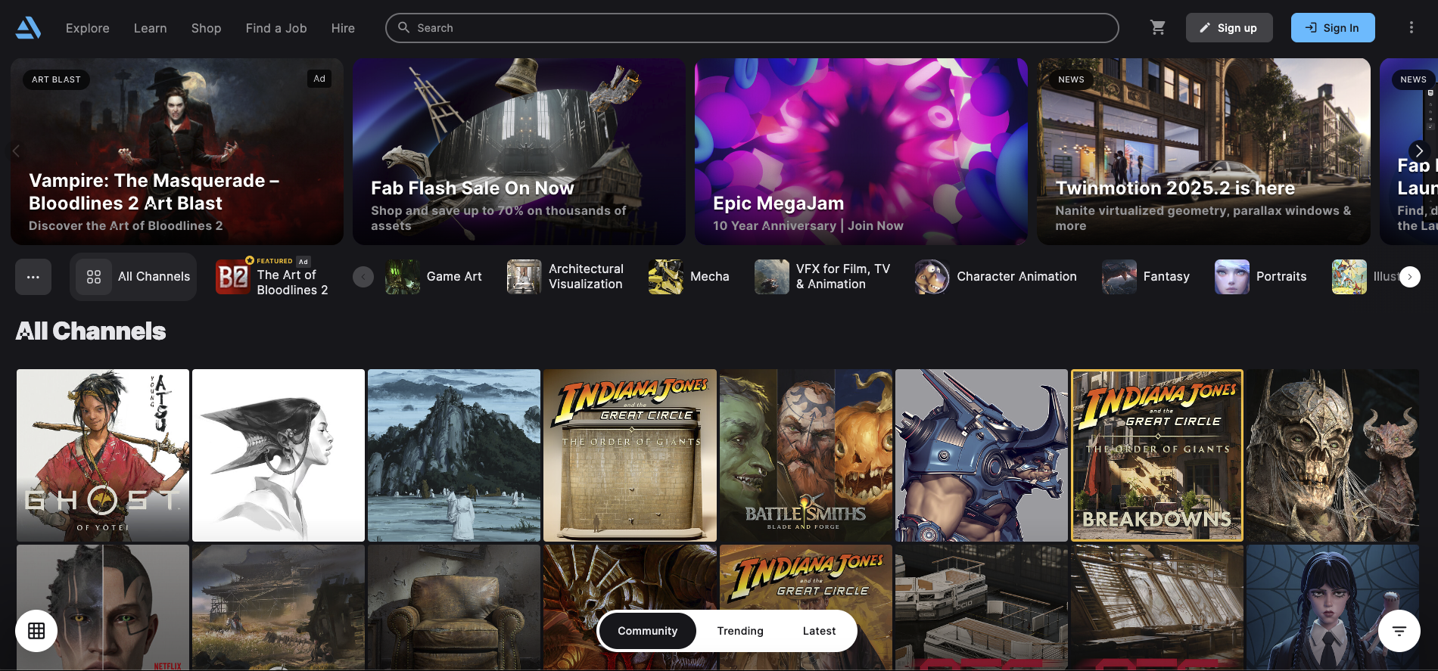
1. att. ArtStation mājas lapa[1]
Mērķauditorija galvenokārt ir pieaugušie virs 18 gadiem, kuri vēlas publicēt un dalīties ar saviem darbiem ar klientiem, ilustratoriem, koncepta dizaineriem, 3D modelētājiem u.t.t., lai nopelnītu naudu. Lietotāji novērtē tās profesionālo izkārtojumu un atzinību studijās, bet norāda uz ierobežoto radošo brīvību profila dizaina pielāgošanā.

Atšķirības:
ArtStation koncentrējas uz profesionālu vidi un nopietniem māksliniekiem. Šis projekts būs brīvāks un pielāgots individuālu portfeļu izveidei ar vienkāršāku dizainu, kā arī piedāvās tiešu saziņu ar klientiem, kas nav tik izteikti ArtStation.
    - DeviantArt
Vispārīgais apraksts
DeviantArt (skatīt 2. att.). ir viena no vecākajām un populārākajām tiešsaistes platforma, kas darbojas jau kopš 2000. gada sākuma un kur lietotāji var publicēt, dalīties un pārdot savus darbus. Platforma ļauj lietotājiem izveidot personīgos profilus, sekot citiem māksliniekiem un saņemt atsauksmes par saviem darbiem.
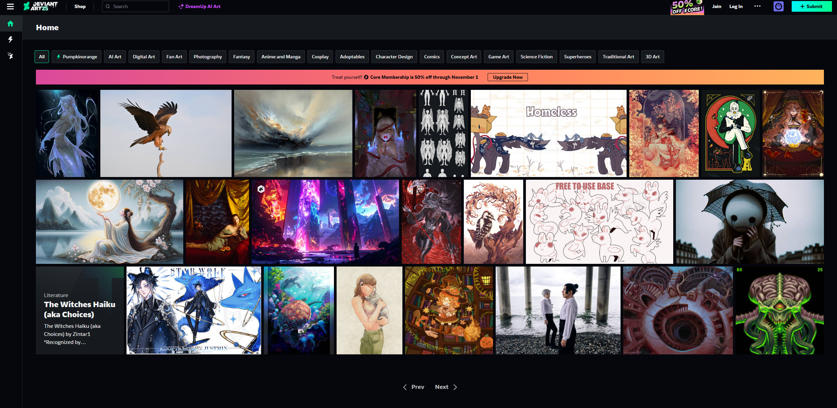
2. att. DeviantArt sākum lapa[2]
Mērķauditorija galvenokārt ir pieaugušie 18–24 gadiem, kuri vēlas kļūt par māksliniekiem un ir aizrautīgi savu darbu publicēt. Līdzīgi kā ArtStation piedāvā. Lietotāji novērtē lielu kopienu un iespēju saņemt ātru atsauksmi.
Atšķirības:
Salīdzinot ar ArtStation, DeviantArt vairāk koncentrējas uz kopienas veidošanu, nevis profesionālo vidi. Tā piedāvā brīvāku saturu un plašākas pašizpausmes iespējas, taču dizains ir mazāk profesionāls un bieži tiek uzskatīts par novecojušu.

    - Pixiv
Vispārīgais apraksts
Pixiv (skatīt 3. att.). ir 2005. gadā Japānā izveidota mākslas platforma, kas galvenokārt koncentrējas uz digitālo ilustrāciju, komiksu un anime stila darbu publicēšanu. 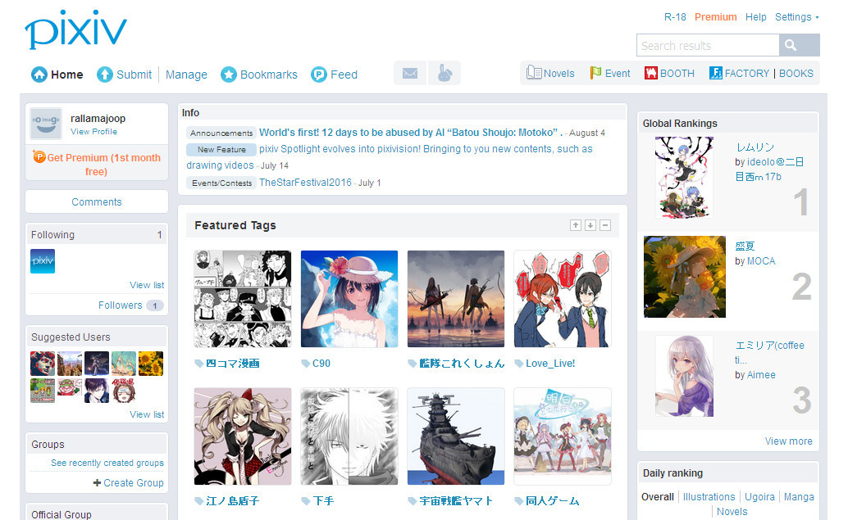
3. att. Pixiv sākum lapa[3]
Līdzīgi kā DeviantArt un ArtStation, Pixiv ļauj māksliniekiem dalīties ar saviem darbiem, īpaši piedalīties konkursos. Mērķauditorija galvenokārt veido jaunieši, bet tajā var būt arī vecāki un pieredzējušāki digitālie mākslinieki un ilustratori. Lietotāji atzinīgi vērtē plašo auditoriju un pozitīvo vidi, bet lietotajā saskarne ir vairāk priekš valodas tūlkošana un novecojusi, un bieži parādās reklāmas.
Atšķirības:
Šī platforma galvenokārt koncentrējas uz anime un japāņu ilustrāciju stiliem, savukārt šis projekts būs vērsts uz daudzveidīgāku un brīvāku visu veidu mākslas darbu klāstu - digitālos, fiziskos un skices darbus, ko lietotājs var iekļaut savā portfeļu.
Galvenās funkcionalitāte:
- darbu publicēšana.
- komentāri, vērtējumi un favorīti darbi.
- lietotāja profila izveide ar login sistēmu un personīgo darbu portfeli.
- iespēja sekot citiem māksliniekiem un veidot kopienu.
- darbu pārdošana vai pasūtīšana.
- meklēšanas un šķirošanas funkcijas pēc tēmas, žanra vai atslēgvārda.
- profesionālo darba piedāvājumu sadaļa (īpaši ko ArtStation piedāvā).
- Prasību specifikācija
  - Ievads
Šajā Dokumenta prasību specifikācija iekļautas gan vispārējas prasības par produktu, gan arī detalizēti aprakstītas funkcionālās un nefunkcionālās prasības.
    - Dokumenta nolūks
Šīs nodaļa nolūks ir definēt prasības izstrādātajai prototipa tīmekļa vietnei. Dokumentā aprakstītas gan funkcionālās, gan nefunkcionālās prasības, kas nepieciešamas, lai izveidotu programmu, kas saskaņoti attēlo mākslas darbus lietotājiem.
    - Darbības sfēra
Šī projekta sfēra ir izveidot tīmekļa vietni, kur lietotāji var izveidot kontu, publicēt savus mākslas darbus, piešķirt tiem kategorijas, apskatīt citu lietotāju profilus un darbus, kā arī atzīmēt interesējošos darbus favorītos. Lietotāji var arī atzīmēt darbus kā pieejamus pārdošanai, lai piesaistītu potenciālos klientus.
    - Definīcijas
- Lietotājs - Persona(s), kas apmeklē un izmanto tīmekļa vietni. Šis ietver gan parastos apmeklētājus.
- Pasūtījums - Projekts vai darbs, kas tika izveidots pēc konkrēta klienta pieprasījuma.
- Klients - persona, kurai tiek radīts mākslas darbs.
    - Dokumenta pārskats
Šis dokuments apraksta mākslas portfeļa tīmekļa vietnes prototipa izstrādi. Dokumentā iekļautas sistēmas prasību specifikācijas, kurās detalizēti aprakstīti projekta mērķi, funkcionalitāte un izstrādes posmi. Tajā izklāstīti projekta mērķi un uzdevumi, kā arī pamatojums, kāpēc risinājums ir svarīgs māksliniekiem un lietotājiem, kuri vēlas prezentēt savus darbus tiešsaistē. Aprakstīti izstrādes posmi, darba organizācija un sniegts pārskats par prototipa galvenajām funkcijām.

  - Vispārīgs apraksts
    - Produkta perspektīva
Šī prototipa tīmekļa vietne ir paredzēta māksliniekiem un radošām personībām, kas vēlas izveidot, publicēt un pārvaldīt savu digitālo mākslas darbu portfeli tiešsaistē. Produkts ļauj lietotājiem publicēt savus darbus, piešķirt tiem kategorijas un dalīties ar tiem ar citiem lietotājiem. Tīmekļa vietne piedāvā vienkāršu un intuitīvu veidu, kā prezentēt darbus un veidot savu personīgo zīmolu.
    - Produkta funkcijas
- Lietotāja reģistrācija un Pieslēgties: iespēja izveidot kontu ar e-pastu/paroli un droši pierakstīties.
- Profila pārvaldība: lietotāji var rediģēt savu profilu, pievienot aprakstu, attēlu, saites uz sociālajiem tīkliem.
- Artwork pievienošana un pārvaldība: iespēja augšupielādēt, rediģēt, dzēst un pārvaldīt mākslas darbus.
- Kategoriju funkcionalitāte: piešķirt darbiem vienu vai vairākas kategorijas un filtrēt galeriju pēc kategorijām.
- Darbu pievienošana un pārvaldība: iespēja augšupielādēt, rediģēt, dzēst un organizēt mākslas darbus.
- favorītus funkcionalitāte: saglabāt interesējošos darbus savā kolekcijā.
- Pārdošanas statuss: iespēja atzīmēt darbus kā pieejamus pārdošanai un norādīt cenu.
    - Lietotāja raksturiezīmes
Vietni izmanto mākslinieki un radoši lietotāji, kuri vēlas publicēt un pārvaldīt savus portfeļus. Lietotāji var augšupielādēt darbus, piešķirt tiem kategorijas un saglabāt favorītus. Interfeiss ir vienkāršs un saprotams, piemērots lietotājiem ar pamatzināšanām datorā un internetā.
    - Vispārējie ierobežojumi
Vietne darbojas modernajās pārlūkprogrammām (piemēram, Chrome, Firefox, Opera, Brave u. c.) un mobilajās ierīcēs. Lietotāju dati tiek uzglabāti droši, paroles tiek glabātas hash formā, un tikai reģistrētie lietotāji var pievienot un rediģēt savus darbus. Prototipā nav iekļauta pilna maksājumu sistēma vai iebūvēta tiešā saziņas sistēma starp lietotājiem.

  - Funkcionālās prasības
    - Reģistrācijas sistēma
      - Ievads
Reģistrācijas sistēma ļauj lietotājam izveidot jaunu profilu, ievadot lietotājvārdu, e-pastu un paroli. Sistēma pārbauda, vai visi lauki ir aizpildīti, vai e-pasts un lietotājvārds nav jau izmantoti, un vai parole atbilst prasībām. Veiksmīgas reģistrācijas gadījumā autentifikācijas dati tiek saglabāti lietotāju tabulā, bet publiskie profila dati profila tabulā. (skat 4. att.).
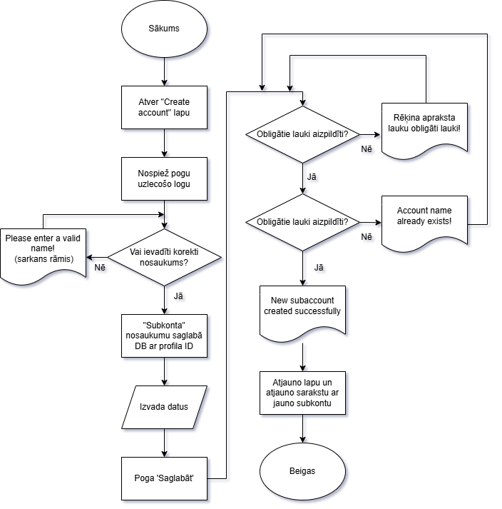
4. att. Reģistrācijas blokshēma
      - Rēgistrēšanas funkcionalitāte
Reģistrācijas sākšana:
- Lietotājs atver reģistrācijas lapu (“Registration” / “Sign Up”).
- Sistēma ielādē reģistrācijas formu ar laukiem: username, e-pasts, parole.
- Tiek pārbaudīts, vai visi obligātie lauki ir aizpildīti.
- Ja kāds lauks nav aizpildīts, tiek parādīts paziņojums: “All fields are required.”, un lietotājs netiek reģistrēts.
Paroles prasību pārbaude:
- Parole tiek pārbaudīta pēc kritērijiem:
- Minimālais garums: 8 simboli.
- Parolei jābūt vismaz vienam burtam.
- Parolei jābūt vismaz vienam simbolam (piem., !@#$%^&).
- Ja parole ir par īsu, tiek parādīts: “Password must be at least 8 characters.”
- Ja parolei nav burta, tiek parādīts: “Password must contain at least one letter.”
- Ja parolei nav simbola, tiek parādīts: “Password must contain at least one symbol (!@#$%^&, utt.).”
Lietotājvārda un e-pasta validācija:
- Sistēma pārbauda, vai username garums ir vismaz 3 simboli.
- Ja username ir par īsu, tiek parādīts: “Username must be at least 3 characters.”
- Sistēma pārbauda, vai e-pasts jau neeksistē datubāzē.
- Ja e-pasts jau ir reģistrēts, tiek parādīts: “Email is already taken.”
- Sistēma pārbauda, vai username jau neeksistē profilu tabulā.
- Ja username jau aizņemts, tiek parādīts: “Username is already taken.”
Datu apstrāde un saglabāšana:
- Ja visi lauki ir derīgi, parole tiek šifrēta ar hash funkciju.
- Sistēma izveido lietotāju autentifikācijas tabulā (email + password).
- Pēc tam tiek izveidots profils profilu tabulā (user_id, username, specialty).
- Ja profils tiek izveidots automātiski, specialitātes sākumvērtība ir “Artist & Creator”.
Veiksmīga reģistrācija:
- Lietotājam tiek parādīts paziņojums “Profile registered successfully.”
- Lietotājs tiek automātiski pāradresēts uz pieslēgšanās lapu.
    - Pieslēgšanās sistēma
      - Ievads
Pieslēgšanās lapa sarūt no vienkārša, centrētā formas loga, kas paredzīta e-pasta un paroles ievadei (skatīt 5. att.).
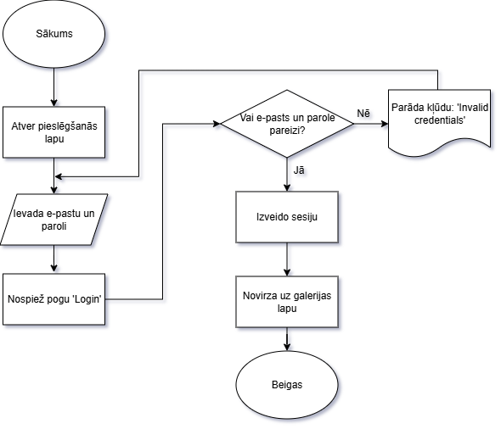
5. att. Pieslēgšanās blokshēma
      - Pieslēgšanās funkcionalitāte
Pieslēgšanās sākšana:
- Lietotājs atver sadaļu "Add artwork".
- Lietotājs augšupielādē vienu vai vairākus attēlus, izmantojot failu izvēles lauku.
- Lietotājs atver sadaļu "Add artwork".
Faila pārbaudē:
- Tiek pārbaudīta faila formāts (atļautas: JPG, PNG, GIF).
- Tiek pārbaudīta faila izmērs (piemērs, 2-5MB).
- Ja fails nesātbilst, tiek parādīts paziņojums: "Nederīgs faila formāts!" vai "Fails ir pārāk liels!"
Priekšskatījuma izveidne:
- Izvēlētie attēli tiek parādīti kā priekšskatījums pirma saglabāšanas.
- Lietotājs var dzēst kādu no nepiečenākotajiem attēliem.
Saglabāšana:
- Pēc pogas "Upload" nospiesmas attēli tiek saglabāti servera mapē, un metadati (nosaukums, ceļš, datums) tiek pārvienoti datubāzei.
Veiksmīgas pievienošanas:
- Parādas paziņojums "Attēls pievienots!"
- Attēls parādās lietotāja portfelī sadaļā.
    - Iziešana no sistēma
      - ievads
Lietotājs meklēdā attēlu vai izmeklēdā vairākās attēlus nospiežot uz pogas "Logout", un sistēma izdzeš token sesijas, pēc kā lietotājs tiek novirzīts uz pieslēgšanās lapu (skatīt 6. att.).
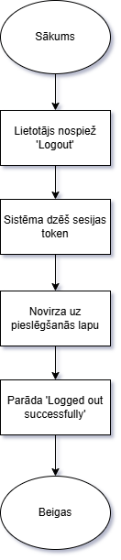
6. att. Iziešanas no sistēma blokshēma
      - Iziešanas funkcionalitāte
Izrakstīšanās darbība:
- Lietotājs nospiež pogu "Logout" arl-veikali nviavīcījā.
- Sistēma dzēš lietotāja sesijas token.
- Lietotājs tiek novūrzīts atpakaļ uz pieslēgšanās lapu.
Dīvotību pārbaudes:
- Pēc izrakstīšanās lietotājs vairs nevar piekļūt aizsargātām lapām, līdz nepieslēdzas atkārtoti.
    - Attēlu pievienošana
      - Ievads
Lietotājs var pievienot jaunu mākslas darbus, augšupielādējot attēlu un ievadot tā nosaukumu aprakaināklumu un izmēru. Sistēma pārbauda faila tipu un izmēru (skatīt 7. att.).
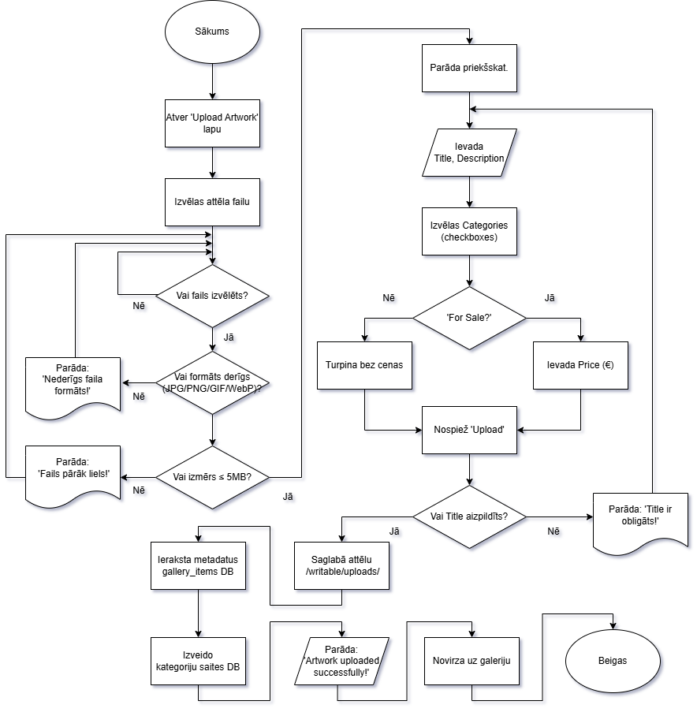
7. att. Attēlu pievienošanas blokshēma

      - Attēlu pievienošanas funkcionalitāte
Funkcijas mērķis:
Nodrošināt autorizētām lietotājiem iespēju pievienot jaunas galerijas ierakstus ar attēlu, aprakstu un kategorijām.
Pievienošanas sākšana:
- Lietotājs atver sadaļu "Upload Artwork".
- Lietotājs augšupielādē vienu vai vairākus attēlus, izmantojot failu izvēles lauku.
- Lietotājs atver sadaļu "Add artwork".
Faila pārbaudē:
- Tiek pārbaudīta faila formāts (atļautas: JPG, PNG, GIF, WebP).
- Tiek pārbaudīta faila izmērs (maksimums: 5MB).
- Ja fails nesat compliesīlst, tiek parādīts paziņojums: "Nederīgs faila formāts!" vai "Fails ir pārāk liels!"
Metadatu ievade:
- Lietotājs ievada Title (nosaukums).
- Lietotājs ievada Description (apraksts).
- Lietotājs izvēlas Categories (checkboxes).
- Lietotājs iestata For Sale toggle un Price (ja pārdod).
Pēc pogas "Upload" nospiesanas:
- Attēls tiek saglabāts servera mapē: writable/uploads/
- Metadati tiek ierakstīti datubāzē (gallery_items tabula)
- Kategoriju saites tiek izveidotas (gallery_item_categories tabula)
Veiksmīgas pievienošanas:
- Parādas paziņojums "Artwork uploaded successfully!"
- Attēls parādās galerijas lapā un lietotāja profilā.
    - Attēlu dzēšana
      - Ievads
Lietotājs var dzēst savu augšupielādētos attēlu. Sistēma pājaun apstiprinājumu un tad dzēš attēlu no servera un datubāzes (skatīt 8. att.).
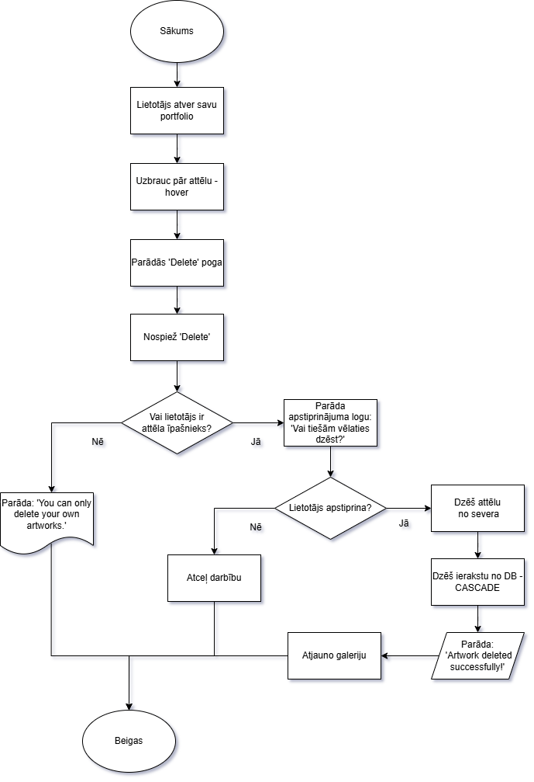
8. att. Attēlu dzēšanas blokshēma
      - Attēlu dzēšanas funkcionalitāte
Dzēšanas sākšana:
- Lietotājs atver savu portfolio un izvēlas attēlu, kuru vēlas noņemt.
- Nospiežot pogu "Delete", tiek parādīts apstiprinājuma logs: "Vai tiešām vēlaties dzēst šo attēlu?"
Ja lietotājs apstiprina dzēšanu:
- Attēls tiek dzēsts no servera direktorijas
- Ieraksts tiek dzēsts no datubāzes
- Visi saistītie favorīti tiek dzēsti (CASCADE)
- Kategoriju saites tiek dzēstas (CASCADE)
- Ja lietotājs atceļ, nekas netiek dzēsts.
Veiksmīgas dzēšanas:
- Parādas paziņojums "Artwork deleted successfully!"
- Attēls vairs nav redzams galerijā.
Drošības pārbaude:
- Sistēma pārbauda, vai lietotājs ir attēla īpašnieks.
- Ja nē, parādās kļūda: "You can only delete your own artworks."
    - Profila rediģēšana
      - Ievads
Lietotājs var rediģēt savu profila informāciju: lietotājvārdu, specialitāti, bio un profila attēlu (skatīt 9. att.).
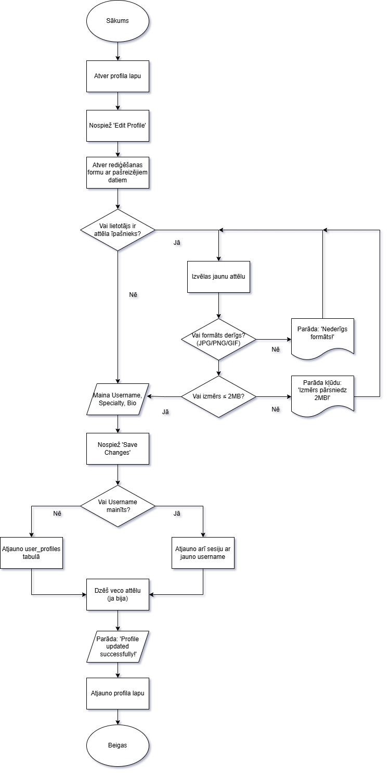
9. att. Profila rediģēšanas blokshēma
      - Profila rediģēšanas funkcionalitāte
Rediģēšanas sākšana:
- Lietotājs noklikšķina uz "Edit Profile" pogas savā profilā.
- Sistēma atver rediģēšanas formu ar pašreizējiem datiem.
• Lietotājs var mainīt:
- Username (lietotājvārds)
- Specialty (specialitāte, piemēram, "Digital Artist")
- Bio (apraksts par sevi)
- Profile Picture (profila attēls)
Profila attēla augšupielāde:
- Lietotājs izvēlas jaunu attēlu no sava datora.
- Sistēma pārbauda faila formātu (JPG, PNG, GIF).
- Sistēma pārbauda izmēru (maksimums 2MB).
- Vecais attēls tiek dzēsts, jaunais saglabāts.
Saglabāšana:
- Pēc pogas "Save Changes" nospiesanas:
- Dati tiek atjaunināti user_profiles tabulā
- Ja mainījās username, sesija tiek atjaunināta
Veiksmīgas saglabāšanas:
- Parādas paziņojums "Profile updated successfully!"
- Izmaiņas redzamas profilā un visos mākslas darbos.
    - Galerijas apskatīšana
      - Ievads
Galerija parāda visus publiskos mākslas darbus grid layout formātā. Lietotāji var filtrēt pēc kategorijām un apskatīt detalizētu informāciju par katru darbu (skatīt 10. att.).
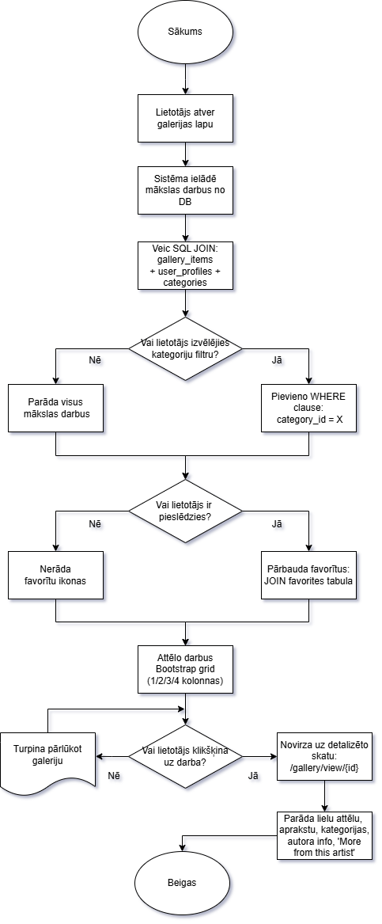
10. att. Galerijas apskatīšana blokshēma
      - Galerijas funkcionalitāte
Galerijas attēlošana:
- Sistēma ielādē visus mākslas darbus no datubāzes.
- Darbi tiek attēloti Bootstrap grid layout (responsive: 1/2/3/4 kolonnās).
Katrs darbs rāda:
- Attēlu (object-fit: cover)
- Artist name uz hover (apakšā)
- FOR SALE watermark (ja pārdošanā)
- Price badge (ja ir cena)
- Edit/Delete pogas (ja lietotājs ir īpašnieks)
Kategoriju filtrēšana:
- Lietotājs redz kategoriju sarakstu ar darbu skaitu.
- Noklikšķinot uz kategorijas, galerija parāda tikai attiecīgos darbus.
- SQL vaicājums izmanto JOIN ar gallery_item_categories.
Detalizētais skats:
- Noklikšķinot uz darba, lietotājs tiek pārvirzīts uz /gallery/view/{id}.
Detalizētais skats parāda:
- Lielu attēlu (var atvērt jaunā cilnē)
- Pilnu aprakstu
- Kategorijas
- Autora informāciju (avatar, username, specialty)
- Favorite button ar skaitu
- "More from this artist" sekciju (6 darbi)
    - Favorītu pārvaldība
      - Ievads
Lietotāji var pievienot/noņemt mākslas darbus no favorītiem, noklikšķinot uz sirds ikonas. Sistēma izmanto AJAX, lai atjauninātu statusu bez lapas pārlādēšanas (skatīt 11. att.).
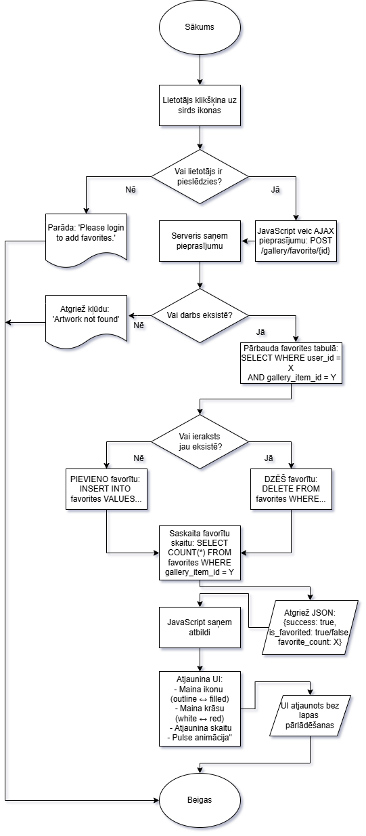
11. att. Favorītu funkcionalitāte blokshēma

      - Favorītu funkcionalitāte
Favorītu toggle:
- Lietotājs noklikšķina uz sirds ikonas.
- JavaScript veic AJAX pieprasījumu: POST /gallery/favorite/{id}
Serveris pārbauda:
- Vai lietotājs ir pieslēdzies
- Vai darbs eksistē
- Vai favorīts jau ir pievienots
Ja favorīts NAV pievienots:
- Izveido ierakstu favorites tabulā
- Atgriež: {success: true, is_favorited: true, favorite_count: X}
Ja favorīts JAU ir pievienots:
- Dzēš ierakstu no favorites tabulas
- Atgriež: {success: true, is_favorited: false, favorite_count: X}
JavaScript saņem atbildi:
- Maina sirds ikonu (outline ↔ filled)
- Maina krāsu (red ↔ white)
- Atjaunina favorītu skaitu
- Parāda animāciju (pulse effect)
Drošība:
- Tikai pieslēgušies lietotāji var pievienot favorītus.
- Ja nav pieslēdzies, parādās: "Please login to add favorites."

  - Nefunkcionālās prasības
    - Pieslēgšanās logs
      - Ievads
Pieslēgšanās lapa sastāv no vienkārša, centrēta formas loga, kas paredzēts e-pasta un paroles ievadei.( skatīt 12. att.).
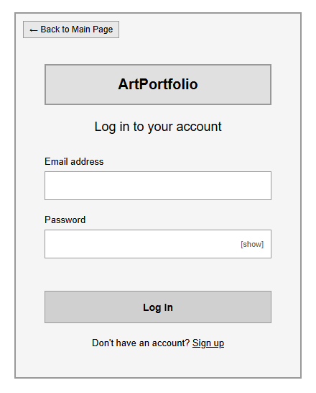
12. att. Pieslēgšanās loga struktūrskice
      - Noformējums
Fons:
- Balts (bg-white)
Konteiners:
- Tās pašas Bootstrap kolonnas un izmēri kā pieslēgšanās lapas
SatūraVirsraksts:
- Elements: h3
- Teksts: "Login"
E-pasta ievades lauks:
- Elements: input type="text"
- Klases: form-control
- Iektes: "Email address"
Paroles ievades lauks:
- Elements: input type="password"
- Klases: form-control
- Iektes: "Password"
Pieslēgšanās poga:
- Elements: button
- Klases: btn btn-primary w-100
- Platums: 100%
Saite uz reģistrāciju:
- Teksts: "Don't have an account yet? Register"
- Krāsa: zils (#0d6efd)
    - Reģistrācijas logs
      - Ievads
Reģistrācijas lapa ir veidota pēc tādā pašā izkārtojuma kā pieslēgšanās loga,
tikai ar vairāk ievades laukiem (skatīt 13. att.).
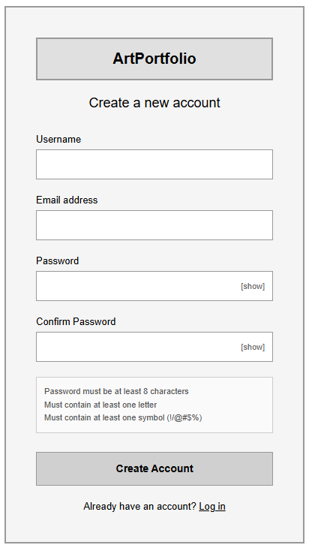
13. att. Reģistrācijas loga struktūrskice
      - Noformējums
Fons:
- Balts (bg-white)
Konteiners:
- Tās pašās Bootstrap kolonnas un izmēri kā pieslēgšanās lapai
Satūrs:
- Elements: h3
- Teksts: "Register"
Vārda un uzvārda lauki (ja lietojams):
- Elements: input type="text"
- Klases: form-control
E-pasts:
- Elements: input type="text"
- Klases: form-control
- Iektes: "Email address"
Username ievade:
- Elements: input type="text"
- Klases: form-control
- Iektes: "Username"
Parole un paroles apstiprināšana:
- Elements: input type="password"
- Klases: form-control
- Iektes: "Password" / "Confirm Password"
Reģistrēties poga:
- Elements: button
- Klases: btn btn-primary w-100
- Platums: 100%
Saite uz pieslēgšanos:
- Teksts: "Already have an account? Login"
- Krāsa: zils
    - Galvenā sadaļa
      - Ievads
Galvenas sadala atrodas lapas augšpusē un nodrošina navigāciju starp pieslēgšanos
un reģistrāciju. Galerija parāda visus mākslas darbus grid izkārtojumā ar
filtrēšanas un šķirošanas opcijām (skatīt 14. att.).
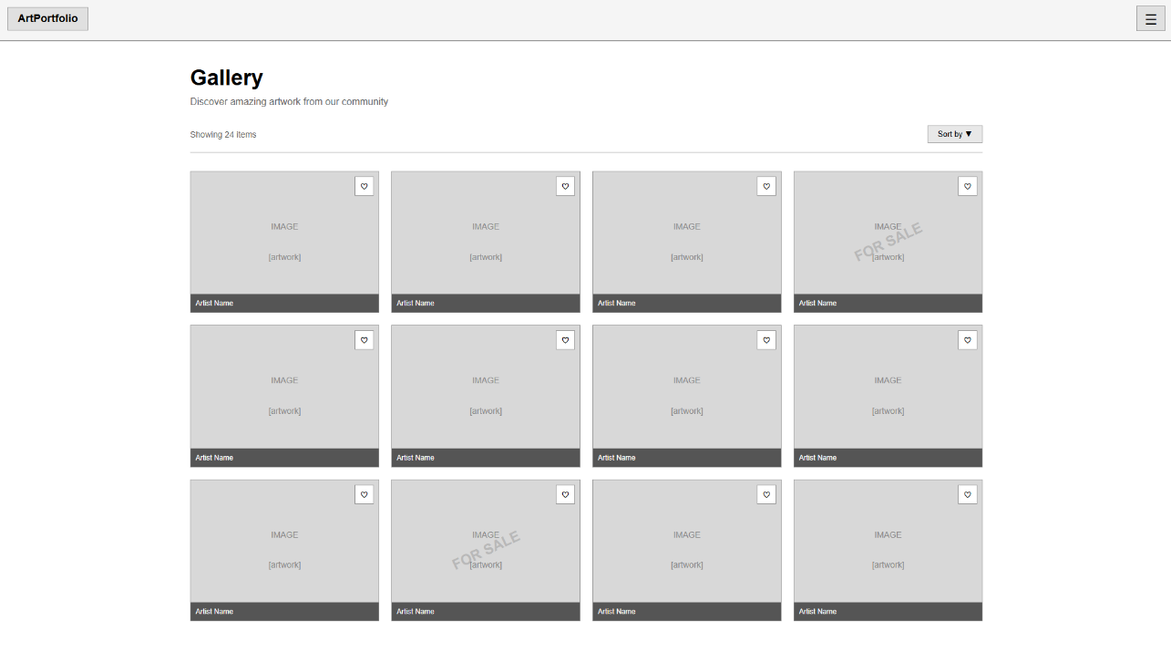
14. att. Galvenas sadalas struktūrskice
      - Noformējums
Navigācijas josla:
- Fons: balts ar ēnu (shadow)
- Augstums: ~70px
- Pozīcija: sticky top-0
Logo/Nosaukums:
- Teksts: "ArtPortfolio" ar pen-fancy ikonu
- Fonta izmērs: 1.5rem
- Krāsa: #000
Navigācijas saites:
- "Gallery", "Upload", "Profile", "Login/Logout"
- Fonta izmērs: 1rem
- Krāsa: #000 (aktīva), #6c757d (neaktīva)
- Hover efekts: pasvītrojums
Grid layout (galerija):
- Bootstrap: row row-cols-1 row-cols-md-2 row-cols-lg-3 row-cols-xl-4
- Gap starp kartēm: 1.5rem (g-4)
Mākslas darba karte:
- Fons: #000 (melns)
- Border-radius: 16px
- Hover: scale(1.05) ar transition 0.3s
- Ēna: box-shadow
Attēls:
- Aspect ratio: 4:3 (padding-bottom 75%)
- Object-fit: cover
- Background: #000
FOR SALE watermark:
- Fonta izmērs: 2.5rem
- Fonta svars: 900
- Krāsa: white ar 25% opacity
- Transform: rotate(-25deg)
- Pozīcija: absolūta, centrs
Artist overlay (uz hover):
- Fons: linear-gradient (transparent → rgba(0,0,0,0.8))
- Pozīcija: apakšā
- Transform: translateY(100%) → translateY(0) uz hover
- Transition: 0.3s
    - Attēlu pievienošana
      - Ievads
Attēlu augšupielādes forma ļauj lietotājiem pievienot jaunus mākslas darbus ar
metadatiem: nosaukums, apraksts, kategorijas, cena. Forma ietver failu augšupielādi, teksta laukus, checkboxes un toggle switch (skatīt 15. att.).
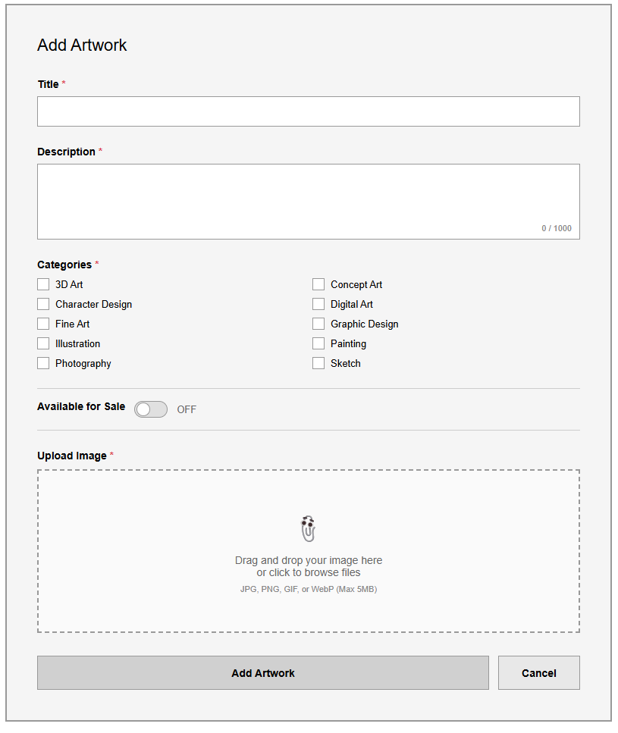
15. att. Augšupielādes formas struktūrskice
      - Noformējums
Forma:
- Max-width: 800px
- Centrēta
- Background: Balts
- Padding: 2rem
- Border-radius: 8px
File input zona:
- Border: 2px dashed #dee2e6
- Padding: 3rem
- Text-align: center
- Hover: border krāsa → # 6c757d
- Drag & drop support (ja implementēts)
Priekšskatījums:
- Max-width: 400px
- Max-height: 400px
- Border-radius: 8px
- Margin: 1rem auto
Metadatu lauki:
nosaukums:
- Input type="text"
- Max-length: 255
- Required
apraksts:
- Textarea
- Rows: 5
- Max-length: 1000
- Optional
kategorijas:
- Checkboxes ar custom styling
- Flex layout: wrap
- Gap: 0.5rem
For Sale toggle:
- Bootstrap form-check-switch
- Default: OFF
Price lauka (parādās, ja For Sale = ON):
- Input type="number"
- Step: 0.01
- Min: 0
- Currency symbol: "€" vai "$"
    - Profila lapa
      - Ievads
Profila lapa parāda lietotāja informāciju un viņa mākslas darbus sidebar layout
formātā. Kreisajā pusē atrodas lietotāja profila informācija (avatar, vārds, bio, pogas), labajā pusē - mākslas darbu galerija (skatīt 16. att.).
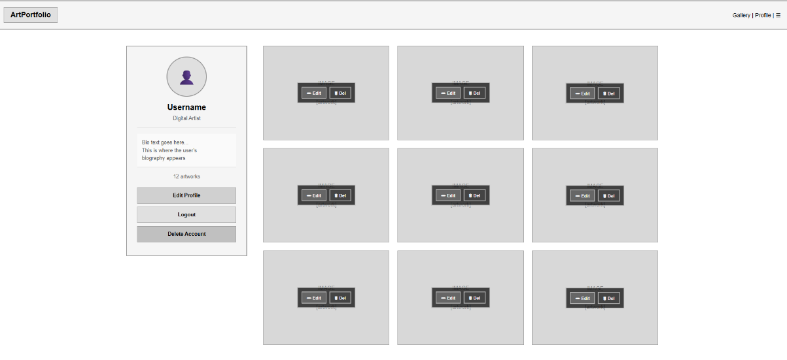
16. att. Profila lapas struktūrskice

      - Noformējums
Navigācijas josla:
- Fons: ļoti gaiši pelēks (#f5f5f5)
- Border-bottom: 2px
Logo:
- Fons: gaiši pelēks (#e0e0e0)
- Teksts: 18px bold
Layout:
- 300px sidebar + galerija
- Max-width: 1400px
- Gap: 40px
Sidebar:
- Fons: ļoti gaiši pelēks (#f5f5f5)
- Border: 2px vidēji tumši pelēks (#999)
Avatar:
- Izmērs: 100x100px
- Apalas malas
- Fons: gaiši pelēks (#e0e0e0)
- Ikona: 36px
Username:
- Izmērs: 20px bold
- Izvietošana: centrēts
- Krāsa: melns (#000)
Specialty:
- Izmērs: 13px
- Krāsa: tumši pelēks (#666)
- Izvietošana: centrēts
Bio:
- Fons: ļoti gaiši pelēks (#fafafa)
- Min-height: 70px
- Teksts: 13px ļoti tumši pelēks (#555)
Pogas:
- Augstums: 40px
- Fons: gaiši pelēks (#d0d0d0)
- Teksts: bold
Galerijas režģis:
- Kolonnas: 3
- Gap: 20px
Darba kartes:
- Fons: vidēji gaiši pelēks (#d8d8d8)
- Proporcijas: 4:3
- Teksts: "IMAGE [artwork]"
Hover overlay:
- Fons: melns ar 70% caurspīdīgumu (rgba(0,0,0,0.7))
- Edit/Delete pogas: 70px platas, gaiši pelēks (#e0e0e0) fons
    - Detalizētais darba skats
      - Ievads
Detalizētais skats parāda vienu mākslas darbu ar pilnu informāciju un saistītiem
darbiem. Layout sastāv no divām kolonnām: kreisajā pusē liels attēls, labajā pusē autora info un darba detaļas. Apakšā "More from this artist" sekcija ar 6 mazākiem darbiem (skatīt 17. att.).
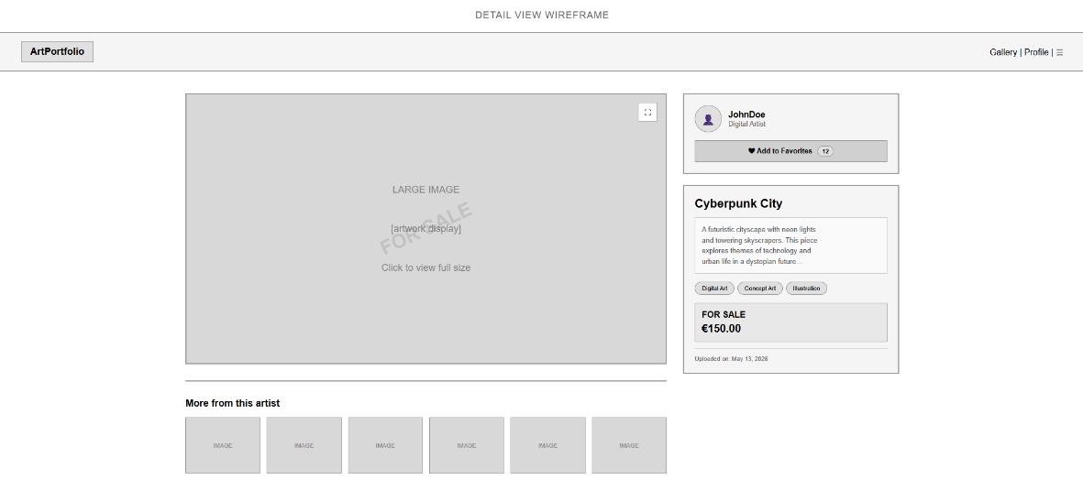
17. att. Detalizētā skata struktūrskice
      - Noformējums
Navigācijas josla:
- Fons: ļoti gaiši pelēks (#f5f5f5)
- Border-bottom: 2px
Logo:
- Fons: gaiši pelēks (#e0e0e0)
- Teksts: 18px bold
Layout:
- Attēls + 400px sidebar
- Max-width: 1400px
- Gap: 30px
Galvenā attēla sekcija:
- Fons: vidēji gaiši pelēks (#d8d8d8)
- Border: 2px vidēji tumši pelēks (#999)
- Min-height: 500px
Attēla placeholder:
- Teksts: 18px vidēji pelēks (#888) "LARGE IMAGE [artwork display] Click to view full size"
- Izvietošana: centrēts
Paplašināšanas ikona:
- Pozīcija: augšējā labajā stūrī
- Fons: balts (#fff)
FOR SALE watermark:
- Izmērs: 36px bold
- Krāsa: melns ar 10% caurspīdīgumu (rgba(0,0,0,0.1))
- Pagriezts: -25°
Sidebar kartes:
- Fons: ļoti gaiši pelēks (#f5f5f5)
- Border: 2px
- Gap starp kartēm: 20px
Avatar:
- Izmērs: 50x50px
- Apalas malas
- Fons: gaiši pelēks (#e0e0e0)
- Ikona: 20px
Username:
- Izmērs: 16px bold
- Krāsa: melns (#000)
Favorite button:
- Augstums: 40px
- Fons: gaiši pelēks (#d0d0d0)
- Badge ar count
Darba nosaukums:
- Izmērs: 22px bold
- Krāsa: melns (#000)
Apraksts:
- Fons: ļoti gaiši pelēks (#fafafa)
- Min-height: 90px
- Teksts: 13px ļoti tumši pelēks (#555)
Kategoriju badges:
- Fons: gaiši pelēks (#e0e0e0)
- Apalas malas
- Teksts: 11px
Cenas kārba:
- Fons: gaiši pelēks (#e8e8e8)
- Cena: 20px bold
Metadati:
- Izmērs: 11px
- Krāsa: tumši pelēks (#666)
"More from this artist":
- Grid: 6 kolonnas
- Gap: 12px
- Katra karte: vidēji gaiši pelēks (#d8d8d8)
- fons 4:3 proporcijas, "IMAGE" teksts
- Uzdevuma risināšanas līdzekļu pamatojums
  - Ievads
Šajā nodaļā aprakstīts pamatojums izvēlētajām un izmantotajām tehnoloģijām, ar kuru palīdzību tika nonākts pie gala produkta. Apraksti iekļauj gan vispārēju tehnoloģiju raksturojumu, gan konkrētu versiju izvēles pamatojumu.
  - Programmēšanas valodas
    - PHP (Hypertext Preprocessor)
PHP ir plaši izmantota atvērtā koda servera puses skriptu valoda, ko izmanto dinamisku tīmekļa lietojumprogrammu izstrādei. PHP skripti tiek izpildīti serverī, nodrošinot datu apstrādi, autentifikāciju un sesiju pārvaldību pirms satura nosūtīšanas pārlūkprogrammai.
Šajā projektā PHP izvēlēts kā galvenā aizmugurējā (backend) valoda, jo tā nodrošina vienkāršu integrāciju ar MySQL datubāzi, vieglu sesiju pārvaldību un plašu bibliotēku atbalstu caur Composer pārvaldnieku. Izmantotā versija: PHP 8.1+, kas piedāvā uzlabotu veiktspēju un modernāku sintaksi salīdzinājumā ar vecākām versijām.
    - HTML (HyperText Markup Language)
HTML ir tīmekļa izstrādes mugurkauls - iezīmēšanas valoda, ko izmanto satura strukturēšanai un prezentēšanai internetā. Tā nosaka elementu izvietojumu lapā, piemēram, veidlapas, attēli un navigācija.
Projekta ietvaros izmantota HTML5 versija, kas nodrošina uzlabotu semantisko marķējumu un vietējo formu validāciju, ļaujot veidot strukturētāku un pieejamāku lietotāja saskarni.
    - CSS (Cascading Style Sheets)
CSS ir stilu valoda, kas nosaka tīmekļa lapu vizuālo izskatu - krāsas, izkārtojumu, fontus un citas vizuālās detaļas. Tā nodalīt satura struktūru no vizuālā noformējuma, uzlabojot koda pārskatāmību.
Projektā izmantots CSS3 standarts kopā ar Bootstrap 5.3.2 ietvaru, kas nodrošina atsaucīgo (responsive) dizainu, ļaujot vietnei korekti attēloties gan datoros, gan mobilajās ierīcēs.

    - JavaScript
JavaScript ir skriptu programmēšanas valoda, kas ļauj tīmekļa lapās ieviest dinamiskas funkcijas un interaktivitāti. Tā darbojas pārlūkprogrammas pusē, apstrādājot lietotāja darbības bez nepieciešamības atkārtoti ielādēt lapu.
Projektā JavaScript izmantots formu validācijai klienta pusē, attēlu priekšskatījuma izveidei pirms augšupielādes un apstiprinājuma dialogi darbu dzēšanai. Izmantots ECMAScript 2020+ standarts.
    - SQL (Structured Query Language)
SQL ir programmēšanas valoda, ko izmanto relāciju datubāzu pārvaldībai - datu vaicāšanai, ievietošanai, atjaunināšanai un dzēšanai. Tā ir standartizēta un atbalstīta visās populārākajās datubāzu sistēmās.
Projektā SQL izmantots MySQL/MariaDB vidē, lai definētu datubāzes shēmu ar trim tabulām users, gallery_items un favorites kā arī lai veiktu visas CRUD darbības ar lietotāju un darbu datiem.
  - Izmantotie ietvari un bibliotēkas
    - CodeIgniter 4 (PHP MVC ietvars)
CodeIgniter 4 ir viegls, ātrs PHP tīmekļa izstrādes ietvars, kas balstīts uz MVC (Model–View–Controller) arhitektūras modeli. Tas nodrošina skaidru koda struktūru, atvieglojot uzturēšanu un paplašināšanu.
Šajā projektā CodeIgniter 4 izvēlēts, jo tas piedāvā iebūvētu maršrutēšanu (routing), veidlapu validāciju, sesiju pārvaldību un datubāzes abstraktēšanas slāni (Query Builder), kas ievērojami paātrina izstrādi. Izmantotā versija: 4.0+.
    - Bootstrap 5
Bootstrap 5 ir populārs atvērtā koda CSS un JavaScript ietvars atsaucīga tīmekļa dizaina izveidei. Tas piedāvā iepriekš izveidotus komponentus — pogas, navigācijas joslas, veidlapas un režģu sistēmu.
Projekta dizains veidots, izmantojot Bootstrap 5.3.2, kas nodrošina konsekventi izskatīgu saskarni visās lapās un atbalstu dažādiem ekrāna izmēriem bez papildu CSS koda apjoma.
    - Font Awesome 6
Font Awesome ir ikonu bibliotēka, kas nodrošina vektorgrafikas ikonas CSS klašu veidā. Tā ļauj viegli pievienot vizuālus elementus bez atsevišķu attēlu failu izmantošanas.
Projektā Font Awesome 6.4.0 izmantots navigācijas ikonām, darbību pogām (dzēšana, rediģēšana) un vispārējai saskarnes uzlabošanai.
    - Composer (PHP atkarību pārvaldnieks)
Composer ir PHP atkarību pārvaldnieks, kas automatizē bibliotēku lejupielādi un versiju pārvaldību. Tas ļauj definēt projekta atkarības composer.json failā un tās automātiski instalē. [9]
Projektā Composer izmantots CodeIgniter 4, PHPUnit un citu bibliotēku pārvaldībai, nodrošinot atkārtojamu un pārvietojamu izstrādes vidi.
  - Izmantotā programmatūra
    - Visual Studio Code 1.95.2
Visual Studio Code ir bezmaksas, atvērtā pirmkoda koda redaktors, kuru izstrādājis Microsoft. Tas atbalsta daudzas programmēšanas valodas un piedāvā plašu paplašinājumu klāstu, tostarp sintakses izcelšanu, kļūdu signalizēšanu un integrētu termināli.
Šajā projektā Visual Studio Code izvēlēts kā galvenais izstrādes rīks, jo tas vienlaidus atbalsta PHP, HTML, CSS un JavaScript, kā arī integrējas ar Git versiju kontroli. Izmantotā versija: 1.95.2 (Universal).
    - XAMPP 8.2.12
XAMPP ir bezmaksas atvērtā koda tīmekļa izstrādes komplekts, kas apvieno Apache tīmekļa serveri, MySQL/MariaDB datubāzes serveri un PHP izpildvidi vienā instalācijā. Tas ļauj ātri izveidot lokālo izstrādes vidi bez sarežģītas konfigurācijas.
Projektā XAMPP 8.2.12 izmantots lokālai testēšanai un izstrādei, nodrošinot identiskas darbības apstākļus ar tipisko tīmekļa serveri.
    - HeidiSQL
HeidiSQL ir bezmaksas datubāzes pārvaldības rīks ar grafisku saskarni, kas atbalsta MySQL, MariaDB un citas datubāzu sistēmas. Tas ļauj veidot tabulas, veikt vaicājumus un eksportēt datubāzes struktūru.
Projektā HeidiSQL izmantots, lai vizuāli veidotu un pārvaldītu datubāzes shēmu, kā arī pārbaudītu datus izstrādes laikā.
    - Git un GitHub
Git ir bezmaksas, izplatīta versiju kontroles sistēma, kas ļauj izsekot koda izmaiņām un atgriezties pie iepriekšējām versijām. GitHub ir mākoņplatforma Git repozitoriju glabāšanai un dublēšanai. [15]
Projektā Git izmantots koda versiju kontrolei visā izstrādes periodā, bet GitHub — koda attālai glabāšanai.
- Sistēmas struktūras modelis
  - Sistēmas struktūra
Sistēma "Art Portfolio" ir veidota kā tīmekļa lietojumprogramma mākslas darbu publicēšanai, koplietošanai un pārdošanai.(skatīt.15. att.).
- Lietotāja interfeiss
- Publiskās galerijas interfeiss, kas ļauj piekļūt visu lietotāju mākslas darbiem.
- Personīgās pārvaldības interfeiss mākslas darbu augšupielādei un rediģēšanai.
- Izmanto HTML, CSS un JavaScript lietotāja pieredzes un funkcionalitātes nodrošināšanai.
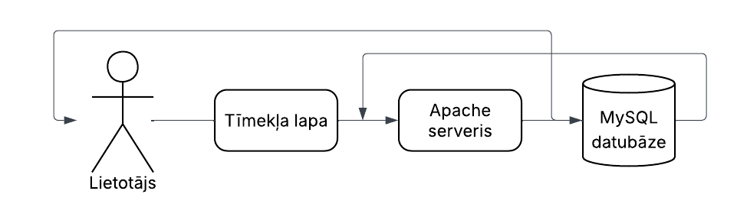
18. att. Sistēmas struktūras modelis
  - Algoritma shēma ar izvēlētās risināšanas metodes aprakstu
  - Klašu diagrammas
- Sistēmas arhitektūrā tiek izmantots šādas galvenās klases:
- Lietotājs (User):
- Loma, vārds, uzvārds, kontaktinformācija, piekrives līmenis.
- Profils (UserProfile):
- Lietotāja publiskā informācija, bio, specialitāte, profila attēls.
- MākslaDarbs (GalleryItem):
- Darba nosaukums, apraksts, attēls, cena, pārdošanas statuss.
- Kategorija (Category):
- Nosaukums, slug identifikators.
- Favorīts (Favorite):
- Savieno lietotājus ar viņu iecienītākajiem mākslas darbiem.
- Autentifikācija (Authentication):
- Metodes lietotāja datu validēšanai un autentifikācijai.
  - ER modelis
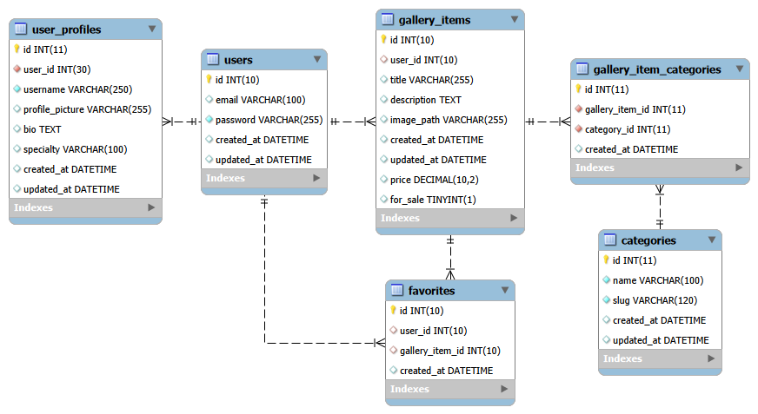
Visas tabulas ir savā starpā saistītas ar relācijām Entitiju diagramma, Datubāze "portfolio" datu pārvaldības un personīgo pievienoto datu lietotāju ir pahas sistēmas lietotājā. Administratoriem ir paredzēti vairāk datu bāzes uz vissiem tās datiem, lai veiktu nepieciešamos administratīvos darbus. Noklusējuma rakstīšanas iespējas ir tikai auth.
19. att. Entitiju diagramma (Autora veidots ekrānkopija)
  - Tabulu apraksti
    - Tabulas "users" apraksts
Lietotāju tabulasatur informāciju par sistēmas lietotājiem (administratori un datu ievades speciālisti). Katrš lietotājs ir unikāli identificēts ar primāro atslēgu id.
Tabula glabā lietotāja reģistrācijas datus: e-pasta adresi un paroli un unikālu identifikatoru katrš profila lietotāja uzglabāšanai.
1. tabula. "users" tabula
Nosaukums | Tips | Atribūti | Komentāri
id | INT | UNSIGNED, NOT NULL, AUTO_INCREMENT, PRIMARY KEY | Unikāls lietotāja  identifikators
email | VARCHAR(100) | NOT NULL, UNIQUE | Lietotāja e-pasta adrese
password | VARCHAR(255) | NOT NULL | Lietotāja hashētā parole
created_at | DATETIME | ALLOW NULL | Konta izveides datums un laiks
updated_at | DATETIME | ALLOW NULL | Pēdējās izmaiņas laiks
    - Tabulas "user_profiles" apraksts
Lietotāju profilu tabula satur informāciju par sistēmas lietotāju profiliem. Tā ir cieši saistīta ar users tabulu (1:1 attiecības) un glabā papildinformāciju, kas tiek parādīta publiskajā profilā.
Tā ietver profilu reģistrētie e-pasta adreses un paroles un unikālu identifikatoru katrš profila lietotāja uzglabāšanai. Šī tabula paredzīta lietotāja "sāconta" izvēles negatīvitāti pēc veiksmīgas pieraksītāstikā profilā.
2. tabula. "user_profiles" tabula
Nosaukums | Tips | Atribūti | Komentāri
id | INT | UNSIGNED, NOT NULL, AUTO_INCREMENT, PRIMARY KEY | Unikāls lietotāja  identifikators
user_id | INT | UNSIGNED, NOT NULL, UNIQUE, FOREIGN KEY | Saite uz users tabulu (vienam lietotājam viens profils)
username | VARCHAR(250) | NOT NULL | Publiskais lietotājvārds
profile_picture | VARCHAR(255) | ALLOW NULL | Ceļš uz profila attēlu
bio | TEXT | ALLOW NULL | Lietotāja apraksts par sevi
specialty | VARCHAR(100) | ALLOW NULL DEFAULT 'Artist & Creator' | Lietotāja specialitāte vai loma
created_at | DATETIME | ALLOW NULL | Profila izveidošanas laiks
updated_at | DATETIME | ALLOW NULL | Pēdējās izmaiņas laiks
    - Tabulas "categories" apraksts
Kategoriju tabula satur informāciju par mākslas darbu kategorijām. Tā ietver unikālu identifikators katrš "category" atslēgāšanai. identifikators lietotājs un unikālu identifikators katrš konta nosaukums atlabā. Šī tabula paredzīta lietotāja izvēles iespējām pēc veiksmīgas pieraksītāstikāt profilā.
3. tabula. "categories" tabula
Nosaukums | Tips | Atribūti | Komentāri
id | INT | UNSIGNED, NOT NULL, AUTO_INCREMENT, PRIMARY KEY | Unikāls lietotāja  identifikators
name | VARCHAR(100) | NOT NULL, UNIQUE | Kategorijas nosaukums (Digital Art, Photography)
slug | VARCHAR(120) | NOT NULL, UNIQUE | URL draudzīgs nosaukums (digital-art, photography)
created_at | DATETIME | ALLOW NULL | Kategorijas izveidošanas laiks
updated_at | DATETIME | ALLOW NULL | Pēdējās izmaiņas laiks
    - Tabulas "gallery_items" apraksts
Galerijas vienumu tabula (skat 4. tab. "gallery_items" tabula) satur informāciju par augšupielādētajiem mākslas darbiem. Tā ietver darbu nosaukumus, aprakstus, attēlu ceļus, cenas informāciju un pārdošanas statusu.
Katra mākslas darbs ir saistīts ar lietotāju caur user_id ārējo atslēgu, nosakot darba autoru. Tabula ļauj lietotājiem pievienot savus mākslas darbus, organizēt tos un atzīmēt, vai darbs ir pieejams pārdošanai.
4. tabula. "gallery_items" tabula
Nosaukums | Tips | Atribūti | Komentāri
id | INT | UNSIGNED, NOT NULL, AUTO_INCREMENT, PRIMARY KEY | Unikāls lietotāja  identifikators
user_id | INT | UNSIGNED, NOT NULL, FOREIGN KEY | Saite uz lietotāju (darba autors)
title | VARCHAR(255) | ALLOW NULL | Mākslas darba nosaukums
description | TEXT | ALLOW NULL | Darba apraksts
image_path | VARCHAR(255) | ALLOW NULL | Ceļš uz augšupielādēto attēlu
price | DECIMAL(10,2) | ALLOW NULL | Darba cena (ja pārdošanā)
for_sale | TINYINT(1) | NOT NULL, DEFAULT 0 | 1 = pieejams pārdošanai, 0 = nav pārdošanā
created_at | DATETIME | ALLOW NULL | Augšupielādes datums un laiks
updated_at | DATETIME | ALLOW NULL | Pēdējās rediģēšanas laiks
    - Tabulas "gallery_item_categories" apraksts
Galerijas vienumu un kategoriju saites tabula (skat 4. tab. "gallery_item_categories" tabula) satur informāciju par saistēm starp mākslas darbiem un kategorijām. Šī ir starpposma tabula (junction table), kas īsteno daudz-ar-daudziem (many-to-many) attiecības starp gallery_items un categories tabulām.
Vienam mākslas darbam var būt vairākas kategorijas, un viena kategorija var tikt piešķirta daudziem darbiem. Unikālais UNIQUE KEY (gallery_item_id, category_id) nodrošina, ka viens darbs nevar būt pievienots divreiz tai pašai kategorijai.
5. tabula. "gallery_item_categories" tabula
Nosaukums | Tips | Atribūti | Komentāri
id | INT | UNSIGNED, NOT NULL, AUTO_INCREMENT, PRIMARY KEY | Unikāls saites ieraksta identifikators
gallery_item_id | INT | UNSIGNED, NOT NULL, UNIQUE, FOREIGN KEY | Saite uz mākslas darbu
category_id | INT | UNSIGNED, NOT NULL, FOREIGN KEY | Saite uz kategoriju
created_at | DATETIME | ALLOW NULL | Saites izveidošanas laiks
    - Tabulas "favorites" apraksts
Favorītu tabula (skatīt 6. tab. "favorites" tabula) satur informāciju par lietotāju favorītiem mākslas darbiem. Šī ir arī starpposma tabula, kas īsteno daudz-ar-daudziem attiecības starp lietotājiem (users) un mākslas darbiem (gallery_items).
Lietotājs var pievienot daudzus darbus savos favorītos, un viens darbs var būt daudzu lietotāju favorītos. Unikālais UNIQUE KEY (user_id, gallery_item_id) nodrošina, ka lietotājs nevar pievienot to pašu darbu favorītiem divreiz.
6. tabula. "favorites" tabula
Nosaukums | Tips | Atribūti | Komentāri
id | INT | UNSIGNED, NOT NULL, AUTO_INCREMENT, PRIMARY KEY | Unikāls favorīta ieraksta identifikators
user_id | INT | UNSIGNED, NOT NULL, UNIQUE, FOREIGN KEY | Lietotāja ID, kas pievienoja favorītus
gallery_item_id | INT | UNSIGNED, NOT NULL, FOREIGN KEY | Mākslas darba ID, kas pievienots favorītiem
created_at | DATETIME | ALLOW NULL | Kad darbs pievienots favorītiem

- Funkcionālais un dinamiskais sistēmas modelis
  - Datu plūsmas diagrammas
Datu plūsmas diagrammas parāda, kā informācija pārvietojas starp dažādām sistēmas komponentēm un lietotāju. Sistēmai "Art Portfolio" būtiskas ir šādas datu plūsmas:
Lietotāja autentifikācija: process sākas, kad lietotājs ievada savu lietotājvārdu un paroli. Šie dati tiek nosūtīti uz sistēmas serveri, kur tie tiek pārbaudīti pret datubāzes ierakstiem. Ja ievadītie dati atbilst kādam no datubāzes ierakstiem, lietotājs tiek autentificēts un iegūst piekļuvi sistēmas funkcionalitātēm. Pretējā gadījumā tiek parādīts kļūdas paziņojums (skatīt 20. att.).
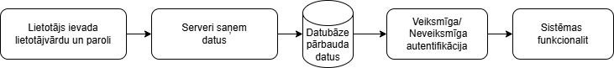
20. att. Lietotāja autentifikācijas secība
Mākslas darba augšupielāde: process notiek, kad lietotājs ievada nepieciešamo informāciju par savu mākslas darbu, piemēram, nosaukumu, aprakstu, kategorijas un cenu. Šie dati tiek nosūtīti uz sistēmas datubāzi, kur tie tiek saglabāti. Pēc veiksmīgas augšupielādes lietotājs saņem apstiprinājumu par to, ka darbs ir veiksmīgi pievienots galerijas katalogam (skatīt 21. att.).
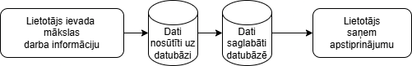
21. att. Mākslas darba augšupielādes process
Favorītu pārvaldība: process sākas, kad lietotājs izvēlas kritērijus, piemēram, mākslas darba nosaukumu vai kategoriju. Sistēma meklē datubāzē un atgriež informāciju, ja tāda tiek atrasta. Lietotājs var pievienot vai noņemt konkrētu mākslas darbu no sava favorītu saraksta, izmantojot interaktīvas pogas (skatīt 23. att.).
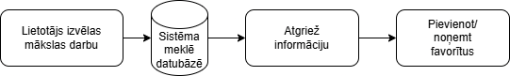
22.Att. Favorītu pārvaldības secība
  - Stāvokļa diagramma
Stāvokļa diagramma parāda, kā sistēma reaģē uz dažādām lietotāja darbībām un maina stāvokļus. "Art Portfolio" būtiskākie stāvokļi ir:
Nepieteicies lietotājs:
- Pieejas tikai pieteikšanās logam.
- Stāvokļa maiņa notiek pēc veiksmīgas autentifikācijas.
Autentificēts lietotājs:
- Lietotājs var veikt mākslas darbu augšupielādi, meklēšanu un rediģēšanu un dzēšanu.
Darba īpašnieka režīms:
- Papildus autentificēta lietotāja tiesībām.
- Lietotājs var rediģēt un dzēst tikai savus mākslas darbus konkrētajā sesijā.
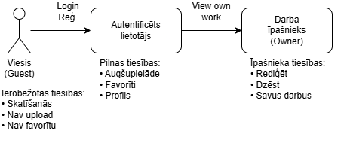
23. att. Lietotāja stāvokļu diagramma

  - Scenārijs
Scenārija mērķis: demonstrēt, kā lietotājs augšupielādē jaunu mākslas darbu sistēmā, izmantojot sistēmu "Art Portfolio". Scenārija ir detalizēti aprakstīti soļi, sistēmas reakcija un datu apstrāde.
Sākumstāvoklis:
- Lietotājs vēl nav pieteicies sistēmā.
- Sistēma atrodas sākumlapā, kur pieejama pieteikšanās forma.
Turpmākie soļi:
- Lietotājs pieslēdzās sistēmā.
- Lietotājs atver sistēmas sākumlapu un ievada savu lietotājvārdu un paroli.
- Sistēma veic ievadīto datu validāciju un salīdzina tos ar datubāzē esošajiem datiem.
- Veiksmīgs gadījums: Sistēma apstiprina lietotāja identitāti un pāradresē uz galveno izvēlni.
- Neveiksmīgs gadījums: Sistēma parāda kļūdas ziņojumu ("Nepareizs lietotājvārds vai parole") un piedāvā atkārtot mēģinājumu.
Lietotājs atver mākslas darba augšupielādes logu:
- Galvenajā izvēlnē lietotājs izvēlas sadaļu "Upload Artwork".
- Sistēma atver logu, kur pieejama augšupielādes forma.
Lietotājs aizpilda augšupielādes formu ar sekojošo informāciju:
- Mākslas darba nosaukums (Title).
- Mākslas darba apraksts (Description).
- Attēla fails (izvēlas no datora).
- Mākslas darba kategorijas (var izvēlēties vienu vai vairākas).
- Cena (Price), ja darbs ir pārdošanai.
- Atzīme "For Sale" (vai darbs ir pārdošanai).
Sistēma validē ievadīto informāciju:
- Obligātie lauki nedrīkst būt tukši (Title, Image).
- Pārbauda vai augšupielādētais fails ir derīgā formātā (JPG, PNG, GIF, WebP).
- Pārbauda vai faila izmērs nepārsniedz 5 MB.
- Ja "For Sale" ir aktivizēts, pārbauda vai cena ir ievadīta un ir pozitīvs skaitlis.
Ja validācija ir neveiksmīga:
- Sistēma atgriež kļūdas paziņojumu ar konkrētu problēmu (piemēram, "File too large! Maximum 5MB" vai "Title is required!").
Sistēma parāda rezultātu lietotājam, ja ir veiksmīga augšupielāde:
- Attēls tiek saglabāts serverī direktorijā "/writable/uploads/".
- Sistēma izveido ierakstu "gallery_items" tabulā ar darba metadatiem.
- Kategoriju saites tiek izveidotas "gallery_item_categories" tabulā.
- Sistēma parāda ziņojumu: "Artwork uploaded successfully!".
- Lietotājs tiek pārviests uz galerijas lapu, kur redz savu jauno darbu.
Sistēma parāda rezultātu lietotājam, ja ir neveiksmīga augšupielāde:
- Sistēma atgriež formu ar kļūdas ziņojumiem un piedāvā veikt labojumus.
Beiga stāvoklis:
- Jauns mākslas darbs ir veiksmīgi saglabāts datubāzē "gallery_items" tabulā.
- Darbs ir redzams galerigas lapā un citu lietotāju profilos.
- Sistēma ir gatava pieņemt jaunus augšupielādes pieprasījumus.
    - Scenārijs - mākslas darba meklēšana un filtrēšana sistēmā
Scenārija mērķis: demonstrēt, kā lietotājs veic mākslas darbu meklēšanu un filtrēšanu sistēmā, izmantojot "Art Portfolio" galerijas funkcionalitāti. Scenārija ir detalizēti aprakstīti soļi, sistēmas reakcija un datu apstrāde.
Sākumstāvoklis:
- Lietotājs atrodas galvenajā galerijas lapā.
- Sistēma rāda visus pieejamos mākslas darbus.
Turpmākie soļi:
- Lietotājs var izmantot meklēšanas lauku galerījas augšpusē.
- Lietotājs var noklikšķināt uz kategoriju pogas (Painting, Sculpture, Digital Art, Photography, u.c.).
Lietotājs izmanto meklēšanas un filtrēšanas opcijas:
- Var filtrēt pēc mākslas darba kategorijas (Painting, Sculpture, Digital Art, u.c.).
- Var meklēt pēc mākslas darba nosaukuma vai atslēgvārdiem.
- Var filtrēt tikai darbus, kas ir pārdošanai ("For Sale" filtrs).
- Var meklēt konkrēta autora/lietotāja darbus.
Sistēma veic meklēšanu datubāzē:
- Sistēma izpilda SQL vaicājumu uz "gallery_items" tabulu.
- Ja izvēlēta kategorija, pievieno JOIN ar "gallery_item_categories" tabulu.
- Pārbauda vai ir atrastie rezultāti.
Ja validācija ir neveiksmīga:
- Sistēma atgriež ziņojumu "No artworks found" vai "No results for '[meklēšanas viens]'".
- Sistēma parāda iesakās lietotājam mēģināt citus meklēšanas kritērijus.
Sistēma parāda rezultātu lietotājam, ja ir veiksmīga meklēšana:
- Sistēma atjauno galerijas režģi ar atrastajiem mākslas darbiem.
- Katrs darbs rādīts ar attēlu, nosaukumu, autoru un kategoriju.
- Lietotājs var noklikšķināt uz darba, lai redētu detalizētu informāciju.
Sistēma parāda rezultātu lietotājam, ja ir neveiksmīga meklēšana:
- Sistēma parāda tukšu galeriju ar ziņojumu "No artworks found".
- Lietotājs var notīrīt filtrus vai meklēt ar citiem kritērijiem.
Beiga stāvoklis:
- Sistēma ir veikusi meklēšanu/filtrēšanu datubāzē.
- Lietotājs redz atbilstošos mākslas darbus vai ziņojumu par to neesamību.
- Lietotājs var turpināt pārlūkot rezultātus vai veikt jaunu meklēšanu.
    - Scenārijs - lietotāja reģistrēšanās sistēmā
Scenārija mērķis: demonstrēt, kā jauns lietotājs reģistrējas sistēmā "Art Portfolio". Scenārija ir detalizēti aprakstīti soļi, sistēmas reakcija un datu apstrāde.
Sākumstāvoklis:
- Lietotājs vēl nav reģistrējies sistēmā.
- Sistēma atrodas pieslēgšanās lapā.
Turpmākie soļi:
- Lietotājs noklikšķina uz "Register" saites.
- Sistēma atver reģistrācijas formu.
Lietotājs aizpilda reģistrācijas formu:
- Ievada e-pasta adresi.
- Izvēlas lietotājvārdu (username).
- Ievada paroli un apstiprina to (password confirmation).
- Izvēlas specialitāti (Specialty) - mākslas virziens (piemēram, "Painter", "Digital Artist").
Lietotājs aizpilda reģistrācijas formu ar sekojošo informāciju:
- E-pasta adrese.
- Lietotājvārds.
- Parole.
Sistēma validē ievadīto informāciju:
- Pārbauda vai visi obligātie lauki ir aizpildīti.
- Pārbauda vai e-pasta adrese jau nepastāv "users" tabulā (UNIQUE constraint).
- Pārbauda vai lietotājvārds jau nepastāv "user_profiles" tabulā.
- Pārbauda vai parole atbilst minimālajām drošības prasībām (garums).
- Pārbauda vai parole un tās apstiprinājums sakrīt.
Ja validācija ir neveiksmīga:
- Sistēma atgriež kļūdas paziņojumu ar konkrētu problēmu (piemēram, "Email already exists!" vai "Username is already taken!").
Sistēma parāda rezultātu lietotājam, ja ir veiksmīga reģistrācija:
- Parole tiek hashēta ar bcrypt algoritmu.
- Sistēma izveido ierakstu "users" tabulā (email, hashed password).
- Sistēma izveido saistīto profilu "user_profiles" tabulā (user_id, username, specialty).
- Lietotājs tiek automātiski pieslēgts sistēmā (sesijas izveide).
- Sistēma parāda success ziņojumu un novirza uz galveno galerijas lapu.
Sistēma parāda rezultātu lietotājam, ja ir neveiksmīga reģistrācija:
- Sistēma atgriež formu ar kļūdas ziņojumiem un piedāvā veikt labojumus.
Beiga stāvoklis:
- Jauns lietotājs ir veiksmīgi izveidots abās tabulās ("users" un "user_profiles").
- Lietotājs ir autentificēts un var sākt izmantot sistēmas funkcionalitāti.
- Datu struktūru apraksts
  - Ievads
Šajā nodaļā aprakstīta datu bāze un visas tās tabulas. Tiek detalizēti aprakstīti visi dati un to tipi, kas tiek glabāti produktam eksistējot un darbojoties.
  - Datu plūsma produktā
Produkta datu plūsmas attēlošana palīdz izprast datu “pārvietošanos” un nepieciešamību katrā produkta daļā (skatīt 24. att.).
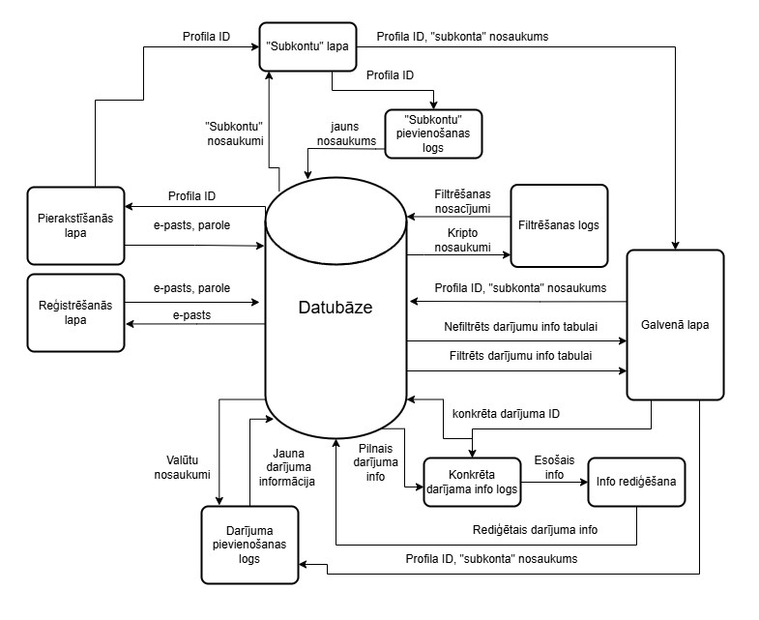

24. att. Datu plūsmu diagramma [autora veidots attēls]
- Testēšana
  - Ievads
Programmatūras testēšana ir svarīgs programmatūras izstrādes process, kura uzdevums ir atrast problēmas vai kļūdas programmaprogrammatūrā lai tās varētu novērst. Testēšanas rezultāti ir secinājumi par programmatūras darbību un veiktspēju un tās labošanu vai uzlabošanu. Testēšanu var saukt arī par kvalitātes kontroli.
Testēšana tiek veikta dažādos programmatūras izstrādes posmos, atkarībā no veida un mērķa. Piemēram, testēšanu var veikt gan dažādos izstrādes posmos, gan pēc produkta ieviešanas.
Šajā projektā mākslas portfeļa tīmekļa vietnes prototips tika testēts manuāli, pārbaudot visas galvenās funkcijas ar dažādiem ievades datiem un lietotāju scenārijiem.
  - Testēšanas kritēriji
Testēšanas kritēriji ir svarīgi, lai novērtētu programmatūras vai sistēmas funkcionalitāti, kvalitāti un atbilstību prasībām. Šim produktam tiek veikta manuāla funkcionālā testēšana, kas pārbauda, vai visu funkciju darbības tiek pareizi izpildītas.
Lai tests būtu ieskaitīts, tā rezultātā ir jābūt sasniegtam funkcijas mērķim un nekam mazāk vai vairāk.
Programmatūras testēšanas laikā tika izmantots darbinieks ar lietotājvārdu "testuser" un e-pastu "test@example.com".
  - Testēšanas rīki un veidi
Programmatūras testēšana notiek manuāli, izmantojot programmatūru un veicot noteikto darbību un pārbaudot tās rezultātu. Veids – funkcionālā testēšana.
Testēšanai izmantota pārlūkprogramma Google Chrome (versija 120.0) un lokālā XAMPP servera vide. Datubāzes stāvoklis tika pārbaudīts, izmantojot HeidiSQL rīku.
  - Testēšanas scenāriji
    - Reģistrācijas lapas funkciju testēšana
Tests pārbauda, vai reģistrācijas lapas funkcionalitāte strādā atbilstoši nosacījumiem. Testa rezultāti apkopoti tabulā.
7. tabula. Reģistrācijas lapas testēšana
Nr. | Situācija | Gaidāmais rezultāts | Testa rezultāts
1. | Lietotājs ienāk programmā. | Ielādē visu lapas saturu. | Gaidāmais rezultāts  sasniegts.
2. | Lietotājs mēģina reģistrēties neievadot datus. | Izmet paziņojumu "All fields are required". | Gaidāmais rezultāts sasniegts.
3. | Lietotājs mēģina reģistrēties ievadot tikai e-pastu. | Izmet paziņojumu "Passwords do not match". | Gaidāmais rezultāts sasniegts.
4. | Lietotājs mēģina reģistrēties ievadot paroli bez burtiem. | Izmet paziņojumu "Password must contain at least one letter". | Gaidāmais rezultāts sasniegts.
5. | Lietotājs mēģina reģistrēties ievadot paroli bez simboliem. | Izmet paziņojumu "Password must contain at least one symbol". | Gaidāmais rezultāts sasniegts.
6. | Lietotājs mēģina reģistrēties  ar jau izmantotu e-pastu. | Izmet paziņojumu "Email already exists". | Gaidāmais rezultāts sasniegts.
7. | Lietotājs aizpilda visus laukus pareizi un nospiež "Register". | Lietotājs tiek veiksmīgi reģistrēts un automātiski pieslēgts sistēmai. | Gaidāmais rezultāts sasniegts.
    - Pieslēgšanās lapas funkciju testēšana
Tests pārbauda, vai pieslēgšanās lapas funkcionalitāte strādā atbilstoši nosacījumiem. Testa rezultāti apkopoti tabulā
8. tabula. Pieslēgšanās lapas testēšana
Nr. | Situācija | Gaidāmais rezultāts | Testa rezultāts
1. | Lietotājs ienāk pieslēgšanās lapā. | Ielādē visu lapas saturu. | Gaidāmais rezultāts sasniegts.
2. | Lietotājs mēģina pieslēgties neievadot datus. | Izmet paziņojumu "All fields are required". | Gaidāmais rezultāts sasniegts.
3. | Lietotājs ievada nepareizu e-pastu vai paroli. | Izmet paziņojumu "Invalid email or password". | Gaidāmais rezultāts sasniegts.
4. | Lietotājs ievada pareizu e-pastu un paroli. | Lietotājs tiek veiksmīgi pieslēgts un pārvirzīts uz galveno lapu. | Gaidāmais rezultāts sasniegts.
5. | Lietotājs nospiež pogu "Logout". | Lietotāja sesija tiek beigta un pārvirzīts uz pieslēgšanās lapu. | Gaidāmais rezultāts sasniegts.
    - Profila pārvaldības funkciju testēšana
Tests pārbauda, vai lietotāja profila pārvaldības funkcionalitāte strādā atbilstoši nosacījumiem. Testa rezultāti apkopoti tabulā
9. tabula. Profila pārvaldības testēšana
Nr. | Situācija | Gaidāmais rezultāts | Testa rezultāts
1. | Lietotājs noklikšķina uz "Profile" navigācijā. | Atver lietotāja profila lapu ar visu informāciju. | Gaidāmais rezultāts sasniegts.
2. | Lietotājs noklikšķina uz "Edit Profile". | Atver profila rediģēšanas formu. | Gaidāmais rezultāts sasniegts.
3. | Lietotājs atjaunina bio tekstu un nospiež "Save Changes". | Izmaiņas tiek saglabātas un atspoguļotas profilā. | Gaidāmais rezultāts sasniegts.
4. | Lietotājs augšupielādē jaunu profila attēlu. | Attēls tiek saglabāts un parādīts profilā. | Gaidāmais rezultāts sasniegts.
5. | Lietotājs skatās cita lietotāja profilu. | Atver publisko profilu ar lietotāja darbiem. | Gaidāmais rezultāts sasniegts.
    - Mākslas darbu augšupielādes funkciju testēšana
Tests pārbauda, vai mākslas darbu augšupielādes funkcionalitāte strādā atbilstoši nosacījumiem. Testa rezultāti apkopoti tabulā
10. tabula. Mākslas darbu augšupielādes funkciju testēšana
Nr. | Situācija | Gaidāmais rezultāts | Testa rezultāts
1. | Lietotājs noklikšķina uz "Upload" navigācijā. | Atver augšupielādes formu. | Gaidāmais rezultāts sasniegts.
2. | Lietotājs mēģina augšupielādēt darbu neaizpildot obligātos laukus. | Izmet paziņojumu "All fields are required". | Gaidāmais rezultāts sasniegts.
3. | Lietotājs mēģina augšupielādēt failu ar nederīgu formātu (.txt, .exe). | Izmet paziņojumu "Invalid file format". | Gaidāmais rezultāts sasniegts.
4. | Lietotājs mēģina augšupielādēt pārāk lielu failu (>5 MB). | Izmet paziņojumu "File too large. Maximum 5MB". | Gaidāmais rezultāts sasniegts.
5. | Lietotājs aizpilda visus laukus un augšupielādē derīgu attēlu (JPEG). | Attēls tiek augšupielādēts, saglabāts un parādīts galerijā. | Gaidāmais rezultāts sasniegts.
6. | Lietotājs izvēlas kategoriju "Digital Art". | Darbs tiek saglabāts ar izvēlēto kategoriju. | Gaidāmais rezultāts sasniegts
    - Mākslas darbu pārvaldības funkciju testēšana
Tests pārbauda, vai mākslas darbu pārvaldības (skatīšana, rediģēšana, dzēšana) funkcionalitāte strādā atbilstoši nosacījumiem. Testa rezultāti apkopoti tabulā
11. tabula. Mākslas darbu pārvaldības funkciju testēšana
Nr. | Situācija | Gaidāmais rezultāts | Testa rezultāts
1. | Lietotājs noklikšķina uz "Gallery" navigācijā. | Atver galerijas lapu ar visiem mākslas darbiem. | Gaidāmais rezultāts sasniegts.
2. | Lietotājs noklikšķina uz mākslas darbu galerijā. | Atver detalizēto darba skatu ar pilnu informāciju. | Gaidāmais rezultāts sasniegts.
3. | Lietotājs noklikšķina uz "Edit" pie sava darba. | Atver darba rediģēšanas formu. | Gaidāmais rezultāts sasniegts.
4. | Lietotājs atjaunina darba nosaukumu un nospiež "Save". | Izmaiņas tiek saglabātas un atspoguļotas galerijā. | Gaidāmais rezultāts sasniegts.
5. | Lietotājs noklikšķina uz "Delete" pie sava darba. | Parādās apstiprinājuma logs "Vai tiešām vēlaties dzēst?". | Gaidāmais rezultāts sasniegts.
6. | Lietotājs apstiprina dzēšanu. | Darbs tiek neatgriezeniski izdzēsts no datubāzes un galerijas. | Gaidāmais rezultāts sasniegts
7. | Lietotājs mēģina rediģēt cita lietotāja darbu. | Poga "Edit" nav redzama pie citu lietotāju darbiem. | Gaidāmais rezultāts sasniegts
    - Galerijas filtrēšanas funkciju testēšana
Tests pārbauda, vai galerijas filtrēšanas pēc kategorijām funkcionalitāte strādā atbilstoši nosacījumiem. Testa rezultāti apkopoti tabulā
12. tabula. Galerijas filtrēšanas funkciju testēšana
Nr. | Situācija | Gaidāmais rezultāts | Testa rezultāts
1. | Lietotājs atver galerijas lapu. | Parāda visus publiskos darbus.. | Gaidāmais rezultāts sasniegts.
2. | Lietotājs izvēlas kategoriju "Digital Art". | Galerija parāda tikai "Digital Art" kategorijas darbus. | Gaidāmais rezultāts sasniegts.
3. | Lietotājs izvēlas kategoriju "traditional Art". | Galerija parāda tikai "Physical Art" kategorijas darbus.. | Gaidāmais rezultāts sasniegts.
4. | Lietotājs izvēlas "All Categories". | Galerija parāda visus darbus bez filtrēšanas. | Gaidāmais rezultāts sasniegts.
    - Favorītu funkciju testēšana
Tests pārbauda, vai favorītu pievienošanas un pārvaldības funkcionalitāte strādā atbilstoši nosacījumiem. Testa rezultāti apkopoti tabulā
13. tabula. Favorītu funkciju testēšana
Nr. | Situācija | Gaidāmais rezultāts | Testa rezultāts
1. | Lietotājs noklikšķina uz sirds ikonu pie darba. | Darbs tiek pievienots favorītiem, sirds ikona mainās uz aizpildītu. | Gaidāmais rezultāts sasniegts.
2. | Lietotājs atver "Favorites" lapu. | Parāda visus lietotāja favorītus darbus. | Gaidāmais rezultāts sasniegts.
3. | Lietotājs noklikšķina uz aizpildītu sirds ikonu. | Darbs tiek izņemts no favorītiem, sirds ikona atgriežas neaizpildītā. | Gaidāmais rezultāts sasniegts.
4. | Lietotājs mēģina pievienot savu darbu favorītiem. | Funkcionalitāte strādā, bet vēlams ierobežot nākotnē. | Gaidāmais rezultāts sasniegts.

- Lietotāja ceļvedis
  - Ievads
Šis lietotāja ceļvedis sniedz detalizētus norādījumus par to, kā izmantot mākslas portfeļa tīmekļa vietni. Ceļvedis ir paredzēts gan jauniem lietotājiem, gan tiem, kas vēlas pilnībā izmantot platformas iespējas.
  - Sistēmas piekļuve un pieslēgšanās
    - Sistēmas atvēršana
Prototipa stadijā tīmekļa vietne ir pieejama lokālā serverī, izmantojot XAMPP vidi. Lai piekļūtu vietnei:
- Pārliecinieties, ka XAMPP Apache un MySQL servisi ir aktīvi
- atveriet CMD un kopējiet direktoriju, kurā atrodas vietņu projekt-root mape
- pēc kopēšanas un virziena ievadīšanas, lai aktivizētu sesijas veidu "php spark serve"
- Atveriet tīmekļa pārlūkprogrammu (Chrome, Firefox, Opera, Brave)
- Adrese joslas ierakstiet: http://localhost:8080
- Nospiediet Enter.
25. att. Pārlūkprogrammas meklēšanas josla
    - Lietotāja pieslēgšanās
Ja jums jau ir izveidots konts:
- Ieraksties savu Lietotājvārdu un Paroli pieslēgšanās logā
- Klikšķiniet uz Pieslēgties, lai piekļūtu sistēmai
- 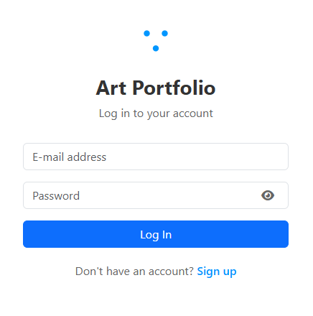
26.att. Pieslēgšanās logs
Ja esat aizmirsusi paroli vai lietotājvārdu, varat sazināties ar sistēmas administratoru vai izmantot reģistrāciju, lai izveidotu jaunu kontu.
  - Reģistrācija
    - Vispārējs apraksts
Lai izmantotu platformas funkcijas, jums ir nepieciešams izveidot lietotāja kontu. Reģistrācijas process ir vienkāršs un aizņem tikai dažas minūtes.
    - Reģistrācijas soļi
Atveriet pieslēgšanās lapu un noklikšķiniet uz saites "Don't have an account yet?" lapas apakšā. Aizpildiet reģistrācijas formu:
- Lietotājvārds (Username) - izvēlieties unikālu lietotājvārdu
- E-pasts (Email) - ievadiet derīgu e-pasta adresi
- Parole (Password) - izveidojiet drošu paroli
- Parolei jāsatur vismaz viens burts
- Parolei jāsatur vismaz viens simbols (!/@#$% u.c.)
- Minimālais garums: 8 rakstzīmes
- Paroles apstiprināšana - ievadiet paroli vēlreiz
- Noklikšķiniet uz pogas "Create Account"
- Ja visi dati ir pareizi, jūs tiksiet automātiski pieslēgts sistēmai
- 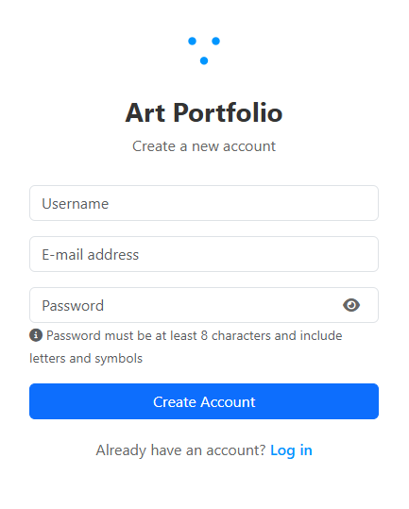
27.att. Reģistrācijas lapas izskats
    - Reģistrācijas validācija
Sistēma pārbauda ievadītos datus reāllaikā:
Ja kādam no laukiem ir sava veida modifikators ka tiesī jāaizpilda lauka, bet tas ir aizpildīts nepareizi saglabājot parādas ziņojums (piemēram, ja telefona numura lauka tiek ievadīti simboli) (skatīt 28. att.).
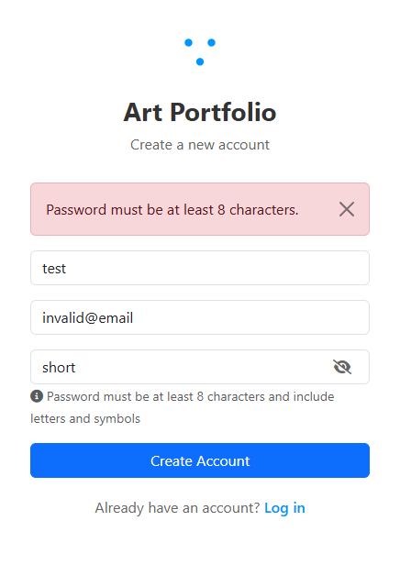
28. att. Kļūdas paziņojums, ja kāds no laukiem nav aizpildīts
    - Reģistrēšanās pabeigšana
Kad visi dati ir saglabāti, sistēma parāda paziņojumu un automātiski pieraksta lietotāju sistēmā (skatīt 29.att.).
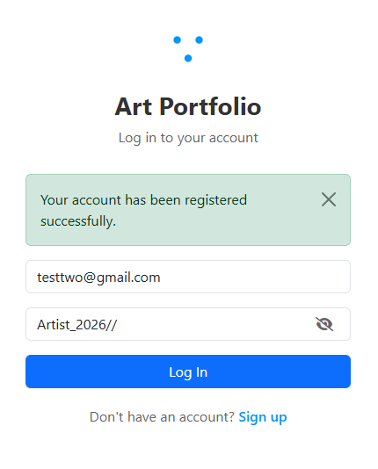
29.att. Paziņojums, ka reģistrācija ir veiksmīga
  - Galerijas apskatīšana
    - Galvenā galerija
Pēc pieslēgšanās lietotājs nonāk galvenajā galerijas lapā:
- Galerija parāda visus publiskos mākslas darbus grid izkārtojumā
- Darbi tiek attēloti 1-4 kolonnās atkarībā no ekrāna izmēra
- Katram darbam redzams attēls un, uzbraucot ar peli, parādās autora vārds
- Ja darbs ir pārdošanā, redzams "FOR SALE" watermark un cena
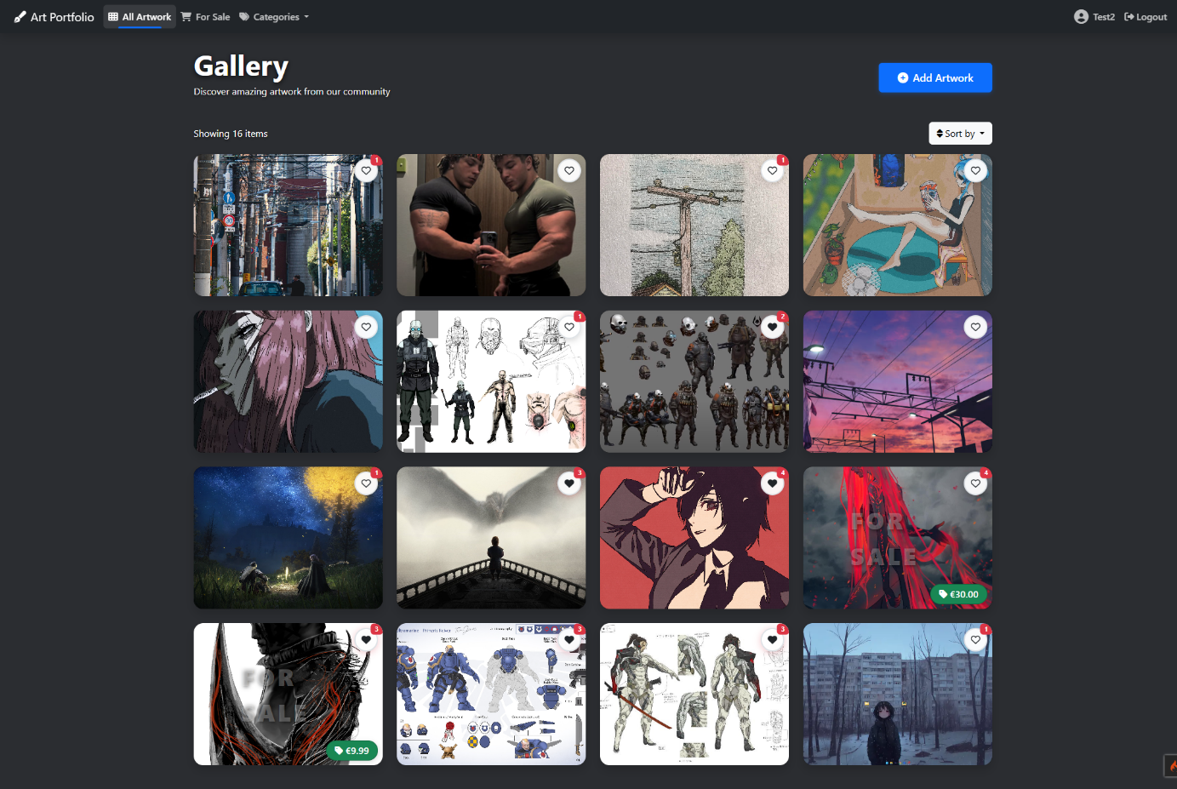
30. att. Galvenās galerijas skats
    - Kategoriju filtrēšana
Lai atrastu konkrētas kategorijas darbus:
- Lapas kreisajā vai augšējā pusē atrodas kategoriju saraksts
- Noklikšķiniet uz vēlamās kategorijas (piemēram, "Digital Art")
- Galerija automātiski atjauninās un parādīs tikai izvēlētās kategorijas darbus
- Blakus kategorijas nosaukumam redzams darbu skaits iekavās
- Lai atgrieztos uz visiem darbiem, noklikšķiniet "All Categories"
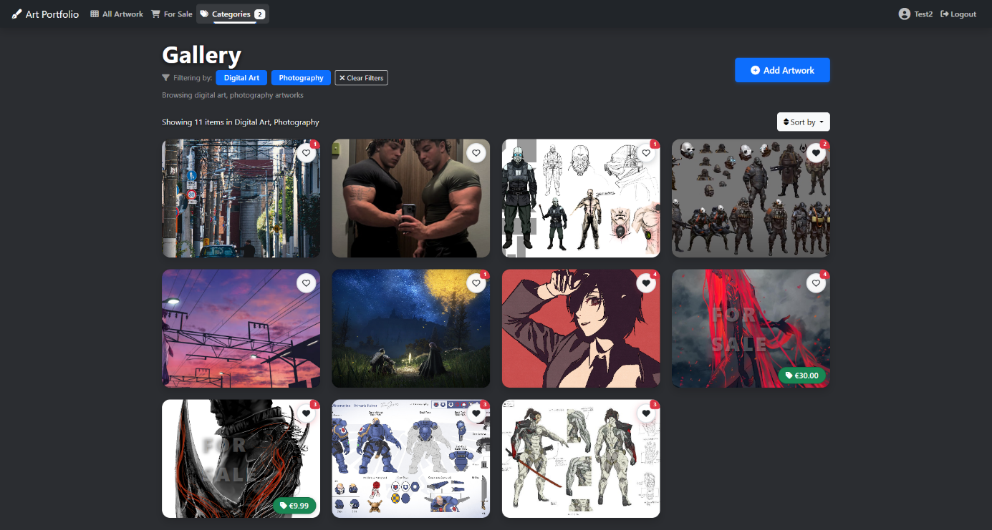
31. att. Galerija ar kategorijas filtru
    - Detalizētā darba apskatīšana
Lai apskatītu darbu detalizēti:
- Noklikšķiniet uz jebkura mākslas darba kartītes
Atveras detalizētais skats ar:
- Lielu attēlu (var atvērt pilnā izmērā jaunā cilnē)
- Darba nosaukumu un aprakstu
- Autora informāciju (avatar, username, specialty)
- Kategorijām
- Augšupielādes datumu
- Cenu (ja pārdošanā)
- “More from this artist" sekciju
- Lai atgrieztos uz galeriju, noklikšķiniet pārlūka "Back" pogu vai "Gallery" navigācijā
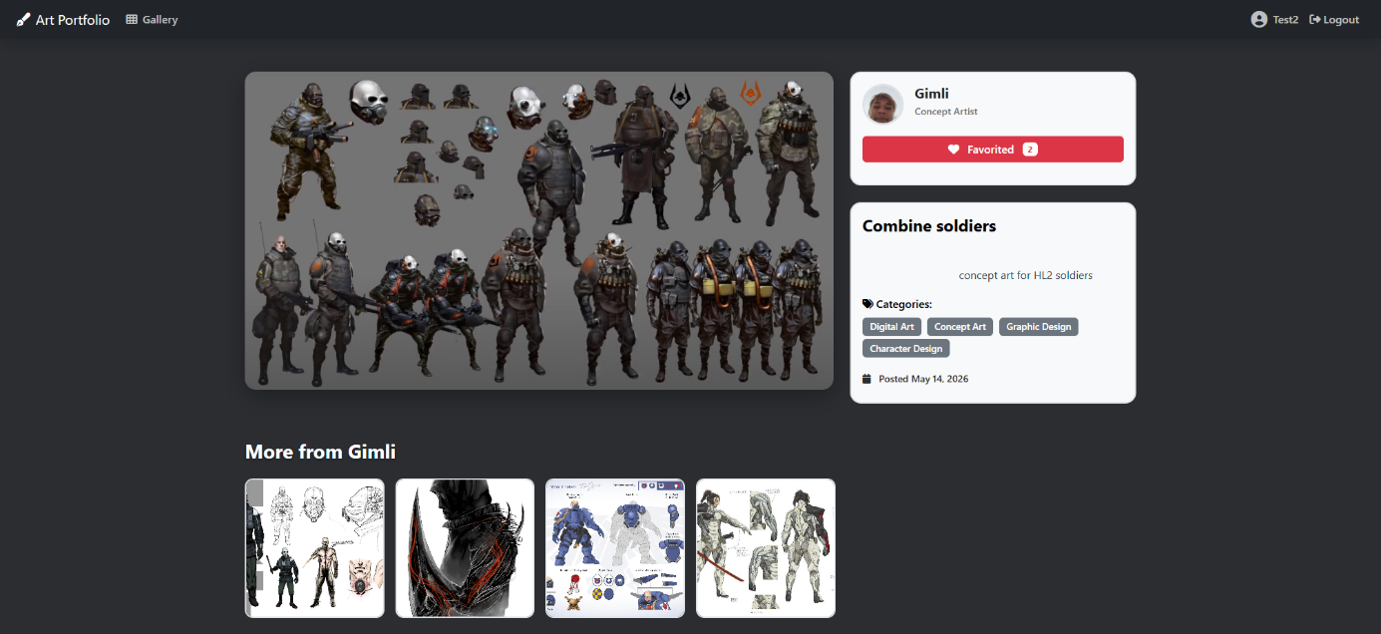
32. att. Detalizētais darba skats
  - Favorītu pievienošana
    - Kā pievienot favorītus
Lai pievienotu darbu saviem favorītiem:
- Uzbrauciet ar peli virs jebkura mākslas darba galerijas lapā
- Augšējā labajā stūrī parādīsies sirds ikona
- Noklikšķiniet uz sirds ikonas
- Sistēma veic AJAX pieprasījumu un atjaunina statusu bez lapas pārlādēšanas
- Sirds ikona kļūst aizpildīta (filled) un sarkana
- Blakus parādās favorītu skaits
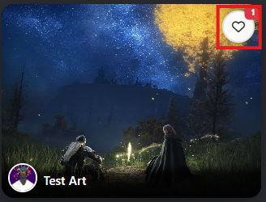
33. att. Favorītu pievienošanas poga
    - Favorītu noņemšana
Lai noņemtu darbu no favorītiem:
- Noklikšķiniet uz aizpildītās (sarkanas) sirds ikonas
- Sistēma noņem darbu no jūsu favorītiem
- Sirds ikona kļūst tukša (outline)
- Favorītu skaits samazinās
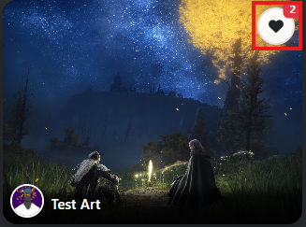
34. att. Darbs pievienots favorītiem
  - Mākslas darba augšupielāde
    - Augšupielādes formas atvēršana
Lai augšupielādētu jaunu mākslas darbu:
- Noklikšķiniet uz "Upload" pogas navigācijas joslā
- Atveras augšupielādes forma ar vairākiem laukiem
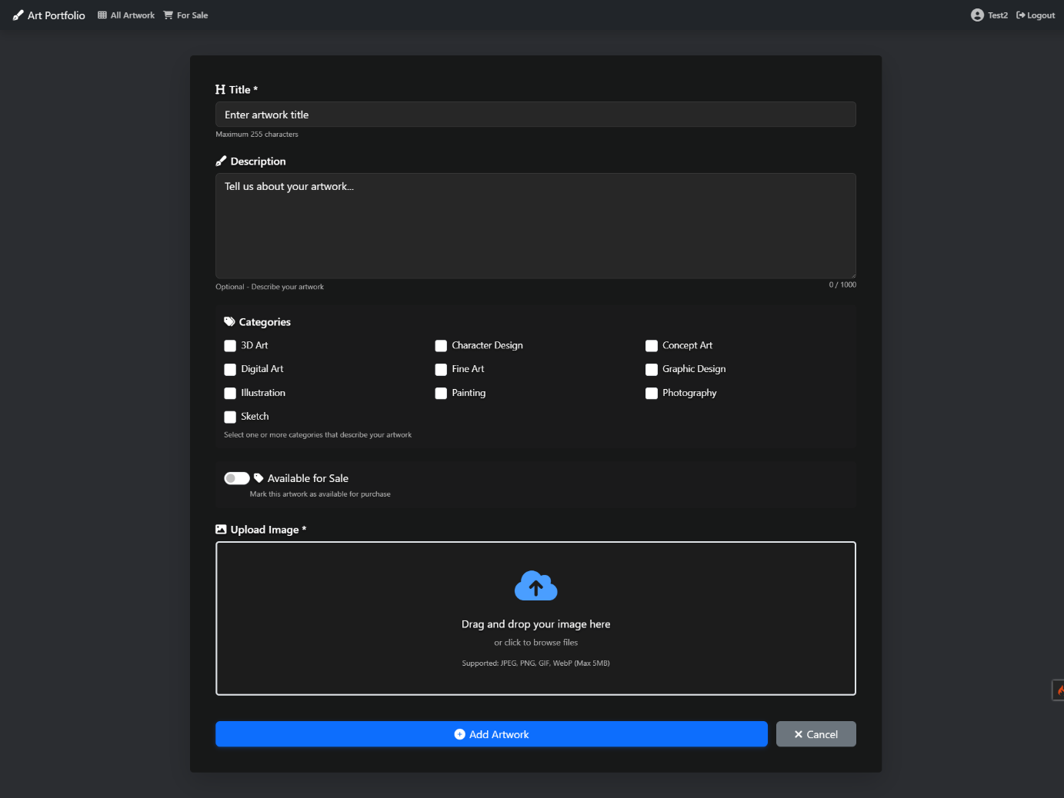
35. att. Augšupielādes forma
    - Formas aizpildīšana
Aizpildiet visus obligātos laukus:
- Image (Attēls) obligāts
- Noklikšķiniet uz "Choose File" vai velciet failu uz formu
- Atļautie formāti: JPEG, PNG, GIF, WebP
- Maksimālais izmērs: 5MB
- Pēc izvēles parādās attēla priekšskatījums
- (Nosaukums) obligāts
- Ievadiet darba nosaukumu (līdz 255 rakstzīmēm)
- Description (Apraksts) obligāts
- Ievadiet darba aprakstu (līdz 1000 rakstzīmēm)
- Varat rakstīt vairākās rindās
- Categories (Kategorijas) obligāts
- Atzīmējiet vismaz vienu kategoriju
- Var izvēlēties vairākas kategorijas
- For Sale (Pārdošanā) neobligāts
- Ieslēdziet toggle, ja vēlaties pārdot darbu
- Parādīsies Price lauks
- Price (Cena) obligāts, ja For Sale = ON
- Ievadiet cenu (piemēram, 150.00)
- Noklikšķiniet uz "Upload Artwork" pogas
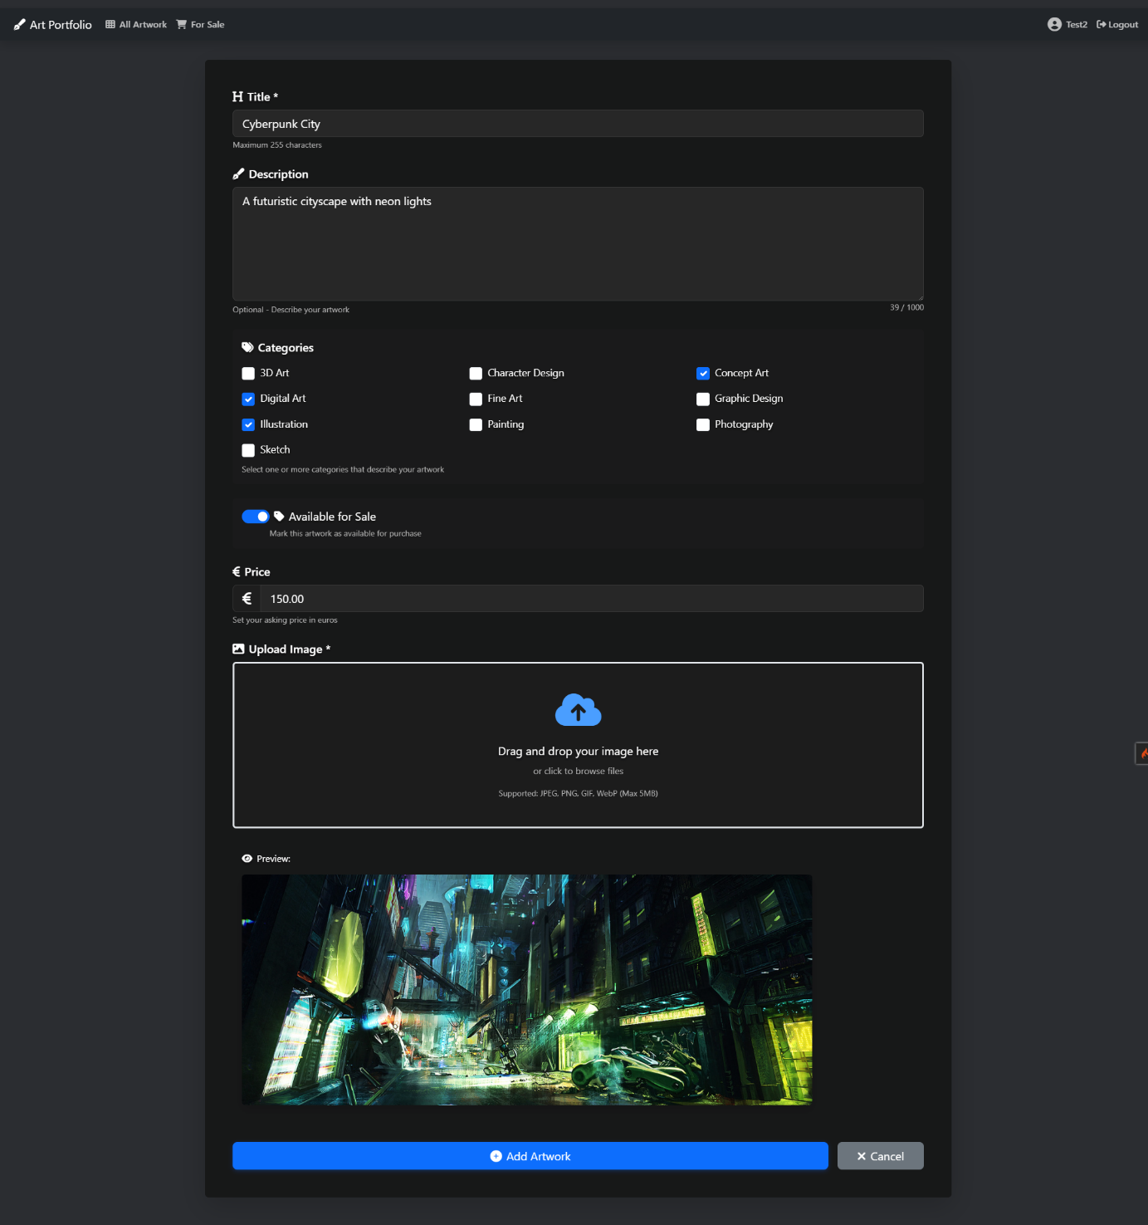
36. att. Aizpildīta augšupielādes forma
    - Veiksmīga augšupielāde
Pēc veiksmīgas augšupielādes:
- Lietotājs tiek pārvirzīts uz galerijas lapu
- Parādās zaļš paziņojums: "Artwork uploaded successfully!"
- Jaunais darbs redzams galerijas pirmajā vietā
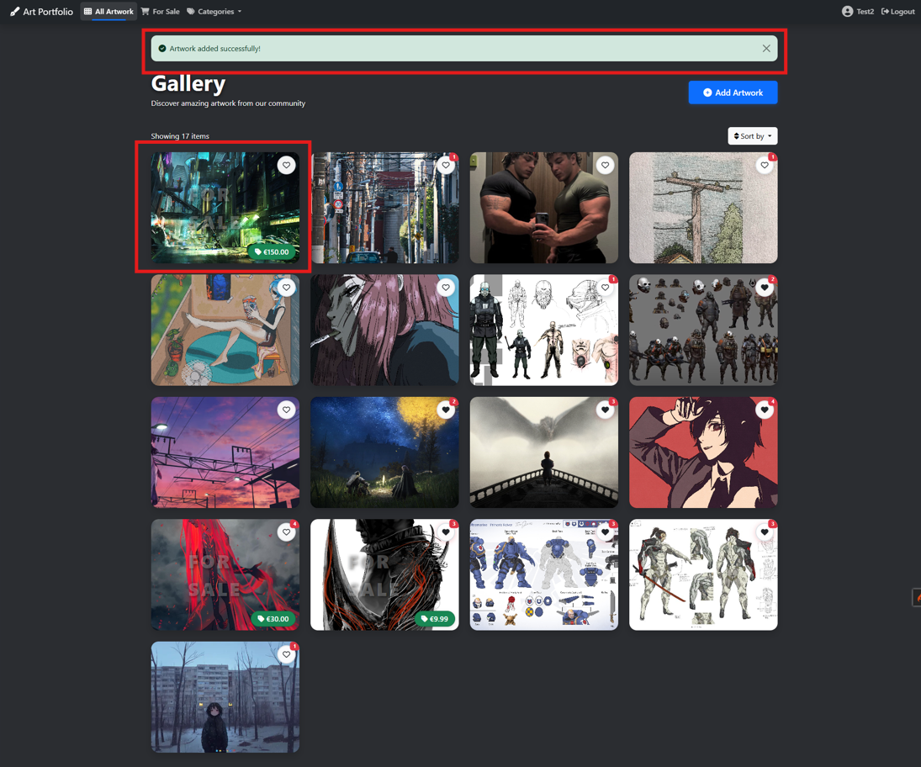
37. att. Veiksmīgas augšupielādes paziņojums

  - Profila apskatīšana un rediģēšana
    - Profila lapas atvēršana
Lai apskatītu savu profilu:
- Noklikšķiniet uz "Profile" pogas navigācijas joslā
- Atveras jūsu profila lapa ar sidebar izkārtojumu
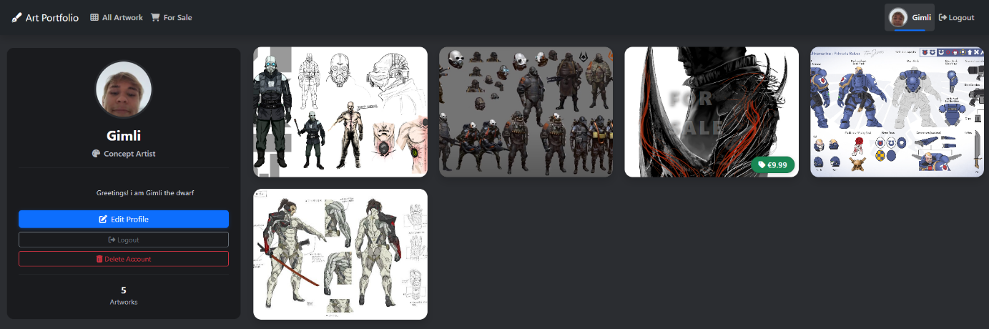
38. att. Profila lapa
    - Profila informācija
Profila sidebar satur:
- Profila attēlu (avatar 120px)
- Lietotājvārdu
- Specialitāti (piemēram, "Concept Artist")
- Bio (apraksts par sevi)
- Darbu skaitu (piemēram, "5 artworks")
Darbības pogas:
- Edit Profile (zila)
- Logout (pelēka)
- Delete Account (sarkana)
    - Profila rediģēšana
Lai rediģētu profilu:
- Noklikšķiniet uz "Edit Profile" pogas
- Atveras rediģēšanas forma ar pašreizējiem datiem
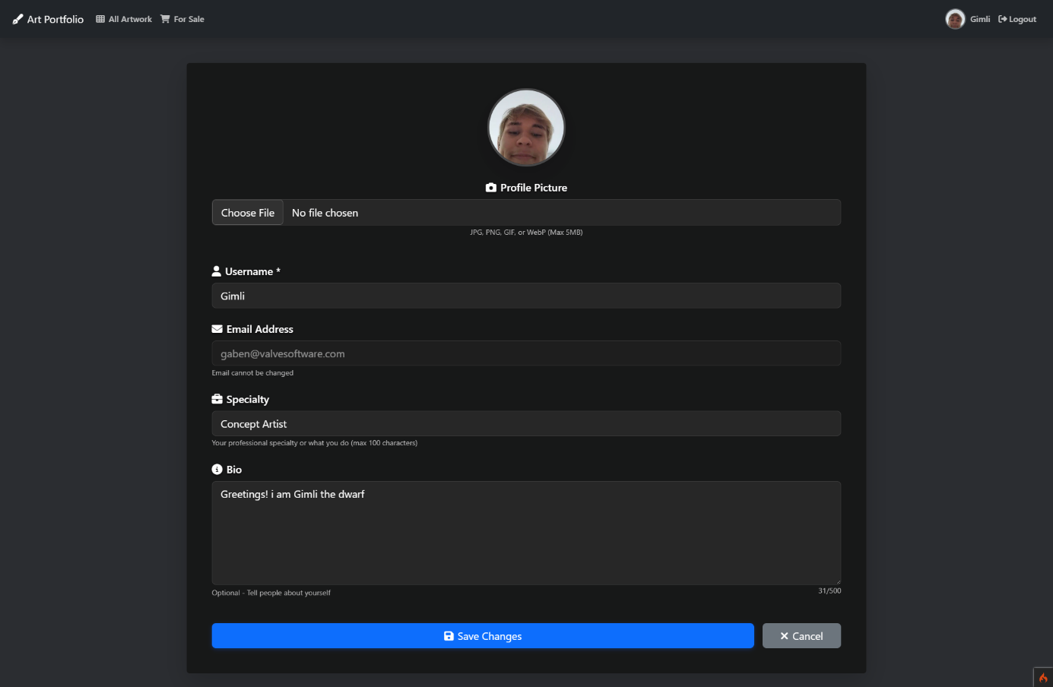
39.att. Profila rediģēšanas forma
Maināmie lauki:
- Username (lietotājvārds)
- Specialty (specialitāte)
- Bio (apraksts)
- Profile Picture (profila attēls)
Profila attēla prasības:
- Formāti: JPEG, PNG, GIF
- Maksimālais izmērs: 2MB
- Noklikšķiniet uz "Save Changes"
- Ja veiksmīgi: parādās "Profile updated successfully!"
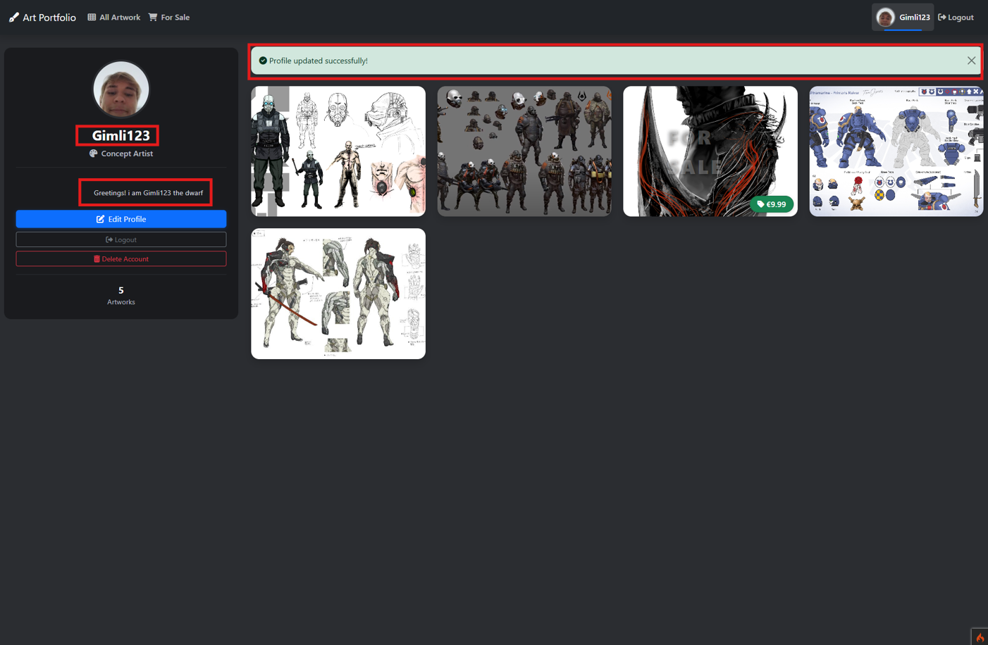
40. att. Veiksmīgi atjaunināts profils
  - Mākslas darba rediģēšana
    - Rediģēšanas formas atvēršana
Lai rediģētu savu mākslas darbu:
- Atveriet savu profila lapu vai galeriju
- Uzbrauciet ar peli virs darba, ko vēlaties rediģēt
- Parādās "Edit" poga (baltā) centrā
- Noklikšķiniet uz "Edit"
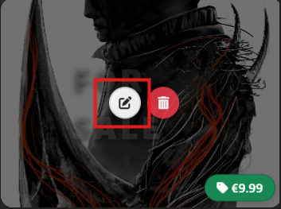
41. att. Rediģēšanas poga uz hover
- Atveras rediģēšanas forma ar pašreizējiem darba datiem
    - Darba informācijas maiņa
Rediģēšanas formā var mainīt:
- Title (nosaukums)
- Description (apraksts)
- Categories (kategorijas) - atzīmēt/atcelt
- For Sale statusu
- Price (cena)
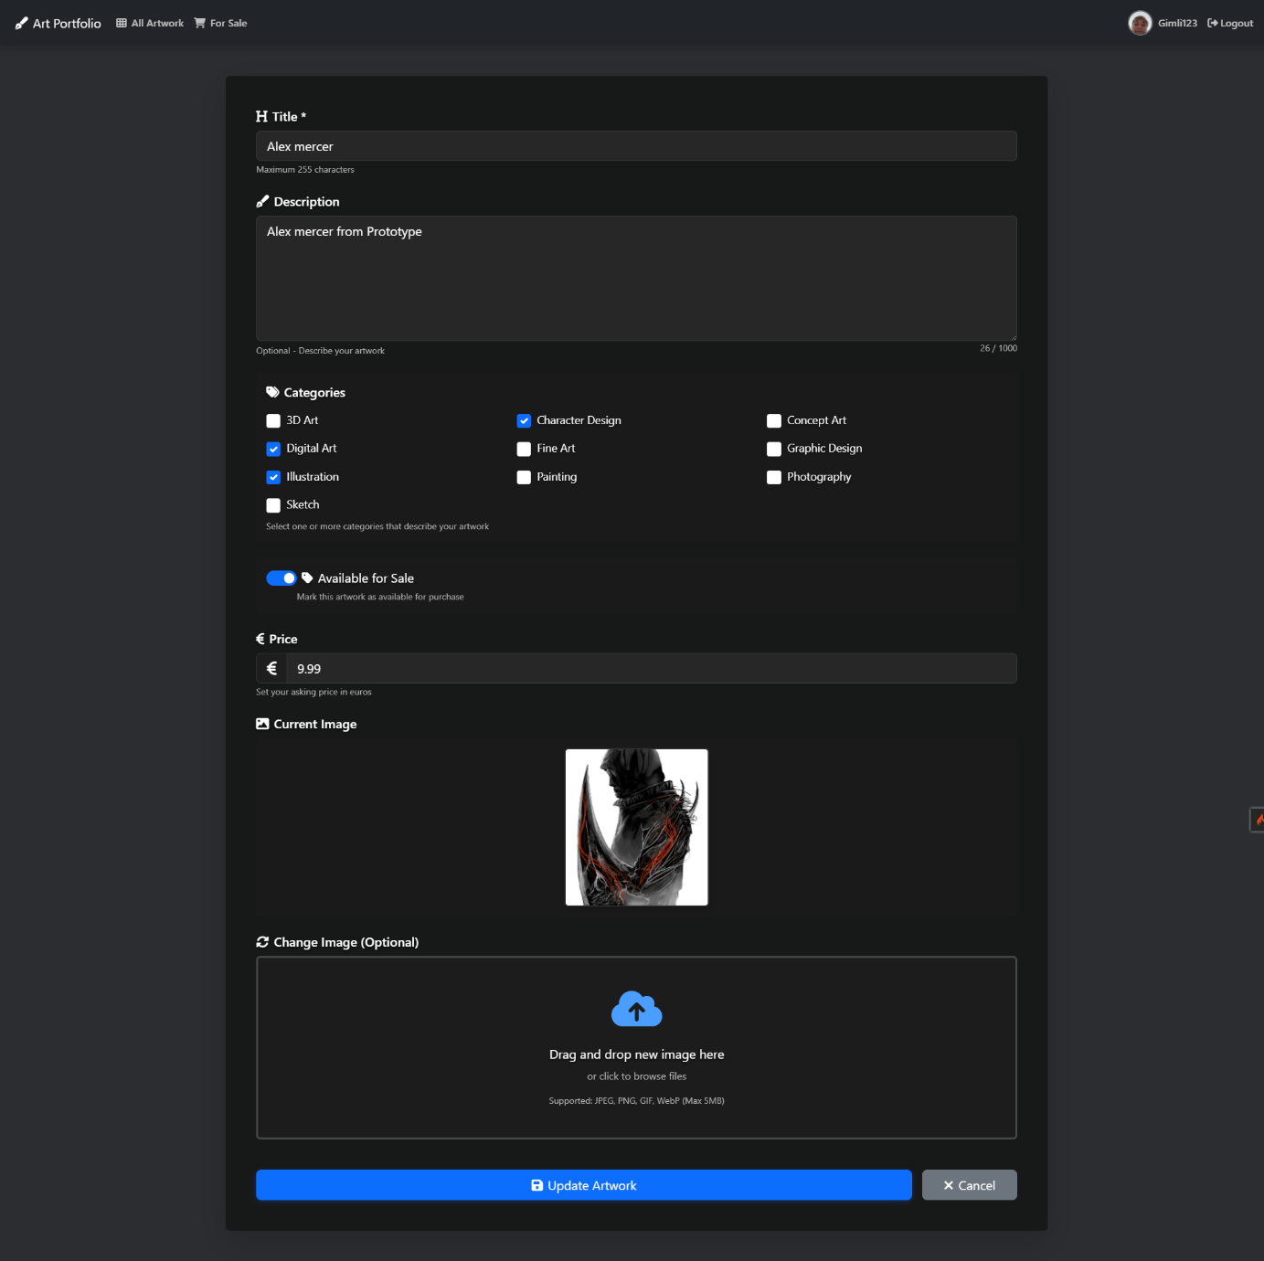
42. att. Mākslas darba rediģēšanas forma
- Noklikšķiniet uz "Update Artwork"
- Ja veiksmīgi: pārvirzīšana uz profila/galerijas lapu ar "Artwork updated successfully!"
  - Mākslas darba dzēšana
    - Dzēšanas process
Lai dzēstu savu mākslas darbu:
- Uzbrauciet ar peli virs darba
- Parādās "Delete" poga (sarkana) centrā
- Noklikšķiniet uz "Delete"
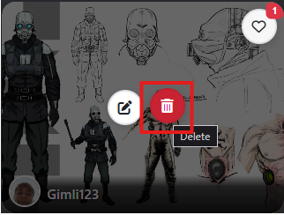
43. att. Dzēšanas poga
Parādās apstiprinājuma dialogs:
- "Are you sure you want to delete this artwork? This action cannot be undone."
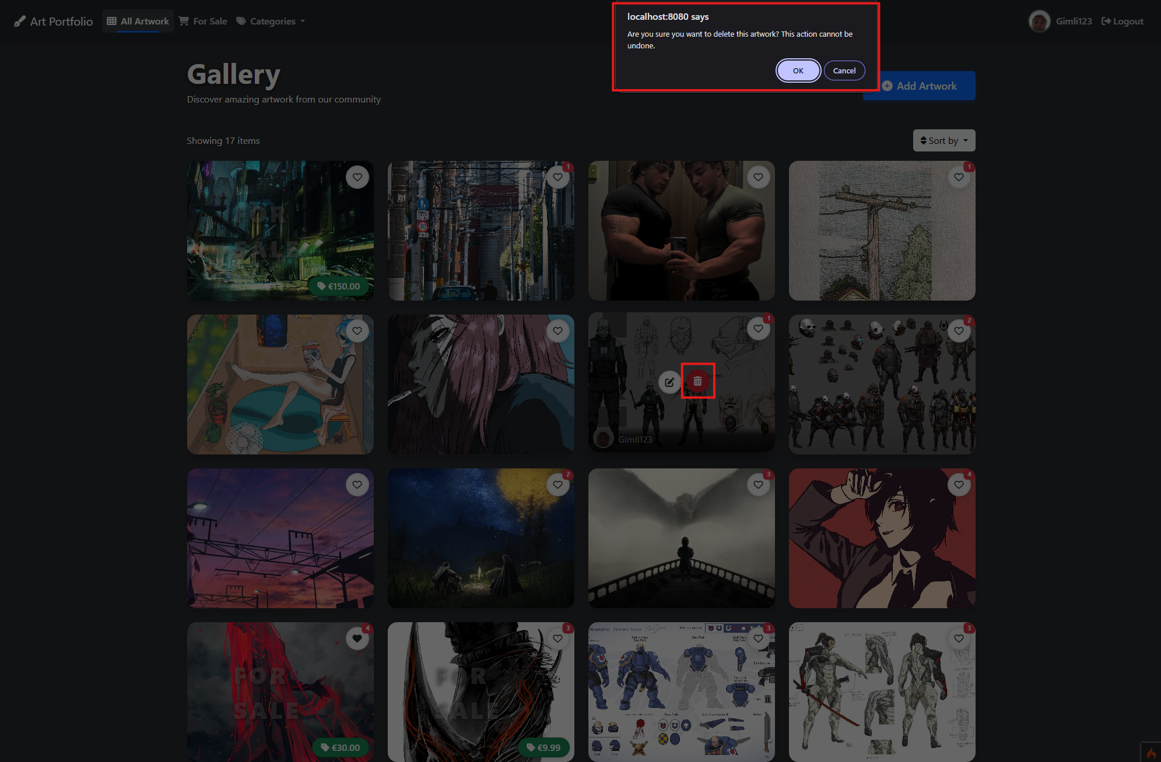
44. att. Dzēšānas apstiprinājuma dialogs
Ja noklikšķina "OK":
- Darbs tiek dzēsts no datubāzes
- Attēls tiek dzēsts no servera
- Visi favorīti tiek dzēsti
- Kategoriju saites tiek dzēstas
- Parādās "Artwork deleted successfully!"
Ja noklikšķina "Cancel": nekas nenotiek
  - Citu lietotāju profilu apskatīšana
    - Profila atvēršana
Lai apskatītu cita lietotāja profilu:
- Galerijā vai detalizētajā skatā noklikšķiniet uz lietotāja vārda
- vai: detalizētajā skatā noklikšķiniet uz autora avatara
- Atveras viņa profila lapa
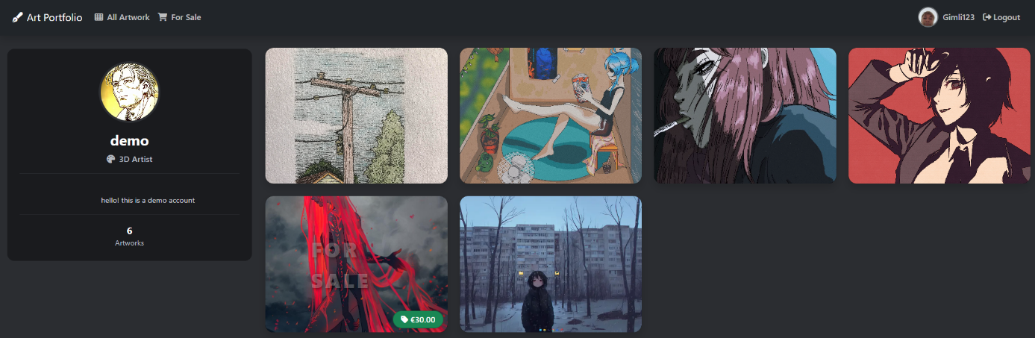
45. att. Cita lietotāja profils
Profils parāda:
- Lietotāja publisko informāciju
- Viņa mākslas darbus
- NEVAR rediģēt vai dzēst viņa darbus
  - Iziešana no sistēmas
Lai izietu no sistēmas:
- Atveriet savu profila lapu
- Noklikšķiniet uz "Logout" pogas (pelēka)
- Sesija tiek dzēsta
- Lietotājs tiek pārvirzīts uz pieslēgšanās lapu
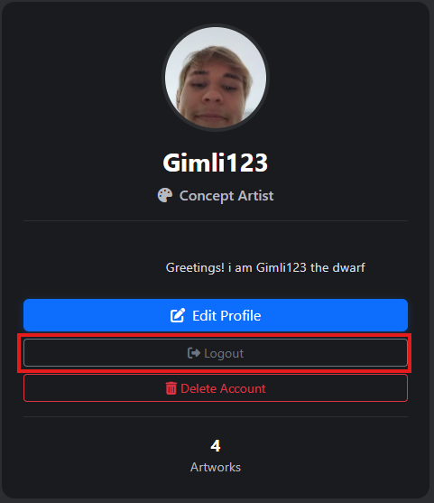
46. att. Logout poga
  - Konta dzēšana
Lai dzēstu savu kontu (UZMANĪBU: neatgriezeniska darbība):
- Atveriet savu profila lapu
- Noklikšķiniet uz "Delete Account" pogas (sarkana)
- Parādās apstiprinājuma dialogs
- Ja apstiprina:
- Lietotāja konts tiek dzēsts
- Visi viņa mākslas darbi tiek dzēsti
- Profils tiek dzēsts
- Visi viņa favorīti tiek dzēsti
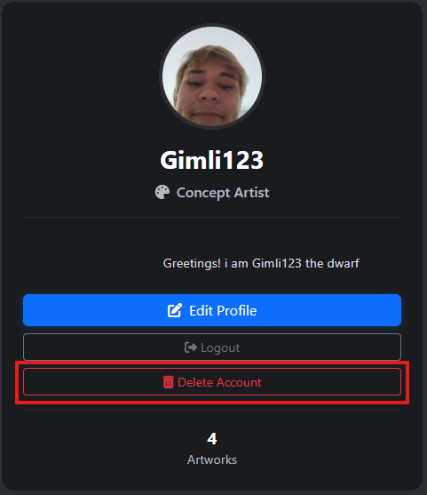
47. att. Delete Account poga
Secinājumi un priekšlikumi
- Projekta sasniegumi
Kvalifikācijas darba ietvaros tika izstrādāts funkcionējošs mākslas portfeļa tīmekļa vietnes prototips, izmantojot PHP, CodeIgniter 4, MySQL, Bootstrap un JavaScript tehnoloģijas. Sistēma nodrošina lietotāju reģistrāciju un autentifikāciju, mākslas darbu augšupielādi ar vairāku kategoriju atbalstu, interaktīvu filtrēšanu un mijiedarbību ar citu lietotāju saturu. Visi izvirzītie projekta mērķi tika sasniegti pilnā apjomā.
- MVC arhitektūras apguve
Izstrādes procesā tika apgūta un nostiprināta MVC arhitektūras pieeja, izmantojot CodeIgniter 4 ietvaru, kas ļāva strukturēt kodu pārskatāmi un atkārtoti izmantojamā veidā. Šī pieeja atviegloja gan atkļūdošanu, gan jaunu funkciju pievienošanu projekta gaitā.
- Tehniskās problēmas un risinājumi
Viens no sarežģītākajiem izstrādes posmiem bija failu augšupielādes drošas pārvaldības īstenošana un datu bāzes relāciju pareiza strukturēšana. Papildu izaicinājumi radās, pielāgojot lietotāja saskarnes tumšo dizaina tēmu, kur bija nepieciešams pārrakstīt Bootstrap noklusējuma stilus, lai nodrošinātu teksta lasāmību veidlapās. Šo problēmu risināšana sniedza dziļāku izpratni par tīmekļa lietojumprogrammu drošību un CSS problēmu pārvarēšanu.
- Testēšana un lietotāja pieredzes uzlabojumi
Produkts tika testēts izstrādes laikā, pārbaudot gan lietotāja saskarnes funkcionalitāti, gan servera puses loģiku. Dokumentācijas izstrādes procesā tika atklātas lietotāja pieredzes nepilnības, piemēram, kategoriju filtrēšanas funkcija nebija pietiekami vizuāli skaidra. Tika ieviestas kategoriju birkas un filtra indikatoru, kas ievērojami uzlaboja sistēmas lietojamību.
- Funkcionalitātes paplašināšana
Gatavojoties kvalifikācijas darba aizstāvēšanai, tika īstenota papildu funkcionalitāte, vairāku kategoriju vienlaicīgas filtrēšanas iespēja ar interaktīvu izvēles rūtiņu lietotāja saskarni. Šī funkcionalitāte demonstrē spēju ātri pielāgot sistēmu jaunām prasībām un paredzēt potenciālos lietotāju vajadzības.
- Dokumentācijas nozīme
Dokumentācijas izstrāde prasīja ievērojamu laiku un rūpību, nodrošinot, ka visi tehniskie risinājumi ir skaidri aprakstīti un pamatoti. Lietotāja ceļveža veidošanas process palīdzēja sistemātiski pārbaudīt katru funkciju un atklāt iepriekš nepamanītas nianses. Tika gūta pirmā pieredze profesionālas tehniskās dokumentācijas veidošanā reāla projekta ietvaros.
- Nākotnes attīstības virzieni
Lai uzlabotu sistēmas funkcionalitāti nākotnē, ieteicams ieviest komentāru un vērtējumu sistēmu, paplašināt meklēšanas iespējas ar atslēgvārdu meklētāju, kā arī pievienot lietotāju savstarpējās sekošanas funkciju. Tā kā izstrādātais produkts ir prototipa stadijā, tam ir liels attīstības potenciāls, nākotnē to varētu izvietot publiskā serverī, integrēt maksājumu sistēmu un pielāgot kā pilnvērtīgu platformu digitālo mākslinieku kopienai.
Izmantoto avotu saraksts
- Artstation, [Tiešsaiste]. Pieejams: https://ej.uz/bx7d [skatīts 30.10.2025.]
- DeviantArt, [Tiešsaiste]. Pieejams: https://www.deviantart.com/ [skatīts 30.10.2025.]
- Pixiv, [Tiešsaiste]. Pieejams: https://www.pixiv.net/en [skatīts 30.10.2025.]
- Bootstrap, [Tiešsaiste] Pieejams: https://getbootstrap.com/ [skatīts 03.06.2026.]
- CodeIgniter, "CodeIgniter 4 User Guide". [Tiešsaiste] Pieejams: https://codeigniter.com/user_guide/ [skatīts 03.06.2026.]
- CSS, "Cascading Style Sheets home page". [Tiešsaiste] Pieejams: https://www.w3.org/Style/CSS/Overview.en.html [skatīts 03.06.2026.]
- Font Awesome, "Font Awesome Icon Library". [Tiešsaiste] Pieejams: https://fontawesome.com/ [skatīts 03.06.2026.]
- GitHub, "Build and ship software on a single, collaborative platform". [Tiešsaiste] Pieejams: https://github.com/ [skatīts 03.06.2026.]
- HTML, "HTML For Beginners The Easy Way: Start Learning HTML & CSS Today". [Tiešsaiste] Pieejams: https://html.com/ [skatīts 03.06.2026.]
- JavaScript, "Learn JavaScript Online - Courses for Beginners". [Tiešsaiste] Pieejams: https://www.javascript.com/ [skatīts 03.06.2026.]
- MariaDB Foundation, "MariaDB in brief". [Tiešsaiste] Pieejams: https://mariadb.org/en/ [skatīts 03.06.2026.]
- MDN contributors, "JavaScript". [Tiešsaiste] Pieejams: https://developer.mozilla.org/en-US/docs/Web/JavaScript [skatīts 03.06.2026.]
- Microsoft, "Visual Studio Code Documentation". [Tiešsaiste] Pieejams: https://code.visualstudio.com/docs [skatīts 03.06.2026.]
- Oracle, "What is a Relational Database (RDBMS)?". [Tiešsaiste] Pieejams: https://www.oracle.com/database/what-is-a-relational-database/ [skatīts 03.06.2026.]
- PHP, "PHP: Hypertext Preprocessor". [Tiešsaiste] Pieejams: https://www.php.net/ [skatīts 03.06.2026.]
- SweetAlert2, "A beautiful, responsive, customizable, accessible (WAI-ARIA) replacement for JavaScript's popup boxes". [Tiešsaiste] Pieejams: https://sweetalert2.github.io/ [skatīts 03.06.2026.]
- W3Schools, "AJAX Introduction". [Tiešsaiste] Pieejams: https://www.w3schools.com/js/js_ajax_intro.asp [skatīts 03.06.2026.]
- W3Schools, "CSS Introduction". [Tiešsaiste] Pieejams: https://www.w3schools.com/css/css_intro.asp [skatīts 03.06.2026.]
- W3Schools, "HTML Introduction". [Tiešsaiste] Pieejams: https://www.w3schools.com/html/html_intro.asp [skatīts 03.06.2026.]
- W3Schools, "JavaScript Introduction". [Tiešsaiste] Pieejams: https://www.w3schools.com/js/js_intro.asp [skatīts 03.06.2026.]
- W3Schools, "PHP Introduction". [Tiešsaiste] Pieejams: https://www.w3schools.com/php/php_intro.asp [skatīts 03.06.2026.]
- XAMPP, "About the XAMPP project". [Tiešsaiste] Pieejams: https://www.apachefriends.org/about.html [skatīts 03.06.2026.]

Pielikumi

1. pielikums header.php
<!DOCTYPE html>
<html lang="en">
<head>
<meta charset="UTF-8">
<meta name="viewport" content="width=device-width, initial-scale=1">
<link rel="stylesheet" href="https://cdn.jsdelivr.net/npm/bootstrap@5.3.8/dist/css/bootstrap.min.css" rel="stylesheet" integrity="sha384-sRIl4kxILFvY47J16cr9ZwB07vP4J8+LH7qKQnuqkuIAvNWLzeN8tE5YBujZqJLB" crossorigin="anonymous">
<link rel="stylesheet" href="/assets/css/style.css">
<title><?= esc($title ?? 'My Portfolio') ?></title>
</head>
<body>
<nav class="navbar navbar-expand-lg navbar-dark bg-dark">
<div class="container" >
<div class="container-fluid">
<a class="navbar-brand" href="/">ArtPortfolio</a>
<button class="navbar-toggler" type="button" data-bs-toggle="collapse" data-bs-target="#navbarSupportedContent" aria-controls="navbarSupportedContent" aria-expanded="false" aria-label="Toggle navigation">
<span class="navbar-toggler-icon"></span>
</button>
<div class="collapse navbar-collapse" id="navbarSupportedContent">
<ul class="navbar-nav ms-auto mb-2 mb-lg-0">
<li class="nav-item">
<a id="login" class="nav-link" href="/login">Login</a>
</li>
<li class="nav-item">
<a id="register" class="nav-link" href="/register">register</a>
</li>
</ul>
</div>
</div>
</nav>

<script>
//saglaba mainigaja url, parbaud vai ir register vai log in page
let url = window.location.href;
const lastItem = url.substring(url.lastIndexOf('/') + 1);
if (lastItem == "login") {
let element = document.getElementById("login");
element.setAttribute("class", "active");
element.setAttribute("aria-current", "page");
}
if (lastItem == "register") {
let element = document.getElementById("register");
element.setAttribute("class", "active");
element.setAttribute("aria-current", "page");
}
//needs styling fix
</script>
2. pielikums LoginController.php
<?php

namespace App\Controllers;

use App\Controllers\BaseController;
use App\Models\GalleryModel;
use App\Models\FavoriteModel;
use App\Models\UserModel;
use App\Models\UserProfileModel;
use App\Models\CategoryModel;
use Config\AppConstants;

/**
* Gallery Controller
*
* Manages all gallery-related functionality including viewing artwork,
* creating and editing gallery items, user profiles, and favorites.
*/
class GalleryController extends BaseController
{
protected $galleryModel;
protected $request;
protected $session;
protected $userModel;
protected $userProfileModel;
protected $favoriteModel;
protected $categoryModel;
protected $db;

public function __construct()
{
$this->galleryModel = new GalleryModel();
$this->request = \Config\Services::request();
$this->session = session();
$this->userModel = new UserModel();
$this->userProfileModel = new UserProfileModel();
$this->favoriteModel = new FavoriteModel();
$this->categoryModel = new CategoryModel();
$this->db = \Config\Database::connect();
}

/**
* Check if user is authenticated
*
* @return int|null User ID if authenticated, null otherwise
*/
protected function getAuthenticatedUserId(): ?int
{
return $this->session->get('login_id');
}

/**
* Validate uploaded image file
*
* @param $image UploadedFile
* @return string|null Error message if validation fails, null if valid
*/
protected function validateImageUpload($image): ?string
{
if (!$image || !$image->isValid()) {
return 'Please upload a valid image.';
}

if (!in_array($image->getMimeType(), AppConstants::ALLOWED_IMAGE_MIMES)) {
return 'Only JPEG, PNG, GIF, and WebP images are allowed.';
}

if ($image->getSize() > AppConstants::MAX_IMAGE_SIZE_BYTES) {
return 'Image size must not exceed ' . AppConstants::MAX_IMAGE_SIZE_MB . 'MB.';
}

return null;
}

/**
* Handle image file upload
*
* @param $image UploadedFile
* @param string $uploadPath Target upload directory path
* @return array ['success' => bool, 'path' => string|null, 'error' => string|null]
*/
protected function handleImageUpload($image, string $uploadPath): array
{
if (!is_dir($uploadPath)) {
mkdir($uploadPath, 0755, true);
}

$newName = $image->getRandomName();

if ($image->move($uploadPath, $newName)) {
return [
'success' => true,
'path' => str_replace(FCPATH, '', $uploadPath) . $newName,
'error' => null
];
}

return [
'success' => false,
'path' => null,
'error' => 'Failed to upload image.'
];
}

/**
* Delete image file from disk
*
* @param string $relativePath Relative path to the image
* @return bool Success status
*/
protected function deleteImage(string $relativePath): bool
{
$fullPath = FCPATH . $relativePath;
if (file_exists($fullPath)) {
return unlink($fullPath);
}
return false;
}

/**
* Display gallery index page with filtering and sorting
*/
public function index()
{
$userId = $this->getAuthenticatedUserId();

// Get request parameters
$filter = $this->request->getGet('filter');
$category = $this->request->getGet('category');
$sort = $this->request->getGet('sort') ?? AppConstants::DEFAULT_SORT;

// Parse categories - support comma-separated IDs for multi-category filtering
$categoryIds = [];
if ($category) {
if (is_array($category)) {
$categoryIds = array_filter(array_map('intval', $category));
} else {
$categoryIds = array_filter(array_map('intval', explode(',', $category)));
}
}

// Build query with filters and sorting
$builder = $this->buildGalleryQuery($userId, $filter, $categoryIds, $sort);
$galleryItems = $builder->get()->getResultArray();

// Attach categories to each gallery item
foreach ($galleryItems as &$item) {
$item['categories'] = $this->getCategoriesForItem($item['id']);
}

// Get category names if filtering by categories
$categoryNames = [];
if (!empty($categoryIds)) {
foreach ($categoryIds as $catId) {
$categoryData = $this->categoryModel->find($catId);
if ($categoryData) {
$categoryNames[] = $categoryData['name'];
}
}
}

// Prepare view data
$data = [
'page_title' => 'Gallery',
'gallery_items' => $galleryItems,
'categories' => $this->categoryModel->getAllCategories(),
'current_category' => $category,
'current_category_ids' => $categoryIds,
'current_category_names' => $categoryNames,
];

// Add user data if authenticated
if ($userId) {
$user = $this->userModel->getUserWithProfile($userId);
$data['username'] = $this->session->get('login_username');
$data['user_id'] = $userId;
$data['user'] = $user;
}

return view('gallery/index', $data);
}

/**
* Build gallery query with filters and sorting
*
* @param int|null $userId Current user ID (null if not authenticated)
* @param string|null $filter Filter type (e.g., 'for_sale')
* @param array $categoryIds Array of category IDs to filter by (OR logic)
* @param string $sort Sort method
* @return BaseBuilder Query builder instance
*/
protected function buildGalleryQuery(?int $userId, ?string $filter, array $categoryIds, string $sort)
{
$builder = $this->galleryModel->builder();

// Select base fields and favorite count
$builder->select('gallery_items.*, user_profiles.username, user_profiles.profile_picture,
(SELECT COUNT(*) FROM favorites WHERE favorites.gallery_item_id = gallery_items.id) as favorite_count');
$builder->join('user_profiles', 'user_profiles.user_id = gallery_items.user_id');

// Add user-specific favorite status if authenticated
if ($userId) {
$builder->select('(SELECT COUNT(*) FROM favorites WHERE favorites.gallery_item_id = gallery_items.id AND favorites.user_id = ' . $userId . ') as is_favorited');
}

// Apply filters
if ($filter === 'for_sale') {
$builder->where('gallery_items.for_sale', 1);
}

// Apply category filter - supports multiple categories with OR logic
if (!empty($categoryIds)) {
$builder->join('gallery_item_categories', 'gallery_item_categories.gallery_item_id = gallery_items.id');
$builder->whereIn('gallery_item_categories.category_id', $categoryIds);
$builder->groupBy('gallery_items.id'); // Prevent duplicate rows when artwork has multiple matching categories
}

// Apply sorting
$this->applySorting($builder, $sort);

return $builder;
}

/**
* Apply sorting to gallery query
*
* @param BaseBuilder $builder Query builder
* @param string $sort Sort method
*/
protected function applySorting($builder, string $sort): void
{
switch ($sort) {
case 'oldest':
$builder->orderBy('gallery_items.created_at', 'ASC');
break;
case 'popular':
$builder->orderBy('favorite_count', 'DESC');
break;
case 'price_low':
$builder->where('gallery_items.for_sale', 1);
$builder->orderBy('gallery_items.price', 'ASC');
break;
case 'price_high':
$builder->where('gallery_items.for_sale', 1);
$builder->orderBy('gallery_items.price', 'DESC');
break;
case 'newest':
default:
$builder->orderBy('gallery_items.created_at', 'DESC');
break;
}
}

/**
* Get categories for a specific gallery item
*
* @param int $itemId Gallery item ID
* @return array Array of category data
*/
protected function getCategoriesForItem(int $itemId): array
{
return $this->categoryModel->getCategoriesForItem($itemId);
}

/**
* View single artwork detail page
*/
public function view($id)
{
$userId = $this->getAuthenticatedUserId();

$item = $this->galleryModel->find($id);

if (!$item) {
$this->session->setFlashdata('error', 'Artwork not found.');
return redirect()->to('/gallery');
}

// Get categories for this item
$item['categories'] = $this->getCategoriesForItem($id);

// Get user info
$item['username'] = $this->db->table('user_profiles')
->select('username')
->where('user_id', $item['user_id'])
->get()
->getRowArray()['username'] ?? 'Unknown';

$item['profile_picture'] = $this->db->table('user_profiles')
->select('profile_picture')
->where('user_id', $item['user_id'])
->get()
->getRowArray()['profile_picture'] ?? null;

$item['bio'] = $this->db->table('user_profiles')
->select('bio')
->where('user_id', $item['user_id'])
->get()
->getRowArray()['bio'] ?? null;

$item['specialty'] = $this->db->table('user_profiles')
->select('specialty')
->where('user_id', $item['user_id'])
->get()
->getRowArray()['specialty'] ?? null;

// Check if favorited by current user
if ($userId) {
$item['is_favorited'] = $this->favoriteModel->isFavorited($userId, $id);
} else {
$item['is_favorited'] = false;
}

// Get favorite count
$item['favorite_count'] = $this->favoriteModel->getFavoriteCount($id);

// Get more artworks from same user
$moreFromUser = $this->galleryModel
->where('user_id', $item['user_id'])
->where('id !=', $id)
->orderBy('created_at', 'DESC')
->limit(6)
->find();

$data = [
'page_title' => htmlspecialchars($item['title']),
'item' => $item,
'moreFromUser' => $moreFromUser,
'username' => $this->session->get('login_username'),
'user' => $userId ? $this->userModel->getUserWithProfile($userId) : null,
];

return view('gallery/view', $data);
}

/**
* Display artwork creation form
*/
public function create()
{
$userId = $this->getAuthenticatedUserId();
if (!$userId) {
return redirect()->to('/');
}

$user = $this->userModel->getUserWithProfile($userId);

$data = [
'page_title' => 'Add Artwork',
'username' => $this->session->get('login_username'),
'user' => $user,
'categories' => $this->categoryModel->getAllCategories(),
];

return view('gallery/create', $data);
}

/**
* Store new artwork submission
*/
public function store()
{
$userId = $this->getAuthenticatedUserId();
if (!$userId) {
return redirect()->to('/');
}

if ($this->request->getMethod() !== 'POST') {
return redirect()->back();
}

// Get form data
$title = $this->request->getPost('title');
$description = $this->request->getPost('description');
$image = $this->request->getFile('image');

// Validate title
if (!$title) {
$this->session->setFlashdata('error', 'Title is required.');
return redirect()->back()->withInput();
}

// Validate image
$validationError = $this->validateImageUpload($image);
if ($validationError) {
$this->session->setFlashdata('error', $validationError);
return redirect()->back()->withInput();
}

// Upload image
$uploadResult = $this->handleImageUpload($image, FCPATH . AppConstants::UPLOAD_DIR_GALLERY);
if (!$uploadResult['success']) {
$this->session->setFlashdata('error', $uploadResult['error']);
return redirect()->back()->withInput();
}

// Prepare gallery item data
$data = [
'user_id' => $userId,
'title' => $title,
'description' => $description ?: null,
'image_path' => $uploadResult['path'],
'for_sale' => $this->request->getPost('for_sale') ? 1 : 0,
'price' => $this->request->getPost('for_sale') ? $this->request->getPost('price') : null,
];

// Save gallery item
if ($this->galleryModel->insert($data)) {
$itemId = $this->galleryModel->getInsertID();

// Save categories if provided
$this->saveItemCategories($itemId, $this->request->getPost('categories'));

$this->session->setFlashdata('success', 'Artwork added successfully!');
return redirect()->to('/gallery');
}

$this->session->setFlashdata('error', 'Failed to save artwork.');
return redirect()->back()->withInput();
}

/**
* Save categories for a gallery item
*
* @param int $itemId Gallery item ID
* @param array|null $categories Array of category IDs
*/
protected function saveItemCategories(int $itemId, ?array $categories): void
{
$this->categoryModel->saveItemCategories($itemId, $categories);
}

/**
* Display artwork edit form
*/
public function edit($id)
{
$userId = $this->getAuthenticatedUserId();
if (!$userId) {
return redirect()->to('/');
}

$item = $this->galleryModel->find($id);

if (!$item) {
$this->session->setFlashdata('error', 'Artwork not found.');
return redirect()->to('/gallery');
}

if ((int)$item['user_id'] !== (int)$userId) {
$this->session->setFlashdata('error', 'You can only edit your own artwork.');
return redirect()->to('/gallery');
}

$user = $this->userModel->getUserWithProfile($userId);

// Get item's current categories
$selectedCategories = array_column(
$this->getCategoriesForItem($id),
'id'
);

$data = [
'page_title' => 'Edit Artwork',
'item' => $item,
'username' => $this->session->get('login_username'),
'user' => $user,
'categories' => $this->categoryModel->getAllCategories(),
'selected_categories' => $selectedCategories,
];

return view('gallery/edit', $data);
}

/**
* Update existing artwork
*/
public function update($id)
{
$userId = $this->getAuthenticatedUserId();
if (!$userId) {
return redirect()->to('/');
}

if ($this->request->getMethod() !== 'POST') {
return redirect()->back();
}

$item = $this->galleryModel->find($id);

if (!$item) {
$this->session->setFlashdata('error', 'Artwork not found.');
return redirect()->to('/gallery');
}

if ((int)$item['user_id'] !== (int)$userId) {
$this->session->setFlashdata('error', 'You can only edit your own artwork.');
return redirect()->to('/gallery');
}

// Get form data
$title = $this->request->getPost('title');
$description = $this->request->getPost('description');
$image = $this->request->getFile('image');

if (!$title) {
$this->session->setFlashdata('error', 'Title is required.');
return redirect()->back()->withInput();
}

// Prepare update data
$updateData = [
'title' => $title,
'description' => $description ?: null,
'for_sale' => $this->request->getPost('for_sale') ? 1 : 0,
'price' => $this->request->getPost('for_sale') ? $this->request->getPost('price') : null,
];

// Handle new image upload if provided
if ($image && $image->isValid()) {
$validationError = $this->validateImageUpload($image);
if ($validationError) {
$this->session->setFlashdata('error', $validationError);
return redirect()->back()->withInput();
}

// Delete old image
$this->deleteImage($item['image_path']);

// Upload new image
$uploadResult = $this->handleImageUpload($image, FCPATH . AppConstants::UPLOAD_DIR_GALLERY);
if (!$uploadResult['success']) {
$this->session->setFlashdata('error', $uploadResult['error']);
return redirect()->back()->withInput();
}

$updateData['image_path'] = $uploadResult['path'];
}

// Update gallery item
$this->galleryModel->skipValidation(true);
if ($this->galleryModel->update($id, $updateData)) {
// Update categories
$this->updateItemCategories($id, $this->request->getPost('categories'));

$this->session->setFlashdata('success', 'Artwork updated successfully!');
return redirect()->to('/gallery');
}

$this->session->setFlashdata('error', 'Failed to update artwork.');
return redirect()->back()->withInput();
}

/**
* Update categories for a gallery item
*
* @param int $itemId Gallery item ID
* @param array|null $categories Array of category IDs
*/
protected function updateItemCategories(int $itemId, ?array $categories): void
{
$this->categoryModel->deleteItemCategories($itemId);
$this->categoryModel->saveItemCategories($itemId, $categories);
}

/**
* Delete artwork item
*/
public function delete($id)
{
$userId = $this->getAuthenticatedUserId();
if (!$userId) {
return redirect()->to('/');
}

$item = $this->galleryModel->find($id);

if (!$item) {
return $this->response->setStatusCode(404)->setJSON(['error' => 'Artwork not found']);
}

if ((int)$item['user_id'] !== (int)$userId) {
return $this->response->setStatusCode(403)->setJSON(['error' => 'Unauthorized']);
}

// Delete image file
$this->deleteImage($item['image_path']);

// Delete database record
if ($this->galleryModel->delete($id)) {
return $this->response->setJSON(['success' => true, 'message' => 'Artwork deleted successfully']);
}

return $this->response->setStatusCode(500)->setJSON(['error' => 'Failed to delete artwork']);
}

/**
* Display user's own profile page
*/
public function profile()
{
$userId = $this->getAuthenticatedUserId();
if (!$userId) {
return redirect()->to('/');
}

$user = $this->userModel->getUserWithProfile($userId);
$userGalleryItems = $this->galleryModel->getUserGallery($userId);

$data = [
'page_title' => 'My Profile',
'username' => $this->session->get('login_username'),
'user' => $user,
'gallery_items' => $userGalleryItems
];

return view('gallery/profile', $data);
}

/**
* Display profile edit form
*/
public function editProfile()
{
$userId = $this->getAuthenticatedUserId();
if (!$userId) {
return redirect()->to('/');
}

$user = $this->userModel->getUserWithProfile($userId);

$data = [
'page_title' => 'Edit Profile',
'username' => $this->session->get('login_username'),
'user' => $user
];

return view('gallery/edit_profile', $data);
}

/**
* Update user profile information
*/
public function updateProfile()
{
$userId = $this->getAuthenticatedUserId();
if (!$userId || $this->request->getMethod() !== 'POST') {
return redirect()->to('/');
}

$user = $this->userModel->getUserWithProfile($userId);
if (!$user) {
$this->session->setFlashdata('error', 'User not found.');
return redirect()->to('/gallery/profile');
}

// Get form data
$username = $this->request->getPost('username');
$bio = $this->request->getPost('bio');
$specialty = $this->request->getPost('specialty');
$specialtyCustom = $this->request->getPost('specialty_custom');

// Use custom specialty if "Other" was selected
if ($specialty === 'Other' && !empty($specialtyCustom)) {
$specialty = $specialtyCustom;
}

// Validate input
$errors = $this->validateProfileData($username, $bio, $specialty, $userId);
if (!empty($errors)) {
$this->session->setFlashdata('error', implode(' ', $errors));
return redirect()->back()->withInput();
}

// Prepare profile data
$profileData = [
'username' => $username,
'bio' => $bio ?? null,
'specialty' => $specialty ?? AppConstants::DEFAULT_SPECIALTY,
];

// Handle profile picture upload if provided
$profilePicture = $this->request->getFile('profile_picture');
if ($profilePicture && $profilePicture->isValid()) {
$uploadResult = $this->handleProfilePictureUpload($profilePicture, $user);

if ($uploadResult['success']) {
$profileData['profile_picture'] = $uploadResult['path'];
} else {
$this->session->setFlashdata('error', $uploadResult['error']);
return redirect()->back()->withInput();
}
}

// Save profile data
if ($this->userProfileModel->saveProfile($userId, $profileData)) {
// Update session with new username
$this->session->set('login_username', $username);
$this->session->setFlashdata('success', 'Profile updated successfully!');
return redirect()->to('/gallery/profile');
}

$this->session->setFlashdata('error', 'Failed to update profile.');
return redirect()->back()->withInput();
}

/**
* Validate profile data
*
* @param string|null $username Username to validate
* @param string|null $bio Bio text to validate
* @param string|null $specialty Specialty text to validate
* @param int $userId Current user ID
* @return array Array of error messages (empty if valid)
*/
protected function validateProfileData(?string $username, ?string $bio, ?string $specialty, int $userId): array
{
$errors = [];

if (empty($username)) {
$errors[] = 'Username is required.';
} elseif (strlen($username) < AppConstants::MIN_USERNAME_LENGTH) {
$errors[] = 'Username must be at least ' . AppConstants::MIN_USERNAME_LENGTH . ' characters.';
} else {
// Check if username is already taken
$existingProfile = $this->userProfileModel
->where('username', $username)
->where('user_id !=', $userId)
->first();
if ($existingProfile) {
$errors[] = 'This username is already taken.';
}
}

if (!empty($bio) && strlen($bio) > AppConstants::MAX_BIO_LENGTH) {
$errors[] = 'Bio must not exceed ' . AppConstants::MAX_BIO_LENGTH . ' characters.';
}

if (!empty($specialty) && strlen($specialty) > AppConstants::MAX_SPECIALTY_LENGTH) {
$errors[] = 'Specialty must not exceed ' . AppConstants::MAX_SPECIALTY_LENGTH . ' characters.';
}

return $errors;
}

/**
* Handle profile picture upload
*
* @param $profilePicture UploadedFile
* @param array $user Current user data
* @return array ['success' => bool, 'path' => string|null, 'error' => string|null]
*/
protected function handleProfilePictureUpload($profilePicture, array $user): array
{
$validationError = $this->validateImageUpload($profilePicture);
if ($validationError) {
return ['success' => false, 'path' => null, 'error' => $validationError];
}

// Delete old profile picture if exists
if (!empty($user['profile_picture'])) {
$this->deleteImage($user['profile_picture']);
}

// Upload new picture
return $this->handleImageUpload(
$profilePicture,
FCPATH . AppConstants::UPLOAD_DIR_PROFILES
);
}

/**
* Delete user account and all associated data
*/
public function deleteAccount()
{
$userId = $this->getAuthenticatedUserId();
if (!$userId || $this->request->getMethod() !== 'POST') {
return redirect()->to('/');
}

// Delete all user's gallery items and images
$userGallery = $this->galleryModel->where('user_id', $userId)->findAll();
foreach ($userGallery as $item) {
$this->deleteImage($item['image_path']);
$this->galleryModel->delete($item['id']);
}

// Delete user account
if ($this->userModel->delete($userId)) {
$this->session->destroy();
$this->session->setFlashdata('success', 'Your account has been deleted successfully.');
return redirect()->to('/');
}

$this->session->setFlashdata('error', 'Failed to delete account.');
return redirect()->back();
}

/**
* Toggle favorite status for a gallery item
*/
public function toggleFavorite($id)
{
$userId = $this->getAuthenticatedUserId();
if (!$userId) {
return $this->response->setStatusCode(401)->setJSON(['error' => 'Unauthorized']);
}

$item = $this->galleryModel->find($id);
if (!$item) {
return $this->response->setStatusCode(404)->setJSON(['error' => 'Item not found']);
}

try {
$this->favoriteModel->toggleFavorite($userId, $id);
$favoriteCount = $this->favoriteModel->getFavoriteCount($id);
$isFavorited = $this->favoriteModel->isFavorited($userId, $id);

return $this->response->setJSON([
'success' => true,
'is_favorited' => $isFavorited,
'favorite_count' => $favoriteCount
]);
} catch (\Exception $e) {
log_message('error', 'Favorite toggle error: ' . $e->getMessage());
return $this->response->setStatusCode(500)->setJSON(['error' => 'Failed to toggle favorite']);
}
}

/**
* View another user's profile page
*/
public function viewUser($userId)
{
$user = $this->userModel->getUserWithProfile($userId);

if (!$user) {
$this->session->setFlashdata('error', 'User not found.');
return redirect()->to('/gallery');
}

$userGalleryItems = $this->galleryModel->getUserGallery($userId);

$data = [
'page_title' => htmlspecialchars($user['username']) . "'s Profile",
'viewed_user' => $user,
'gallery_items' => $userGalleryItems,
'is_own_profile' => $this->getAuthenticatedUserId() == $userId
];

if ($this->getAuthenticatedUserId()) {
$currentUser = $this->userModel->getUserWithProfile($this->getAuthenticatedUserId());
$data['username'] = $this->session->get('login_username');
$data['user'] = $currentUser;
}

return view('gallery/view_user', $data);
}
}

3. pielikums LoginController.php
<?php

namespace App\Controllers;

use App\Controllers\BaseController;
use CodeIgniter\HTTP\ResponseInterface;
use App\Models\UserModel;
use App\Models\UserProfileModel;
use Config\AppConstants;

/**
* Login Controller
*
* Handles user authentication including login, logout, and registration.
*/
class LoginController extends BaseController
{
protected $request;
protected $loginModel;
protected $profileModel;

public function __construct()
{
$this->request = \Config\Services::request();
$this->loginModel = new UserModel();
$this->profileModel = new UserProfileModel();
}

/**
* Display login page and handle login submissions
*/
public function index()
{
$data = [];
$data['page_title'] = "Login";
$data['data'] = $this->request;
$session = session();

if ($this->request->getMethod() == 'POST') {
$email = $this->request->getPost('email');
$inputPassword = $this->request->getPost('password');

// Lookup user by email
$user = $this->loginModel->getUserByEmailWithProfile($email);

if ($user) {
// Verify password
$verifyPassword = password_verify($inputPassword, $user['password']);

if ($verifyPassword) {
// Login successful - set session variables
foreach ($user as $key => $value) {
$session->set('login_' . $key, $value);
}
return redirect()->to('/gallery');
} else {
$session->setFlashdata('error', 'Incorrect Password');
}
} else {
// User not found - keep error message vague for security
$session->setFlashdata('error', 'Incorrect Email or Password');
}
}

$data['session'] = $session;
return view('login/login', $data);
}

/**
* Log out current user
*/
public function logout()
{
$session = session();
$session->destroy();
return redirect()->to('/');
}

/**
* Display registration page and handle new user registration
*/
public function registration()
{
$session = session();
$data = [];
$data['session'] = $session;
$data['data'] = $this->request;
$data['page_title'] = "Registration";

if ($this->request->getMethod() == 'POST') {
$username = $this->request->getPost('username');
$email = $this->request->getPost('email');
$password = $this->request->getPost('password');

// Validate registration data
$errors = $this->validateRegistrationData($username, $email, $password);
if (!empty($errors)) {
$session->setFlashdata('error', $errors[0]);
return redirect()->to('/registration')->withInput();
}

// Check for existing email/username
if ($this->loginModel->where('email', $email)->countAllResults() > 0) {
$session->setFlashdata('error', 'Email is already taken.');
return redirect()->to('/registration')->withInput();
}

if ($this->profileModel->where('username', $username)->countAllResults() > 0) {
$session->setFlashdata('error', 'Username is already taken.');
return redirect()->to('/registration')->withInput();
}

// Create user account
$userData = [
'email' => $email,
'password' => password_hash($password, PASSWORD_DEFAULT),
];

$this->loginModel->skipValidation(true);
$userId = $this->loginModel->insert($userData);

if ($userId) {
// Create user profile
$profileData = [
'user_id' => $userId,
'username' => $username,
'specialty' => AppConstants::DEFAULT_SPECIALTY,
];

$this->profileModel->insert($profileData);

$session->setFlashdata('success', 'Your account has been registered successfully.');
return redirect()->to('/login');
} else {
$session->setFlashdata('error', 'Failed to register. Please try again.');
return redirect()->to('/registration');
}
}

return view('login/registration', $data);
}

/**
* Validate registration input data
*
* @param string|null $username Username to validate
* @param string|null $email Email to validate
* @param string|null $password Password to validate
* @return array Array of error messages (empty if valid)
*/
protected function validateRegistrationData(?string $username, ?string $email, ?string $password): array
{
$errors = [];

if (empty($username) || empty($email) || empty($password)) {
$errors[] = 'All fields are required.';
return $errors;
}

if (strlen($username) < AppConstants::MIN_USERNAME_LENGTH) {
$errors[] = 'Username must be at least ' . AppConstants::MIN_USERNAME_LENGTH . ' characters.';
}

if (strlen($password) < AppConstants::MIN_PASSWORD_LENGTH) {
$errors[] = 'Password must be at least ' . AppConstants::MIN_PASSWORD_LENGTH . ' characters.';
}

if (!preg_match('/[a-zA-Z]/', $password)) {
$errors[] = 'Password must contain at least one letter.';
}

if (!preg_match('/[!@#$%^&*(),.?":{}|<>_\-+=\[\]\\\\\/;~`]/', $password)) {
$errors[] = 'Password must contain at least one symbol (!@#$%^&*, etc.).';
}

return $errors;
}
}

4. pielikums Main.php
<?php

namespace App\Controllers;

use App\Controllers\BaseController;
use CodeIgniter\HTTP\ResponseInterface;
use App\Models\UserModel;

/**
* Main Controller
*
* Handles general pages and admin functionality.
*/
class Main extends BaseController
{
protected $request;
protected $userModel;
protected $session;
protected $data;

public function __construct()
{
$this->request = \Config\Services::request();
$this->session = session();
$this->userModel = new UserModel();
$this->data = ['session' => $this->session];
}

/**
* Display home page
*/
public function index()
{
$this->data['page_title'] = "Home";
return view('pages/home', $this->data);
}

/**
* Display users list (admin only)
*/
public function users()
{
// Check if user is admin
if ($this->session->login_type != 1) {
throw \CodeIgniter\Exceptions\PageNotFoundException::forPageNotFound();
}

$this->data['page_title'] = "Users";
$this->data['page'] = !empty($this->request->getVar('page')) ? $this->request->getVar('page') : 1;
$this->data['perPage'] = 10;
$this->data['total'] = $this->userModel->where("id != '{$this->session->login_id}'")->countAllResults();
$this->data['users'] = $this->userModel->where("id != '{$this->session->login_id}'")->paginate($this->data['perPage']);
$this->data['total_res'] = is_array($this->data['users']) ? count($this->data['users']) : 0;
$this->data['pager'] = $this->userModel->pager;

return view('pages/users/list', $this->data);
}

/**
* Edit user (admin only)
*/
public function user_edit($id = '')
{
// Check if user is admin
if ($this->session->login_type != 1) {
throw \CodeIgniter\Exceptions\PageNotFoundException::forPageNotFound();
}

if (empty($id)) {
return redirect()->to('Main/users');
}

// Handle form submission
if ($this->request->getMethod() == 'post') {
$name = $this->request->getPost('name');
$email = $this->request->getPost('email');
$password = $this->request->getPost('password');
$cpassword = $this->request->getPost('cpassword');
$type = $this->request->getPost('type');
$status = $this->request->getPost('status');

if ($password !== $cpassword) {
$this->session->setFlashdata('error', "Password does not match.");
} else {
$userData = [];
$userData['name'] = $name;
$userData['email'] = $email;
$userData['type'] = $type;
$userData['status'] = $status;

if (!empty($password)) {
$userData['password'] = password_hash($password, PASSWORD_DEFAULT);
}

$update = $this->userModel->where('id', $id)->set($userData)->update();

if ($update) {
$this->session->setFlashdata('success', "User details have been updated successfully.");
return redirect()->to('Main/user_edit/' . $id);
} else {
$this->session->setFlashdata('error', "User details failed to update.");
}
}
}

$this->data['page_title'] = "Users";
$this->data['user'] = $this->userModel->where("id = '{$id}'")->first();

return view('pages/users/edit', $this->data);
}

/**
* Delete user (admin only)
*/
public function user_delete($id = '')
{
// Check if user is admin
if ($this->session->login_type != 1) {
throw \CodeIgniter\Exceptions\PageNotFoundException::forPageNotFound();
}

if (empty($id)) {
$this->session->setFlashdata('main_error', "User deletion failed due to unknown ID.");
return redirect()->to('Main/users');
}

$delete = $this->userModel->where('id', $id)->delete();

if ($delete) {
$this->session->setFlashdata('main_success', "User has been deleted successfully.");
} else {
$this->session->setFlashdata('main_error', "User deletion failed due to unknown ID.");
}

return redirect()->to('Main/users');
}
}

5. pielikums GalleryModel.php
<?php

namespace App\Models;

use CodeIgniter\Model;

/**
* Gallery Model
*
* Manages gallery_items table and provides methods for retrieving
* gallery items with related user and favorite information.
*/
class GalleryModel extends Model
{
protected $table = 'gallery_items';
protected $primaryKey = 'id';
protected $useAutoIncrement = true;
protected $returnType = 'array';
protected $useSoftDeletes = false;
protected $protectFields = true;
protected $allowedFields = ['user_id', 'title', 'description', 'image_path', 'price', 'for_sale', 'created_at', 'updated_at'];

protected bool $allowEmptyInserts = false;
protected bool $updateOnlyChanged = true;

protected array $casts = [];
protected array $castHandlers = [];

protected $useTimestamps = true;
protected $dateFormat = 'datetime';
protected $createdField = 'created_at';
protected $updatedField = 'updated_at';

protected $validationRules = [
'title' => 'required|string|max_length[255]',
'description' => 'permit_empty|string',
'image_path' => 'permit_empty|string',
];

protected $validationMessages = [
'title' => [
'required' => 'Title is required.',
'max_length' => 'Title cannot exceed 255 characters.',
],
'image_path' => [
'required' => 'Image is required.',
],
];

protected $skipValidation = false;
protected $cleanValidationRules = true;

protected $allowCallbacks = true;
protected $beforeInsert = [];
protected $afterInsert = [];
protected $beforeUpdate = [];
protected $afterUpdate = [];
protected $beforeFind = [];
protected $afterFind = [];
protected $beforeDelete = [];
protected $afterDelete = [];

/**
* Get gallery items with user information and favorite counts
*
* @param int|null $currentUserId Current user ID to check if items are favorited
* @return array Array of gallery items with user and favorite data
*/
public function getGalleryWithUsers($currentUserId = null)
{
$builder = $this->select('gallery_items.*, users.username, users.profile_picture')
->select('(SELECT COUNT(*) FROM favorites WHERE favorites.gallery_item_id = gallery_items.id) as favorite_count', false)
->join('users', 'users.id = gallery_items.user_id', 'left')
->orderBy('gallery_items.created_at', 'DESC');

// Add user-specific favorite status if authenticated
if ($currentUserId) {
$builder->select("(SELECT COUNT(*) FROM favorites WHERE favorites.gallery_item_id = gallery_items.id AND favorites.user_id = {$currentUserId}) as is_favorited", false);
}

return $builder->findAll();
}

/**
* Get all gallery items for a specific user
*
* @param int $userId User ID
* @return array Array of gallery items owned by the user
*/
public function getUserGallery($userId)
{
return $this->where('user_id', $userId)
->orderBy('created_at', 'DESC')
->findAll();
}

/**
* Get single gallery item with owner's username
*
* @param int $itemId Gallery item ID
* @return array|null Gallery item with user data, or null if not found
*/
public function getItemWithUser($itemId)
{
return $this->select('gallery_items.*, users.username')
->join('users', 'users.id = gallery_items.user_id', 'left')
->where('gallery_items.id', $itemId)
->first();
}
}

6. pielikums FavoriteModel.php
<?php

namespace App\Models;

use CodeIgniter\Model;

/**
* Favorite Model
*
* Manages user favorites for gallery items, including checking
* favorite status and toggling favorites.
*/
class FavoriteModel extends Model
{
protected $table = 'favorites';
protected $primaryKey = 'id';
protected $useAutoIncrement = true;
protected $returnType = 'array';
protected $useSoftDeletes = false;
protected $protectFields = true;
protected $allowedFields = ['user_id', 'gallery_item_id', 'created_at'];

protected bool $allowEmptyInserts = false;
protected bool $updateOnlyChanged = true;

protected array $casts = [];
protected array $castHandlers = [];

protected $useTimestamps = false;
protected $dateFormat = 'datetime';
protected $createdField = 'created_at';
protected $updatedField = 'updated_at';

protected $validationRules = [];
protected $validationMessages = [];
protected $skipValidation = false;
protected $cleanValidationRules = true;

protected $allowCallbacks = true;
protected $beforeInsert = [];
protected $afterInsert = [];
protected $beforeUpdate = [];
protected $afterUpdate = [];
protected $beforeFind = [];
protected $afterFind = [];
protected $beforeDelete = [];
protected $afterDelete = [];

/**
* Check if a user has favorited a specific gallery item
*
* @param int $userId User ID
* @param int $galleryItemId Gallery item ID
* @return bool True if favorited, false otherwise
*/
public function isFavorited($userId, $galleryItemId)
{
return $this->where('user_id', $userId)
->where('gallery_item_id', $galleryItemId)
->countAllResults() > 0;
}

/**
* Get total number of favorites for a gallery item
*
* @param int $galleryItemId Gallery item ID
* @return int Number of favorites
*/
public function getFavoriteCount($galleryItemId)
{
return $this->where('gallery_item_id', $galleryItemId)->countAllResults();
}

/**
* Toggle favorite status for a user and gallery item
*
* Adds favorite if not exists, removes if already favorited.
*
* @param int $userId User ID
* @param int $galleryItemId Gallery item ID
* @return bool|int Success status or insert ID
*/
public function toggleFavorite($userId, $galleryItemId)
{
$existing = $this->where('user_id', $userId)
->where('gallery_item_id', $galleryItemId)
->first();

if ($existing) {
return $this->delete($existing['id']);
} else {
return $this->insert([
'user_id' => $userId,
'gallery_item_id' => $galleryItemId,
'created_at' => date('Y-m-d H:i:s')
]);
}
}
}

7. pielikums UserModel.php
<?php

namespace App\Models;

use CodeIgniter\Model;

/**
* User Model
*
* Manages users table and provides methods for user authentication
* and retrieving user data with profile information.
*/
class UserModel extends Model
{
protected $table = 'users';
protected $primaryKey = 'id';
protected $useAutoIncrement = true;
protected $returnType = 'array';
protected $useSoftDeletes = false;
protected $protectFields = true;
protected $allowedFields = ['email', 'password'];

protected bool $allowEmptyInserts = false;
protected bool $updateOnlyChanged = true;

protected array $casts = [];
protected array $castHandlers = [];

protected $useTimestamps = true;
protected $dateFormat = 'datetime';
protected $createdField = 'created_at';
protected $updatedField = 'updated_at';
protected $deletedField = 'deleted_at';

protected $validationRules = [
'email' => 'required|valid_email|is_unique[users.email]',
'password' => 'required|min_length[6]',
];

protected $validationMessages = [
'email' => [
'is_unique' => 'Email is already registered',
'valid_email' => 'Please provide a valid email'
],
'password' => [
'min_length' => 'Password must be at least 6 characters'
],
];

protected $skipValidation = false;
protected $cleanValidationRules = true;

protected $allowCallbacks = true;
protected $beforeInsert = [];
protected $afterInsert = [];
protected $beforeUpdate = [];
protected $afterUpdate = [];
protected $beforeFind = [];
protected $afterFind = [];
protected $beforeDelete = [];
protected $afterDelete = [];

public function __construct()
{
parent::__construct();
}

/**
* Get user with profile data
*
* Joins users table with user_profiles to get complete user information.
*
* @param int $userId User ID
* @return array|null User data with profile or null if not found
*/
public function getUserWithProfile($userId)
{
return $this->db->table('users')
->select('users.*, user_profiles.username, user_profiles.profile_picture, user_profiles.bio, user_profiles.specialty')
->join('user_profiles', 'user_profiles.user_id = users.id', 'left')
->where('users.id', $userId)
->get()
->getRowArray();
}

/**
* Get user by email with profile data
*
* Used for authentication to retrieve user with profile in one query.
*
* @param string $email User email address
* @return array|null User data with profile or null if not found
*/
public function getUserByEmailWithProfile($email)
{
return $this->db->table('users')
->select('users.*, user_profiles.username, user_profiles.profile_picture, user_profiles.bio, user_profiles.specialty')
->join('user_profiles', 'user_profiles.user_id = users.id', 'left')
->where('users.email', $email)
->get()
->getRowArray();
}
}

8. pielikums UserProfileModel.php
<?php

namespace App\Models;

use CodeIgniter\Model;

/**
* User Profile Model
*
* Manages user_profiles table containing extended user information
* such as username, bio, specialty, and profile picture.
*/
class UserProfileModel extends Model
{
protected $table = 'user_profiles';
protected $primaryKey = 'id';
protected $useAutoIncrement = true;
protected $returnType = 'array';
protected $useSoftDeletes = false;
protected $protectFields = true;
protected $allowedFields = ['user_id', 'username', 'profile_picture', 'bio', 'specialty'];

protected $useTimestamps = true;
protected $dateFormat = 'datetime';
protected $createdField = 'created_at';
protected $updatedField = 'updated_at';

protected $allowCallbacks = true;
protected $beforeInsert = [];
protected $afterInsert = [];
protected $beforeUpdate = [];
protected $afterUpdate = [];
protected $beforeFind = [];
protected $afterFind = [];
protected $beforeDelete = [];
protected $afterDelete = [];

/**
* Get profile by user ID
*
* @param int $userId User ID
* @return array|null Profile data or null if not found
*/
public function getByUserId($userId)
{
return $this->where('user_id', $userId)->first();
}

/**
* Create or update user profile
*
* Updates existing profile or creates new one if not exists.
*
* @param int $userId User ID
* @param array $data Profile data to save
* @return bool|int Success status or insert ID
*/
public function saveProfile($userId, $data)
{
$existing = $this->getByUserId($userId);

if ($existing) {
return $this->update($existing['id'], $data);
} else {
$data['user_id'] = $userId;
return $this->insert($data);
}
}
}

9. pielikums index.php
<?php
$session = session();
?>
<!DOCTYPE html>
<html lang="en">
<head>
<meta charset="UTF-8">
<meta name="viewport" content="width=device-width, initial-scale=1.0">
<title><?php echo $page_title; ?> - Gallery</title>
<!-- Bootstrap 5 CSS -->
<link href="https://cdn.jsdelivr.net/npm/bootstrap@5.3.2/dist/css/bootstrap.min.css" rel="stylesheet">
<!-- Font Awesome -->
<link rel="stylesheet" href="https://cdnjs.cloudflare.com/ajax/libs/font-awesome/6.4.0/css/all.min.css">
<!-- Custom CSS - organized by purpose -->
<link rel="stylesheet" href="<?php echo base_url('assets/css/gallery-bootstrap.css'); ?>">
<link rel="stylesheet" href="<?php echo base_url('assets/css/gallery.css'); ?>">
<link rel="stylesheet" href="<?php echo base_url('assets/css/modal.css'); ?>">
</head>
<body class="gallery-page">
<!-- Navbar -->
<nav class="navbar navbar-expand-lg navbar-dark bg-dark sticky-top shadow">
<div class="container-fluid px-4">
<a href="<?php echo base_url('/'); ?>" class="navbar-brand">
<i class="fas fa-pen-fancy me-2"></i>Art Portfolio
</a>
<button class="navbar-toggler" type="button" data-bs-toggle="collapse" data-bs-target="#navbarNav">
<span class="navbar-toggler-icon"></span>
</button>
<div class="collapse navbar-collapse" id="navbarNav">
<ul class="navbar-nav me-auto">
<li class="nav-item">
<a href="<?php echo base_url('/gallery'); ?>" class="nav-link <?php echo (!isset($_GET['filter']) && !isset($_GET['category'])) ? 'active' : ''; ?>">
<i class="fas fa-th me-2"></i>All Artwork
</a>
</li>
<li class="nav-item">
<a href="<?php echo base_url('/gallery?filter=for_sale'); ?>" class="nav-link <?php echo (isset($_GET['filter']) && $_GET['filter'] == 'for_sale') ? 'active' : ''; ?>">
<i class="fas fa-shopping-cart me-2"></i>For Sale
</a>
</li>
<?php if (!empty($categories)): ?>
<li class="nav-item dropdown">
<a class="nav-link dropdown-toggle <?php echo !empty($current_category_ids) ? 'active' : ''; ?>" href="#" role="button" data-bs-toggle="dropdown" id="categoriesDropdown">
<i class="fas fa-tags me-2"></i>Categories
<?php if (!empty($current_category_ids)): ?>
<span class="badge bg-light text-dark ms-1" id="categoryCountBadge"><?php echo count($current_category_ids); ?></span>
<?php endif; ?>
</a>
<ul class="dropdown-menu dropdown-menu-end" style="min-width: 280px; max-height: 400px; overflow-y: auto;" onclick="event.stopPropagation();">
<li class="px-3 py-2">
<div class="d-flex justify-content-between align-items-center">
<strong class="text-muted small">Select Categories</strong>
<button type="button" class="btn btn-link btn-sm text-decoration-none p-0" id="clearAllCategories">
<i class="fas fa-times me-1"></i>Clear All
</button>
</div>
</li>
<li><hr class="dropdown-divider my-2"></li>
<?php foreach ($categories as $category): ?>
<li class="px-3 py-1">
<div class="form-check">
<input class="form-check-input category-checkbox"
type="checkbox"
value="<?php echo $category['id']; ?>"
id="category_<?php echo $category['id']; ?>"
<?php echo (in_array($category['id'], $current_category_ids ?? [])) ? 'checked' : ''; ?>>
<label class="form-check-label w-100" for="category_<?php echo $category['id']; ?>" style="cursor: pointer;">
<?php echo htmlspecialchars($category['name']); ?>
</label>
</div>
</li>
<?php endforeach; ?>
<li><hr class="dropdown-divider my-2"></li>
<li class="px-3 py-2">
<div class="d-grid gap-2">
<button type="button" class="btn btn-primary btn-sm" id="applyCategoryFilters">
<i class="fas fa-check me-1"></i>Apply Filters
</button>
</div>
</li>
</ul>
</li>
<?php endif; ?>
</ul>
<ul class="navbar-nav ms-auto align-items-center">
<?php if ($session->has('login_id')): ?>
<li class="nav-item">
<a href="<?php echo base_url('/gallery/profile'); ?>" class="nav-link d-flex align-items-center">
<?php if (!empty($user['profile_picture'])): ?>
<img src="<?php echo base_url($user['profile_picture']); ?>"
alt="<?php echo htmlspecialchars($session->get('login_username')); ?>"
class="rounded-circle me-2"
style="width: 40px; height: 40px; object-fit: cover; border: 2px solid rgba(255, 255, 255, 0.3);">
<?php else: ?>
<i class="fas fa-user-circle fs-4 me-2"></i>
<?php endif; ?>
<span><?php echo htmlspecialchars($session->get('login_username')); ?></span>
</a>
</li>
<li class="nav-item">
<a href="<?php echo base_url('/logout'); ?>" class="nav-link">
<i class="fas fa-sign-out-alt me-1"></i>Logout
</a>
</li>
<?php else: ?>
<li class="nav-item">
<a href="<?php echo base_url('/login'); ?>" class="nav-link">
<i class="fas fa-sign-in-alt me-1"></i>Login
</a>
</li>
<li class="nav-item">
<a href="<?php echo base_url('/registration'); ?>" class="btn btn-outline-light btn-sm ms-2">
<i class="fas fa-user-plus me-1"></i>Sign Up
</a>
</li>
<?php endif; ?>
</ul>
</div>
</div>
</nav>

<!-- Main Container -->
<div class="container-xxl px-4 py-4" style="max-width: 1400px;">
<!-- Alerts -->
<?php if ($session->getFlashdata('success')): ?>
<div class="alert alert-success alert-dismissible fade show" role="alert">
<i class="fas fa-check-circle me-2"></i><?php echo $session->getFlashdata('success'); ?>
<button type="button" class="btn-close" data-bs-dismiss="alert"></button>
</div>
<?php endif; ?>

<?php if ($session->getFlashdata('error')): ?>
<div class="alert alert-danger alert-dismissible fade show" role="alert">
<i class="fas fa-exclamation-circle me-2"></i><?php echo $session->getFlashdata('error'); ?>
<button type="button" class="btn-close" data-bs-dismiss="alert"></button>
</div>
<?php endif; ?>

<!-- Gallery Header -->
<div class="d-flex justify-content-between align-items-center mb-4">
<div>
<h1 class="display-5 fw-bold mb-1 text-white"><?php echo $page_title; ?></h1>
<?php if (!empty($current_category_names)): ?>
<div class="d-flex align-items-center gap-2 mb-2 flex-wrap">
<span class="text-white-50" style="font-size: 0.95rem;">
<i class="fas fa-filter me-2"></i>Filtering by:
</span>
<?php foreach ($current_category_names as $catName): ?>
<span class="badge bg-primary px-3 py-2" style="font-size: 0.95rem; font-weight: 500;">
<?php echo htmlspecialchars($catName); ?>
</span>
<?php endforeach; ?>
<a href="<?php echo base_url('/gallery'); ?>" class="btn btn-sm btn-outline-light" style="font-size: 0.9rem;">
<i class="fas fa-times me-1"></i>Clear Filters
</a>
</div>
<p class="text-white-50 mb-0" style="font-size: 0.95rem;">
Browsing <?php echo implode(', ', array_map('strtolower', array_map('htmlspecialchars', $current_category_names))); ?> artworks
</p>
<?php else: ?>
<p class="text-white">Discover amazing artwork from our community</p>
<?php endif; ?>
</div>
<div class="d-flex gap-2 align-items-center">
<?php if ($session->has('login_id')): ?>
<a href="<?php echo base_url('/gallery/create'); ?>" class="btn btn-primary" style="padding: 0.75rem 2rem; font-size: 1.1rem; font-weight: 600;">
<i class="fas fa-plus-circle me-2"></i>Add Artwork
</a>
<?php endif; ?>
</div>
</div>

<!-- Filters and Sorting -->
<div class="d-flex justify-content-between align-items-center mb-3 flex-wrap gap-3">
<div class="text-white">
<?php
$totalItems = count($gallery_items);
$filterText = '';
if (isset($_GET['filter']) && $_GET['filter'] == 'for_sale') {
$filterText = ' for sale';
} else if (!empty($current_category_names)) {
if (count($current_category_names) == 1) {
$filterText = ' in ' . htmlspecialchars($current_category_names[0]);
} else {
$filterText = ' in ' . implode(', ', array_map('htmlspecialchars', $current_category_names));
}
}
?>
Showing <?php echo $totalItems; ?> item<?php echo $totalItems != 1 ? 's' : ''; ?><?php echo $filterText; ?>
</div>
<div class="d-flex gap-2">
<div class="dropdown">
<button class="btn btn-light dropdown-toggle" type="button" id="sortDropdown" data-bs-toggle="dropdown">
<i class="fas fa-sort me-1"></i>Sort by
</button>
<ul class="dropdown-menu dropdown-menu-end">
<li><a class="dropdown-item" href="<?php echo base_url('/gallery' . (isset($_GET['filter']) ? '?filter=' . $_GET['filter'] . '&' : '?') . 'sort=newest'); ?>">
<i class="fas fa-clock me-2"></i>Newest First
</a></li>
<li><a class="dropdown-item" href="<?php echo base_url('/gallery' . (isset($_GET['filter']) ? '?filter=' . $_GET['filter'] . '&' : '?') . 'sort=oldest'); ?>">
<i class="fas fa-history me-2"></i>Oldest First
</a></li>
<li><a class="dropdown-item" href="<?php echo base_url('/gallery' . (isset($_GET['filter']) ? '?filter=' . $_GET['filter'] . '&' : '?') . 'sort=popular'); ?>">
<i class="fas fa-heart me-2"></i>Most Popular
</a></li>
<li><hr class="dropdown-divider"></li>
<li><a class="dropdown-item" href="<?php echo base_url('/gallery' . (isset($_GET['filter']) ? '?filter=' . $_GET['filter'] . '&' : '?') . 'sort=price_low'); ?>">
<i class="fas fa-arrow-down me-2"></i>Price: Low to High
</a></li>
<li><a class="dropdown-item" href="<?php echo base_url('/gallery' . (isset($_GET['filter']) ? '?filter=' . $_GET['filter'] . '&' : '?') . 'sort=price_high'); ?>">
<i class="fas fa-arrow-up me-2"></i>Price: High to Low
</a></li>
</ul>
</div>
</div>

<!-- Empty State -->
<?php if (empty($gallery_items)): ?>
<div class="text-center py-5 my-5" style="background: rgba(255, 255, 255, 0.95); border-radius: 16px; padding: 3rem !important;">
<i class="fas fa-images" style="font-size: 5rem; color: #6c757d;"></i>
<h2 class="mt-4 mb-2" style="color: #2c3e50;">No Artwork Yet</h2>
<p class="mb-4" style="color: #6c757d;">Be the first to share your artwork!</p>
<?php if ($session->has('login_id')): ?>
<a href="<?php echo base_url('/gallery/create'); ?>" class="btn btn-primary btn-lg">
<i class="fas fa-plus-circle me-2"></i>Add First Artwork
</a>
<?php else: ?>
<a href="<?php echo base_url('/login'); ?>" class="btn btn-primary btn-lg">
<i class="fas fa-sign-in-alt me-2"></i>Login to Share Your Work
</a>
<?php endif; ?>
</div>
<?php else: ?>
<!-- Gallery Grid (ArtStation Style) -->
<div class="gallery-grid">
<?php foreach ($gallery_items as $item): ?>
<div>
<a href="<?php echo base_url('/gallery/view/' . $item['id']); ?>" class="gallery-card-link" style="text-decoration: none;">
<div class="card h-100 shadow gallery-card" data-item-id="<?php echo $item['id']; ?>">
<div class="position-relative card-image-wrapper">
<img src="<?php echo base_url($item['image_path']); ?>"
alt="<?php echo htmlspecialchars($item['title']); ?>"
class="card-img-top">

<!-- FOR SALE Watermark -->
<?php if (isset($item['for_sale']) && $item['for_sale'] == 1): ?>
<div class="position-absolute top-50 start-50 translate-middle for-sale-watermark" style="z-index: 1;">
FOR SALE
</div>
<?php endif; ?>

<!-- Favorite Heart - Top Right (Only if logged in) -->
<?php if ($session->has('login_id')): ?>
<div class="position-absolute top-0 end-0 m-2" style="z-index: 3;">
<button type="button"
class="btn btn-light rounded-circle action-btn favorite-btn <?php echo isset($item['is_favorited']) && $item['is_favorited'] > 0 ? 'favorited' : ''; ?>"
onclick="event.stopPropagation(); event.preventDefault(); toggleFavorite(<?php echo $item['id']; ?>, this)"
title="<?php echo isset($item['is_favorited']) && $item['is_favorited'] > 0 ? 'Remove from favorites' : 'Add to favorites'; ?>">
<i class="<?php echo isset($item['is_favorited']) && $item['is_favorited'] > 0 ? 'fas' : 'far'; ?> fa-heart"></i>
<?php if (isset($item['favorite_count']) && $item['favorite_count'] > 0): ?>
<span class="badge bg-danger position-absolute top-0 start-100 translate-middle" style="font-size: 0.7rem;">
<?php echo $item['favorite_count']; ?>
</span>
<?php endif; ?>
</button>
</div>
<?php endif; ?>

<!-- Price Badge - Bottom Right -->
<?php if (isset($item['for_sale']) && $item['for_sale'] == 1): ?>
<div class="position-absolute bottom-0 end-0 m-2" style="z-index: 3;">
<span class="badge bg-success price-badge">
<i class="fas fa-tag me-1"></i>€<?php echo number_format($item['price'], 2); ?>
</span>
</div>
<?php endif; ?>

<!-- Artist Info Overlay (Shows on Hover) - ArtStation Style -->
<div class="artist-hover-overlay position-absolute bottom-0 start-0 w-100" style="background: linear-gradient(to top, rgba(0,0,0,0.9) 0%, rgba(0,0,0,0.7) 70%, transparent 100%); z-index: 2;">
<div class="d-flex">
<?php if (!empty($item['profile_picture'])): ?>
<img src="<?php echo base_url($item['profile_picture']); ?>"
alt="<?php echo htmlspecialchars($item['username']); ?>"
class="rounded-circle"
style="width: 36px; height: 36px; object-fit: cover; border: 2px solid white;">
<?php else: ?>
<div class="rounded-circle bg-secondary text-white d-flex align-items-center justify-content-center"
style="width: 36px; height: 36px; font-size: 0.85rem; border: 2px solid white; flex-shrink: 0;">
<?php echo strtoupper(substr($item['username'], 0, 2)); ?>
</div>
<?php endif; ?>
<span style="color: white; font-weight: 600; font-size: 0.95rem; text-shadow: 0 1px 3px rgba(0,0,0,0.9);">
<?php echo htmlspecialchars($item['username']); ?>
</span>
</div>
</div>

<!-- Edit/Delete Buttons (Owner Only, Center on Hover) -->
<?php if ($session->has('login_id') && isset($item['user_id']) && $item['user_id'] == $session->get('login_id')): ?>
<div class="owner-actions-overlay position-absolute top-0 start-0 w-100 h-100 d-flex align-items-center justify-content-center" style="background: rgba(0,0,0,0.6); z-index: 2;">
<div class="d-flex gap-2">
<a href="<?php echo base_url('/gallery/edit/' . $item['id']); ?>"
class="btn btn-light rounded-circle action-btn"
title="Edit"
onclick="event.stopPropagation(); event.preventDefault(); window.location.href=this.href;">
<i class="fas fa-edit"></i>
</a>
<button type="button"
class="btn btn-danger rounded-circle action-btn"
onclick="event.stopPropagation(); event.preventDefault(); deleteItem(<?php echo $item['id']; ?>)"
title="Delete">
<i class="fas fa-trash-alt"></i>
</button>
</div>
</div>
<?php endif; ?>
</div>
</div>
</a>
</div>
<?php endforeach; ?>
</div>
<?php endif; ?>
</div>

<!-- Image Modal with Zoom -->
<div id="imageModal" class="image-modal" onclick="closeImageModal()">
<span class="modal-close" onclick="closeImageModal()">&times;</span>

<!-- Zoom Controls -->
<div class="zoom-controls" onclick="event.stopPropagation()">
<button class="zoom-btn" onclick="zoomIn()" title="Zoom In">
<i class="fas fa-search-plus"></i>
</button>
<button class="zoom-btn" onclick="resetZoom()" title="Reset Zoom">
<i class="fas fa-compress-arrows-alt"></i>
</button>
<button class="zoom-btn" onclick="zoomOut()" title="Zoom Out">
<i class="fas fa-search-minus"></i>
</button>
</div>

<!-- Image Container with Watermark -->
<div class="modal-image-container" id="imageContainer" onclick="event.stopPropagation()">
<img class="modal-content-image" id="modalImage">
<div class="modal-watermark" id="modalWatermark" style="display: none;">
FOR SALE
</div>
</div>

<div class="modal-caption" id="modalCaption"></div>
</div>

<script>
let currentZoom = 1;
let isDragging = false;
let startX, startY, scrollLeft, scrollTop;

// open the image in a modal when you click it
function openImageModal(imageSrc, imageTitle, forSale = false) {
const modal = document.getElementById('imageModal');
const modalImg = document.getElementById('modalImage');
const modalCaption = document.getElementById('modalCaption');
const modalWatermark = document.getElementById('modalWatermark');
const imageContainer = document.getElementById('imageContainer');

modal.style.display = 'flex';
modalImg.src = imageSrc;
modalCaption.textContent = imageTitle;
document.body.style.overflow = 'hidden';

// show watermark if item is for sale
if (forSale) {
modalWatermark.style.display = 'block';
} else {
modalWatermark.style.display = 'none';
}

// reset zoom
currentZoom = 1;
modalImg.style.transform = `scale(${currentZoom})`;
imageContainer.scrollLeft = 0;
imageContainer.scrollTop = 0;

// add drag functionality for panning when zoomed
imageContainer.addEventListener('mousedown', startDrag);
imageContainer.addEventListener('mousemove', drag);
imageContainer.addEventListener('mouseup', stopDrag);
imageContainer.addEventListener('mouseleave', stopDrag);

// mouse wheel zoom
imageContainer.addEventListener('wheel', handleWheel, { passive: false });
}

function closeImageModal() {
const modal = document.getElementById('imageModal');
const imageContainer = document.getElementById('imageContainer');

modal.style.display = 'none';
document.body.style.overflow = 'auto';
currentZoom = 1;

// remove event listeners
imageContainer.removeEventListener('mousedown', startDrag);
imageContainer.removeEventListener('mousemove', drag);
imageContainer.removeEventListener('mouseup', stopDrag);
imageContainer.removeEventListener('mouseleave', stopDrag);
imageContainer.removeEventListener('wheel', handleWheel);
}

function zoomIn() {
currentZoom = Math.min(currentZoom + 0.3, 5);
applyZoom();
}

function zoomOut() {
currentZoom = Math.max(currentZoom - 0.3, 0.5);
applyZoom();
}

function resetZoom() {
currentZoom = 1;
applyZoom();
const imageContainer = document.getElementById('imageContainer');
imageContainer.scrollLeft = 0;
imageContainer.scrollTop = 0;
}

function applyZoom() {
const modalImg = document.getElementById('modalImage');
modalImg.style.transform = `scale(${currentZoom})`;
}

function handleWheel(e) {
e.preventDefault();

if (e.deltaY < 0) {
// scroll up = zoom in
currentZoom = Math.min(currentZoom + 0.1, 5);
} else {
// scroll down = zoom out
currentZoom = Math.max(currentZoom - 0.1, 0.5);
}
applyZoom();
}

function startDrag(e) {
if (currentZoom > 1) {
isDragging = true;
const imageContainer = document.getElementById('imageContainer');
imageContainer.style.cursor = 'grabbing';
startX = e.pageX - imageContainer.offsetLeft;
startY = e.pageY - imageContainer.offsetTop;
scrollLeft = imageContainer.scrollLeft;
scrollTop = imageContainer.scrollTop;
}
}

function drag(e) {
if (!isDragging) return;
e.preventDefault();
const imageContainer = document.getElementById('imageContainer');
const x = e.pageX - imageContainer.offsetLeft;
const y = e.pageY - imageContainer.offsetTop;
const walkX = (x - startX) * 1.5;
const walkY = (y - startY) * 1.5;
imageContainer.scrollLeft = scrollLeft - walkX;
imageContainer.scrollTop = scrollTop - walkY;
}

function stopDrag() {
isDragging = false;
const imageContainer = document.getElementById('imageContainer');
imageContainer.style.cursor = currentZoom > 1 ? 'grab' : 'default';
}

// escape key to close modal - pretty standard UX
document.addEventListener('keydown', function(event) {
if (event.key === 'Escape') {
closeImageModal();
}
});

function deleteItem(itemId) {
if (confirm('Are you sure you want to delete this artwork? This action cannot be undone.')) {
fetch('<?php echo base_url('/gallery/delete'); ?>/' + itemId, {
method: 'POST',
headers: {
'X-Requested-With': 'XMLHttpRequest',
'Content-Type': 'application/json'
}
})
.then(response => response.json())
.then(data => {
if (data.success) {
// animate it out then remove - looks nicer than instant delete
const card = document.querySelector(`[data-item-id="${itemId}"]`);
card.style.animation = 'fadeOut 0.3s ease-in';
setTimeout(() => {
card.remove();
// reload if gallery is empty now
if (document.querySelectorAll('.gallery-card').length === 0) {
location.reload();
}
}, 300);
} else {
alert('Error: ' + (data.error || 'Failed to delete artwork'));
}
})
.catch(error => {
console.error('Error:', error);
alert('An error occurred while deleting the artwork');
});
}
}

function toggleFavorite(itemId, button) {
fetch('<?php echo base_url('/gallery/favorite'); ?>/' + itemId, {
method: 'POST',
headers: {
'X-Requested-With': 'XMLHttpRequest',
'Content-Type': 'application/json'
}
})
.then(response => response.json())
.then(data => {
if (data.success) {
const icon = button.querySelector('i');

// Toggle heart icon style
if (data.is_favorited) {
button.classList.add('favorited');
icon.classList.remove('far');
icon.classList.add('fas');
button.title = 'Remove from favorites';
} else {
button.classList.remove('favorited');
icon.classList.remove('fas');
icon.classList.add('far');
button.title = 'Add to favorites';
}

// Update the count badge next to heart button
let countBadge = button.querySelector('.badge');

if (data.favorite_count > 0) {
if (countBadge) {
// Update existing badge
countBadge.textContent = data.favorite_count;
} else {
// Create new badge
const newBadge = document.createElement('span');
newBadge.className = 'badge bg-danger position-absolute top-0 start-100 translate-middle';
newBadge.style.fontSize = '0.7rem';
newBadge.textContent = data.favorite_count;
button.appendChild(newBadge);
}
} else {
// Remove badge if count is 0
if (countBadge) {
countBadge.remove();
}
}
} else {
alert('Error: ' + (data.error || 'Failed to toggle favorite'));
}
})
.catch(error => {
console.error('Error:', error);
alert('An error occurred while toggling favorite');
});
}

// Category Multi-Select Filter
document.getElementById('applyCategoryFilters')?.addEventListener('click', function() {
const checkboxes = document.querySelectorAll('.category-checkbox:checked');
const categoryIds = Array.from(checkboxes).map(cb => cb.value);

if (categoryIds.length > 0) {
// Build URL with selected categories
const url = new URL(window.location.href);
url.searchParams.set('category', categoryIds.join(','));
url.searchParams.delete('filter'); // Remove other filters when applying category filter
window.location.href = url.toString();
} else {
// No categories selected - go to all artworks
window.location.href = '<?php echo base_url('/gallery'); ?>';
}
});

document.getElementById('clearAllCategories')?.addEventListener('click', function() {
// Uncheck all checkboxes
document.querySelectorAll('.category-checkbox').forEach(cb => cb.checked = false);
// Update badge
updateCategoryBadge();
});

// Update badge count when checkboxes change
document.querySelectorAll('.category-checkbox').forEach(checkbox => {
checkbox.addEventListener('change', updateCategoryBadge);
});

function updateCategoryBadge() {
const checkedCount = document.querySelectorAll('.category-checkbox:checked').length;
const badge = document.getElementById('categoryCountBadge');
const dropdownToggle = document.getElementById('categoriesDropdown');

if (checkedCount > 0) {
if (badge) {
badge.textContent = checkedCount;
} else {
// Create badge if it doesn't exist
const newBadge = document.createElement('span');
newBadge.className = 'badge bg-light text-dark ms-1';
newBadge.id = 'categoryCountBadge';
newBadge.textContent = checkedCount;
dropdownToggle.appendChild(newBadge);
}
dropdownToggle.classList.add('active');
} else {
if (badge) {
badge.remove();
}
dropdownToggle.classList.remove('active');
}
}
</script>

<!-- Bootstrap JS Bundle -->
<script src="https://cdn.jsdelivr.net/npm/bootstrap@5.3.2/dist/js/bootstrap.bundle.min.js"></script>
</body>
</html>

10. pielikums Login.php
<?= $this->extend('layouts/main') ?>

<?= $this->section('content') ?>
<div class="auth-container">
<a href="<?= base_url('/') ?>" class="back-button">
<i class="fas fa-arrow-left"></i> Back to Main Page
</a>
<div class="auth-card">
<!-- Logo -->
<div class="auth-logo">
<svg width="50" height="50" viewBox="0 0 60 60" fill="none">
<circle cx="15" cy="15" r="5" fill="#0096FF"></circle>
<circle cx="45" cy="15" r="5" fill="#0096FF"></circle>
<circle cx="30" cy="40" r="5" fill="#0096FF"></circle>
</svg>
</div>

<!-- Title -->
<h1 class="auth-title">Art Portfolio</h1>
<p class="auth-subtitle">Log in to your account</p>

<!-- Form -->
<form action="<?= base_url('login') ?>" id="login-form" method="POST">
<?php if($session->getFlashdata('error')): ?>
<div class="alert alert-danger alert-dismissible fade show" role="alert">
<?= $session->getFlashdata('error') ?>
<button type="button" class="btn-close" data-bs-dismiss="alert"></button>
</div>
<?php endif; ?>
<?php if($session->getFlashdata('success')): ?>
<div class="alert alert-success alert-dismissible fade show" role="alert">
<?= $session->getFlashdata('success') ?>
<button type="button" class="btn-close" data-bs-dismiss="alert"></button>
</div>
<?php endif; ?>

<div class="mb-3">
<input
type="email"
class="form-control"
id="email"
name="email"
required
placeholder="E-mail address"
>
</div>

<div class="mb-3">
<div class="password-wrapper">
<input
type="password"
class="form-control"
id="password"
name="password"
required
placeholder="Password"
>
<button type="button" class="password-toggle" onclick="togglePassword()">
<i class="fas fa-eye"></i>
</button>
</div>
</div>

<button type="submit" class="btn btn-primary w-100">Log In</button>
</form>

<!-- Register Link -->
<div class="auth-footer">
<p>Don't have an account? <a href="<?= base_url('registration') ?>">Sign up</a></p>
</div>
</div>
</div>

<script>
function togglePassword() {
const passwordInput = document.getElementById('password');
const toggle = document.querySelector('.password-toggle');

if (passwordInput.type === 'password') {
passwordInput.type = 'text';
toggle.innerHTML = '<i class="fas fa-eye-slash"></i>';
} else {
passwordInput.type = 'password';
toggle.innerHTML = '<i class="fas fa-eye"></i>';
}
}
</script>
<?= $this->endSection() ?>

11. pielikums Create.php
<?php

$session = session();

?>
<!DOCTYPE html>
<html lang="en">
<head>
<meta charset="UTF-8">
<meta name="viewport" content="width=device-width, initial-scale=1.0">
<title><?php echo $page_title; ?></title>
<!-- Bootstrap 5 CSS -->
<link href="https://cdn.jsdelivr.net/npm/bootstrap@5.3.2/dist/css/bootstrap.min.css" rel="stylesheet">
<!-- Font Awesome -->
<link rel="stylesheet" href="https://cdnjs.cloudflare.com/ajax/libs/font-awesome/6.4.0/css/all.min.css">
<!-- Custom CSS - organized by purpose -->
<link rel="stylesheet" href="<?php echo base_url('assets/css/gallery-bootstrap.css'); ?>">
<link rel="stylesheet" href="<?php echo base_url('assets/css/gallery.css'); ?>">
<style>
/* Force white text in all form inputs */
#title, #description, #price {
color: #ffffff !important;
-webkit-text-fill-color: #ffffff !important;
}
#title::placeholder, #description::placeholder, #price::placeholder {
color: rgba(255, 255, 255, 0.4) !important;
opacity: 1 !important;
}
</style>
</head>
<body class="gallery-page">
<nav class="navbar navbar-expand-lg navbar-dark bg-dark sticky-top shadow">
<div class="container-fluid px-4">
<a href="<?php echo base_url('/'); ?>" class="navbar-brand">
<i class="fas fa-pen-fancy me-2"></i>Art Portfolio
</a>
<button class="navbar-toggler" type="button" data-bs-toggle="collapse" data-bs-target="#navbarNav">
<span class="navbar-toggler-icon"></span>
</button>
<div class="collapse navbar-collapse" id="navbarNav">
<ul class="navbar-nav me-auto">
<li class="nav-item">
<a href="<?php echo base_url('/gallery'); ?>" class="nav-link">
<i class="fas fa-th me-2"></i>All Artwork
</a>
</li>
<li class="nav-item">
<a href="<?php echo base_url('/gallery?filter=for_sale'); ?>" class="nav-link">
<i class="fas fa-shopping-cart me-2"></i>For Sale
</a>
</li>
</ul>
<ul class="navbar-nav ms-auto align-items-center">
<li class="nav-item">
<a href="<?php echo base_url('/gallery/profile'); ?>" class="nav-link d-flex align-items-center">
<?php if (!empty($user['profile_picture'])): ?>
<img src="<?php echo base_url($user['profile_picture']); ?>"
alt="<?php echo htmlspecialchars($username); ?>"
class="rounded-circle me-2"
style="width: 40px; height: 40px; object-fit: cover; border: 2px solid rgba(255, 255, 255, 0.3);">
<?php else: ?>
<i class="fas fa-user-circle fs-4 me-2"></i>
<?php endif; ?>
<span><?php echo htmlspecialchars($username); ?></span>
</a>
</li>
<li class="nav-item">
<a href="<?php echo base_url('/logout'); ?>" class="nav-link">
<i class="fas fa-sign-out-alt me-1"></i>Logout
</a>
</li>
</ul>
</div>
</div>
</nav>

<div class="container my-5">
<?php if ($session->getFlashdata('error')): ?>
<div class="alert alert-danger alert-dismissible fade show" role="alert">
<i class="fas fa-exclamation-circle"></i> <?php echo $session->getFlashdata('error'); ?>
<button type="button" class="btn-close" data-bs-dismiss="alert"></button>
</div>
<?php endif; ?>

<form action="<?php echo base_url('/gallery/store'); ?>" method="post" enctype="multipart/form-data" class="p-4 p-md-5 rounded shadow-lg" style="background: rgba(20, 20, 20, 0.85); backdrop-filter: blur(10px);">
<?php echo csrf_field(); ?>

<!-- Title Field -->
<div class="mb-4">
<label for="title" class="form-label fs-5 text-white fw-semibold">
<i class="fas fa-heading me-2"></i>Title *
</label>
<input
type="text"
id="title"
name="title"
class="form-control form-control-lg"
placeholder="Enter artwork title"
value="<?php echo old('title'); ?>"
maxlength="255"
required
style="background: rgba(40, 40, 40, 0.9); border: 1px solid rgba(255, 255, 255, 0.1); color: white !important;"
>
<small class="form-text" style="color: #b5b5b5;">Maximum 255 characters</small>
</div>

<!-- Description Field -->
<div class="mb-4">
<label for="description" class="form-label fs-5 text-white fw-semibold">
<i class="fas fa-pen-fancy me-2"></i>Description
</label>
<textarea
id="description"
name="description"
class="form-control form-control-lg"
placeholder="Tell us about your artwork..."
rows="6"
maxlength="1000"
oninput="updateCharCount()"
style="background: rgba(40, 40, 40, 0.9); border: 1px solid rgba(255, 255, 255, 0.1); color: white !important;"
><?php echo old('description'); ?></textarea>
<div class="d-flex justify-content-between">
<small class="form-text" style="color: #b5b5b5;">Optional - Describe your artwork</small>
<small style="color: #b5b5b5;" id="charCount">0 / 1000</small>
</div>
</div>

<!-- Categories Field -->
<div class="mb-4 p-3 rounded" style="background: rgba(30, 30, 30, 0.5);">
<label class="form-label fs-5 text-white fw-semibold mb-3">
<i class="fas fa-tags me-2"></i>Categories
</label>
<div class="row g-3">
<?php if (!empty($categories)): ?>
<?php foreach ($categories as $category): ?>
<div class="col-md-6 col-lg-4">
<div class="form-check">
<input
class="form-check-input"
type="checkbox"
id="category_<?php echo $category['id']; ?>"
name="categories[]"
value="<?php echo $category['id']; ?>"
style="cursor: pointer; width: 1.4em; height: 1.4em;"
>
<label class="form-check-label text-white ms-2" for="category_<?php echo $category['id']; ?>" style="cursor: pointer; font-size: 1.1rem;">
<?php echo htmlspecialchars($category['name']); ?>
</label>
</div>
</div>
<?php endforeach; ?>
<?php endif; ?>
</div>
<small class="form-text mt-2 d-block" style="color: #b5b5b5;">Select one or more categories that describe your artwork</small>
</div>

<!-- Available for Sale Toggle -->
<div class="mb-4 p-3 rounded" style="background: rgba(30, 30, 30, 0.5);">
<div class="form-check form-switch">
<input
class="form-check-input"
type="checkbox"
role="switch"
id="for_sale"
name="for_sale"
value="1"
<?php echo old('for_sale') ? 'checked' : ''; ?>
onchange="togglePriceField()"
style="cursor: pointer; width: 3em; height: 1.5em;"
>
<label class="form-check-label text-white fs-5 ms-2" for="for_sale" style="cursor: pointer;">
<i class="fas fa-tag me-2"></i>Available for Sale
</label>
</div>
<small class="form-text ms-5" style="color: #b5b5b5;">Mark this artwork as available for purchase</small>
</div>

<!-- Price Field -->
<div class="mb-4" id="priceField" style="display: none;">
<label for="price" class="form-label fs-5 text-white fw-semibold">
<i class="fas fa-euro-sign me-2"></i>Price
</label>
<div class="input-group input-group-lg">
<span class="input-group-text fs-4" style="background: rgba(30, 30, 30, 0.9); border: 1px solid rgba(255, 255, 255, 0.1); color: white;">
<i class="fas fa-euro-sign"></i>
</span>
<input
type="number"
id="price"
name="price"
class="form-control form-control-lg"
placeholder="0.00"
step="0.01"
min="0"
value="<?php echo old('price'); ?>"
style="background: rgba(40, 40, 40, 0.9); border: 1px solid rgba(255, 255, 255, 0.1); color: white !important;"
>
</div>
<small class="form-text" style="color: #b5b5b5;">Set your asking price in euros</small>
</div>

<!-- Upload Image Field -->
<div class="mb-5">
<label for="image" class="form-label fs-5 text-white fw-semibold">
<i class="fas fa-image me-2"></i>Upload Image *
</label>
<div class="border border-3 border-dashed rounded p-5 text-center" id="fileUploadInput"
style="cursor: pointer; background: rgba(30, 30, 30, 0.6); border-color: rgba(255, 255, 255, 0.2) !important; transition: all 0.3s ease;">
<i class="fas fa-cloud-upload-alt fa-4x mb-4" style="color: #4a9eff;"></i>
<p class="mb-2 text-white fs-5">Drag and drop your image here</p>
<p class="mb-0" style="color: #b5b5b5;">or click to browse files</p>
<small class="d-block mt-3" style="color: #b5b5b5;">Supported: JPEG, PNG, GIF, WebP (Max 5MB)</small>
</div>
<input
type="file"
id="image"
name="image"
class="d-none"
accept="image/jpeg,image/png,image/gif,image/webp"
required
>
<div id="imagePreview" style="display: none;" class="mt-4 p-3 rounded" style="background: rgba(30, 30, 30, 0.5);">
<p class="text-white mb-3"><i class="fas fa-eye me-2"></i>Preview:</p>
<img id="previewImg" src="" alt="Preview" class="img-fluid rounded shadow" style="max-height: 400px;">
</div>
</div>

<!-- Action Buttons -->
<div class="d-flex flex-column flex-md-row gap-3">
<button type="submit" class="btn btn-primary btn-lg flex-fill">
<i class="fas fa-plus-circle me-2"></i>Add Artwork
</button>
<a href="<?php echo base_url('/gallery'); ?>" class="btn btn-secondary btn-lg flex-md-shrink-0" style="min-width: 150px;">
<i class="fas fa-times me-2"></i>Cancel
</a>
</div>
</form>
</div>

<script>
// grab the elements we need
const fileInput = document.getElementById('image');
const fileUploadInput = document.getElementById('fileUploadInput');
const imagePreview = document.getElementById('imagePreview');
const previewImg = document.getElementById('previewImg');

// simple click handler to open file picker
fileUploadInput.addEventListener('click', () => fileInput.click());

// drag and drop stuff - changes background color to show you can drop
fileUploadInput.addEventListener('dragover', (e) => {
e.preventDefault();
fileUploadInput.style.background = 'rgba(74, 158, 255, 0.2)';
fileUploadInput.style.borderColor = 'rgba(74, 158, 255, 0.8)';
});

fileUploadInput.addEventListener('dragleave', () => {
fileUploadInput.style.background = 'rgba(30, 30, 30, 0.6)';
fileUploadInput.style.borderColor = 'rgba(255, 255, 255, 0.2)';
});

fileUploadInput.addEventListener('drop', (e) => {
e.preventDefault();
fileUploadInput.style.background = 'rgba(30, 30, 30, 0.6)';
fileUploadInput.style.borderColor = 'rgba(255, 255, 255, 0.2)';

const files = e.dataTransfer.files;
if (files.length > 0) {
fileInput.files = files;
handleFileSelect();
}
});

// when you pick a file normally
fileInput.addEventListener('change', handleFileSelect);

function handleFileSelect() {
const file = fileInput.files[0];
if (file) {
// show preview using FileReader
const reader = new FileReader();
reader.onload = (e) => {
previewImg.src = e.target.result;
imagePreview.style.display = 'block';
};
reader.readAsDataURL(file);
}
}

// show/hide price field depending on the for sale toggle
function togglePriceField() {
const forSaleCheckbox = document.getElementById('for_sale');
const priceField = document.getElementById('priceField');
const priceInput = document.getElementById('price');

if (forSaleCheckbox.checked) {
priceField.style.display = 'block';
priceInput.required = true;
} else {
priceField.style.display = 'none';
priceInput.required = false;
priceInput.value = ''; // clear it out
}
}

// character counter for description
function updateCharCount() {
const textarea = document.getElementById('description');
const charCount = document.getElementById('charCount');
const length = textarea.value.length;
charCount.textContent = length + ' / 1000';
}

// hover effects for drag and drop area
const uploadArea = document.getElementById('fileUploadInput');
uploadArea.addEventListener('mouseenter', function() {
this.style.background = 'rgba(40, 40, 40, 0.8)';
this.style.borderColor = 'rgba(74, 158, 255, 0.6)';
});
uploadArea.addEventListener('mouseleave', function() {
this.style.background = 'rgba(30, 30, 30, 0.6)';
this.style.borderColor = 'rgba(255, 255, 255, 0.2)';
});

// run this on load in case they had "for sale" checked before (form validation failed or something)
document.addEventListener('DOMContentLoaded', function() {
togglePriceField();
updateCharCount();
});
</script>
<!-- Bootstrap 5 JS Bundle -->
<script src="https://cdn.jsdelivr.net/npm/bootstrap@5.3.2/dist/js/bootstrap.bundle.min.js"></script>
</body>
</html>

12. pielikums edit_profile.php
<?php

$session = session();

?>
<!DOCTYPE html>
<html lang="en">
<head>
<meta charset="UTF-8">
<meta name="viewport" content="width=device-width, initial-scale=1.0">
<title><?php echo $page_title; ?></title>
<!-- Bootstrap 5 CSS -->
<link href="https://cdn.jsdelivr.net/npm/bootstrap@5.3.2/dist/css/bootstrap.min.css" rel="stylesheet">
<!-- Font Awesome -->
<link rel="stylesheet" href="https://cdnjs.cloudflare.com/ajax/libs/font-awesome/6.4.0/css/all.min.css">
<!-- Custom CSS - organized by purpose -->
<link rel="stylesheet" href="<?php echo base_url('assets/css/gallery-bootstrap.css'); ?>">
<link rel="stylesheet" href="<?php echo base_url('assets/css/gallery.css'); ?>">
<link rel="stylesheet" href="<?php echo base_url('assets/css/profile.css'); ?>">
<style>
/* Force white text in all form inputs */
#username, #specialty, #specialty_custom, #bio, #profile_picture {
color: #ffffff !important;
-webkit-text-fill-color: #ffffff !important;
}
#username::placeholder, #specialty::placeholder, #specialty_custom::placeholder, #bio::placeholder {
color: rgba(255, 255, 255, 0.4) !important;
opacity: 1 !important;
}
/* Ensure select dropdown options are also visible */
#specialty option {
color: #000000 !important;
background: #ffffff !important;
}
/* Style the file input button to match dark theme */
#profile_picture::file-selector-button {
background: rgba(50, 50, 50, 0.9) !important;
color: #ffffff !important;
border: 1px solid rgba(255, 255, 255, 0.2) !important;
padding: 0.5rem 1rem !important;
border-radius: 0.375rem !important;
cursor: pointer !important;
margin-right: 1rem !important;
}
#profile_picture::file-selector-button:hover {
background: rgba(70, 70, 70, 0.9) !important;
border-color: rgba(255, 255, 255, 0.3) !important;
}
/* For older browsers */
#profile_picture::-webkit-file-upload-button {
background: rgba(50, 50, 50, 0.9) !important;
color: #ffffff !important;
border: 1px solid rgba(255, 255, 255, 0.2) !important;
padding: 0.5rem 1rem !important;
border-radius: 0.375rem !important;
cursor: pointer !important;
margin-right: 1rem !important;
}
#profile_picture::-webkit-file-upload-button:hover {
background: rgba(70, 70, 70, 0.9) !important;
border-color: rgba(255, 255, 255, 0.3) !important;
}
</style>
</head>
<body class="gallery-page">
<nav class="navbar navbar-expand-lg navbar-dark bg-dark sticky-top shadow">
<div class="container-fluid px-4">
<a href="<?php echo base_url('/'); ?>" class="navbar-brand">
<i class="fas fa-pen-fancy me-2"></i>Art Portfolio
</a>
<button class="navbar-toggler" type="button" data-bs-toggle="collapse" data-bs-target="#navbarNav">
<span class="navbar-toggler-icon"></span>
</button>
<div class="collapse navbar-collapse" id="navbarNav">
<ul class="navbar-nav me-auto">
<li class="nav-item">
<a href="<?php echo base_url('/gallery'); ?>" class="nav-link">
<i class="fas fa-th me-2"></i>All Artwork
</a>
</li>
<li class="nav-item">
<a href="<?php echo base_url('/gallery?filter=for_sale'); ?>" class="nav-link">
<i class="fas fa-shopping-cart me-2"></i>For Sale
</a>
</li>
</ul>
<ul class="navbar-nav ms-auto align-items-center">
<li class="nav-item">
<a href="<?php echo base_url('/gallery/profile'); ?>" class="nav-link d-flex align-items-center">
<?php if (!empty($user['profile_picture'])): ?>
<img src="<?php echo base_url($user['profile_picture']); ?>"
alt="<?php echo htmlspecialchars($user['username']); ?>"
class="rounded-circle me-2"
style="width: 40px; height: 40px; object-fit: cover; border: 2px solid rgba(255, 255, 255, 0.3);">
<?php else: ?>
<i class="fas fa-user-circle fs-4 me-2"></i>
<?php endif; ?>
<span><?php echo htmlspecialchars($user['username']); ?></span>
</a>
</li>
<li class="nav-item">
<a href="<?php echo base_url('/logout'); ?>" class="nav-link">
<i class="fas fa-sign-out-alt me-1"></i>Logout
</a>
</li>
</ul>
</div>
</div>
</nav>

<div class="container my-5">
<?php if ($session->getFlashdata('error')): ?>
<div class="alert alert-danger alert-dismissible fade show" role="alert">
<i class="fas fa-exclamation-circle"></i> <?php echo $session->getFlashdata('error'); ?>
<button type="button" class="btn-close" data-bs-dismiss="alert"></button>
</div>
<?php endif; ?>

<?php if ($session->getFlashdata('success')): ?>
<div class="alert alert-success alert-dismissible fade show" role="alert">
<i class="fas fa-check-circle"></i> <?php echo $session->getFlashdata('success'); ?>
<button type="button" class="btn-close" data-bs-dismiss="alert"></button>
</div>
<?php endif; ?>

<form action="<?php echo base_url('/gallery/profile/update'); ?>" method="post" enctype="multipart/form-data" class="p-4 p-md-5 rounded shadow-lg" style="background: rgba(20, 20, 20, 0.85); backdrop-filter: blur(10px);">
<?php echo csrf_field(); ?>

<!-- Profile Avatar Section -->
<div class="text-center mb-5">
<div class="mb-4" id="avatarPreview">
<?php if (!empty($user['profile_picture'])): ?>
<img id="previewImage" src="<?php echo base_url($user['profile_picture']); ?>" alt="Profile Picture" class="rounded-circle shadow-lg" style="width: 150px; height: 150px; object-fit: cover; border: 4px solid rgba(255, 255, 255, 0.2);">
<?php else: ?>
<div class="rounded-circle d-inline-flex align-items-center justify-content-center shadow-lg" style="width: 150px; height: 150px; background: rgba(40, 40, 40, 0.9); border: 4px solid rgba(255, 255, 255, 0.2);" id="previewIconWrapper">
<i id="previewIcon" class="fas fa-user" style="font-size: 60px; color: rgba(255, 255, 255, 0.4);"></i>
</div>
<?php endif; ?>
</div>
<div class="mb-4">
<label for="profile_picture" class="form-label fs-5 text-white fw-semibold">
<i class="fas fa-camera me-2"></i>Profile Picture
</label>
<input type="file" id="profile_picture" name="profile_picture" accept="image/*" class="form-control form-control-lg" style="background: rgba(40, 40, 40, 0.9); border: 1px solid rgba(255, 255, 255, 0.1); color: white !important;">
<small class="form-text" style="color: #b5b5b5;">JPG, PNG, GIF, or WebP (Max 5MB)</small>
</div>
</div>

<!-- Profile Details Section -->
<div class="mb-4">
<label for="username" class="form-label fs-5 text-white fw-semibold">
<i class="fas fa-user me-2"></i>Username *
</label>
<input type="text" id="username" name="username" value="<?php echo htmlspecialchars($user['username']); ?>" required placeholder="Enter your username" class="form-control form-control-lg" style="background: rgba(40, 40, 40, 0.9); border: 1px solid rgba(255, 255, 255, 0.1); color: white !important;">
</div>

<div class="mb-4">
<label for="email" class="form-label fs-5 text-white fw-semibold">
<i class="fas fa-envelope me-2"></i>Email Address
</label>
<input type="email" id="email" name="email" value="<?php echo htmlspecialchars($user['email']); ?>" readonly class="form-control form-control-lg" style="background: rgba(30, 30, 30, 0.9); border: 1px solid rgba(255, 255, 255, 0.1); color: rgba(255, 255, 255, 0.5); cursor: not-allowed;">
<small class="form-text" style="color: #b5b5b5;">Email cannot be changed</small>
</div>

<div class="mb-4">
<label for="specialty" class="form-label fs-5 text-white fw-semibold">
<i class="fas fa-briefcase me-2"></i>Specialty
</label>
<?php
$currentSpecialty = $user['specialty'] ?? 'Artist & Creator';
$specialties = [
'Artist & Creator',
'Digital Artist',
'Photographer',
'Illustrator',
'Graphic Designer',
'3D Artist',
'Concept Artist',
'Fine Artist',
'Painter',
'Sculptor',
'Art Director',
'Visual Artist',
'Professional Artist',
'Freelance Artist'
];
$isCustom = !in_array($currentSpecialty, $specialties);
?>
<select id="specialty" name="specialty" class="form-select form-select-lg" style="background: rgba(40, 40, 40, 0.9); border: 1px solid rgba(255, 255, 255, 0.1); color: white !important;" onchange="toggleCustomSpecialty()">
<?php foreach($specialties as $spec): ?>
<option value="<?php echo htmlspecialchars($spec); ?>" <?php echo (!$isCustom && $currentSpecialty === $spec) ? 'selected' : ''; ?>>
<?php echo htmlspecialchars($spec); ?>
</option>
<?php endforeach; ?>
<option value="Other" <?php echo $isCustom ? 'selected' : ''; ?>>Other (custom)</option>
</select>

<div id="customSpecialtyContainer" style="margin-top: 10px; <?php echo $isCustom ? '' : 'display: none;'; ?>">
<input type="text" id="specialty_custom" name="specialty_custom" value="<?php echo $isCustom ? htmlspecialchars($currentSpecialty) : ''; ?>" maxlength="100" placeholder="Enter your custom specialty..." class="form-control form-control-lg" style="background: rgba(40, 40, 40, 0.9); border: 1px solid rgba(255, 255, 255, 0.1); color: white !important;">
</div>

<small class="form-text" style="color: #b5b5b5;">Your professional specialty or what you do (max 100 characters)</small>
</div>

<script>
function toggleCustomSpecialty() {
const specialty = document.getElementById('specialty').value;
const customContainer = document.getElementById('customSpecialtyContainer');
const customInput = document.getElementById('specialty_custom');

if (specialty === 'Other') {
customContainer.style.display = 'block';
customInput.focus();
} else {
customContainer.style.display = 'none';
customInput.value = '';
}
}
</script>

<div class="mb-5">
<label for="bio" class="form-label fs-5 text-white fw-semibold">
<i class="fas fa-info-circle me-2"></i>Bio
</label>
<textarea id="bio" name="bio" class="form-control form-control-lg" rows="6" maxlength="500" placeholder="Tell us about yourself... (optional, max 500 characters)" style="background: rgba(40, 40, 40, 0.9); border: 1px solid rgba(255, 255, 255, 0.1); color: white !important;"><?php echo isset($user['bio']) ? htmlspecialchars($user['bio']) : ''; ?></textarea>
<div class="d-flex justify-content-between">
<small class="form-text" style="color: #b5b5b5;">Optional - Tell people about yourself</small>
<small style="color: #b5b5b5;">
<span id="bioCharCount"><?php echo isset($user['bio']) ? strlen($user['bio']) : 0; ?></span>/500
</small>
</div>
</div>

<!-- Action Buttons -->
<div class="d-flex flex-column flex-md-row gap-3">
<button type="submit" class="btn btn-primary btn-lg flex-fill">
<i class="fas fa-save me-2"></i>Save Changes
</button>
<a href="<?php echo base_url('/gallery/profile'); ?>" class="btn btn-secondary btn-lg flex-md-shrink-0" style="min-width: 150px;">
<i class="fas fa-times me-2"></i>Cancel
</a>
</div>
</form>
</div>

<!-- Bootstrap 5 JS Bundle -->
<script src="https://cdn.jsdelivr.net/npm/bootstrap@5.3.2/dist/js/bootstrap.bundle.min.js"></script>
<script>
// show a preview of the profile picture before uploading
document.getElementById('profile_picture').addEventListener('change', function(e) {
const file = e.target.files[0];
if (file) {
const reader = new FileReader();
reader.onload = function(event) {
const avatarPreview = document.getElementById('avatarPreview');
let previewImage = document.getElementById('previewImage');
const previewIconWrapper = document.getElementById('previewIconWrapper');

if (previewImage) {
// image already exists, just swap the src
previewImage.src = event.target.result;
} else {
// no preview yet - create the img element
const img = document.createElement('img');
img.id = 'previewImage';
img.src = event.target.result;
img.className = 'rounded-circle shadow-lg';
img.style.width = '150px';
img.style.height = '150px';
img.style.objectFit = 'cover';
img.style.border = '4px solid rgba(255, 255, 255, 0.2)';

// remove the icon placeholder if it's there
if (previewIconWrapper) {
previewIconWrapper.remove();
}
avatarPreview.innerHTML = '';
avatarPreview.appendChild(img);
}
};
reader.readAsDataURL(file);
}
});

// update character count as user types in bio
document.getElementById('bio').addEventListener('input', function(e) {
const charCount = e.target.value.length;
document.getElementById('bioCharCount').textContent = charCount;
});

// auto-hide alerts after 5 seconds - cleaner UX
document.addEventListener('DOMContentLoaded', function() {
const alerts = document.querySelectorAll('.alert');
alerts.forEach(alert => {
setTimeout(() => {
const bsAlert = new bootstrap.Alert(alert);
bsAlert.close();
}, 5000);
});
});
</script>
</body>
</html>

13. pielikums edit.php
<?php

$session = session();

?>
<!DOCTYPE html>
<html lang="en">
<head>
<meta charset="UTF-8">
<meta name="viewport" content="width=device-width, initial-scale=1.0">
<title><?php echo $page_title; ?></title>
<!-- Bootstrap 5 CSS -->
<link href="https://cdn.jsdelivr.net/npm/bootstrap@5.3.2/dist/css/bootstrap.min.css" rel="stylesheet">
<!-- Font Awesome -->
<link rel="stylesheet" href="https://cdnjs.cloudflare.com/ajax/libs/font-awesome/6.4.0/css/all.min.css">
<!-- Custom CSS - organized by purpose -->
<link rel="stylesheet" href="<?php echo base_url('assets/css/gallery-bootstrap.css'); ?>">
<link rel="stylesheet" href="<?php echo base_url('assets/css/gallery.css'); ?>">
<style>
/* Force white text in all form inputs */
#title, #description, #price {
color: #ffffff !important;
-webkit-text-fill-color: #ffffff !important;
}
#title::placeholder, #description::placeholder, #price::placeholder {
color: rgba(255, 255, 255, 0.4) !important;
opacity: 1 !important;
}
</style>
</head>
<body class="gallery-page">
<nav class="navbar navbar-expand-lg navbar-dark bg-dark sticky-top shadow">
<div class="container-fluid px-4">
<a href="<?php echo base_url('/'); ?>" class="navbar-brand">
<i class="fas fa-pen-fancy me-2"></i>Art Portfolio
</a>
<button class="navbar-toggler" type="button" data-bs-toggle="collapse" data-bs-target="#navbarNav">
<span class="navbar-toggler-icon"></span>
</button>
<div class="collapse navbar-collapse" id="navbarNav">
<ul class="navbar-nav me-auto">
<li class="nav-item">
<a href="<?php echo base_url('/gallery'); ?>" class="nav-link">
<i class="fas fa-th me-2"></i>All Artwork
</a>
</li>
<li class="nav-item">
<a href="<?php echo base_url('/gallery?filter=for_sale'); ?>" class="nav-link">
<i class="fas fa-shopping-cart me-2"></i>For Sale
</a>
</li>
</ul>
<ul class="navbar-nav ms-auto align-items-center">
<li class="nav-item">
<a href="<?php echo base_url('/gallery/profile'); ?>" class="nav-link d-flex align-items-center">
<?php if (!empty($user['profile_picture'])): ?>
<img src="<?php echo base_url($user['profile_picture']); ?>"
alt="<?php echo htmlspecialchars($username); ?>"
class="rounded-circle me-2"
style="width: 40px; height: 40px; object-fit: cover; border: 2px solid rgba(255, 255, 255, 0.3);">
<?php else: ?>
<i class="fas fa-user-circle fs-4 me-2"></i>
<?php endif; ?>
<span><?php echo htmlspecialchars($username); ?></span>
</a>
</li>
<li class="nav-item">
<a href="<?php echo base_url('/logout'); ?>" class="nav-link">
<i class="fas fa-sign-out-alt me-1"></i>Logout
</a>
</li>
</ul>
</div>
</div>
</nav>

<div class="container my-5">
<?php if ($session->getFlashdata('error')): ?>
<div class="alert alert-danger alert-dismissible fade show" role="alert">
<i class="fas fa-exclamation-circle"></i> <?php echo $session->getFlashdata('error'); ?>
<button type="button" class="btn-close" data-bs-dismiss="alert"></button>
</div>
<?php endif; ?>

<form action="<?php echo base_url('/gallery/update/' . $item['id']); ?>" method="post" enctype="multipart/form-data" class="p-4 p-md-5 rounded shadow-lg" style="background: rgba(20, 20, 20, 0.85); backdrop-filter: blur(10px);">
<?php echo csrf_field(); ?>

<!-- Title Field -->
<div class="mb-4">
<label for="title" class="form-label fs-5 text-white fw-semibold">
<i class="fas fa-heading me-2"></i>Title *
</label>
<input
type="text"
id="title"
name="title"
class="form-control form-control-lg"
placeholder="Enter artwork title"
value="<?php echo old('title', htmlspecialchars($item['title'])); ?>"
maxlength="255"
required
style="background: rgba(40, 40, 40, 0.9); border: 1px solid rgba(255, 255, 255, 0.1); color: white !important;"
>
<small class="form-text" style="color: #b5b5b5;">Maximum 255 characters</small>
</div>

<!-- Description Field -->
<div class="mb-4">
<label for="description" class="form-label fs-5 text-white fw-semibold">
<i class="fas fa-pen-fancy me-2"></i>Description
</label>
<textarea
id="description"
name="description"
class="form-control form-control-lg"
placeholder="Tell us about your artwork..."
rows="6"
maxlength="1000"
oninput="updateCharCount()"
style="background: rgba(40, 40, 40, 0.9); border: 1px solid rgba(255, 255, 255, 0.1); color: white !important;"
><?php echo old('description', htmlspecialchars($item['description'] ?? '')); ?></textarea>
<div class="d-flex justify-content-between">
<small class="form-text" style="color: #b5b5b5;">Optional - Describe your artwork</small>
<small style="color: #b5b5b5;" id="charCount">0 / 1000</small>
</div>
</div>

<!-- Categories Field -->
<div class="mb-4 p-3 rounded" style="background: rgba(30, 30, 30, 0.5);">
<label class="form-label fs-5 text-white fw-semibold mb-3">
<i class="fas fa-tags me-2"></i>Categories
</label>
<div class="row g-3">
<?php if (!empty($categories)): ?>
<?php
// $selected_categories is already an array of IDs [1, 3, 5]
$selectedIds = $selected_categories ?? [];
?>
<?php foreach ($categories as $category): ?>
<div class="col-md-6 col-lg-4">
<div class="form-check">
<input
class="form-check-input"
type="checkbox"
id="category_<?php echo $category['id']; ?>"
name="categories[]"
value="<?php echo $category['id']; ?>"
<?php echo in_array($category['id'], $selectedIds) ? 'checked' : ''; ?>
style="cursor: pointer; width: 1.4em; height: 1.4em;"
>
<label class="form-check-label text-white ms-2" for="category_<?php echo $category['id']; ?>" style="cursor: pointer; font-size: 1.1rem;">
<?php echo htmlspecialchars($category['name']); ?>
</label>
</div>
</div>
<?php endforeach; ?>
<?php endif; ?>
</div>
<small class="form-text mt-2 d-block" style="color: #b5b5b5;">Select one or more categories that describe your artwork</small>
</div>

<!-- Available for Sale Toggle -->
<div class="mb-4 p-3 rounded" style="background: rgba(30, 30, 30, 0.5);">
<div class="form-check form-switch">
<input
class="form-check-input"
type="checkbox"
role="switch"
id="for_sale"
name="for_sale"
value="1"
<?php echo old('for_sale', $item['for_sale'] ?? 0) ? 'checked' : ''; ?>
onchange="togglePriceField()"
style="cursor: pointer; width: 3em; height: 1.5em;"
>
<label class="form-check-label text-white fs-5 ms-2" for="for_sale" style="cursor: pointer;">
<i class="fas fa-tag me-2"></i>Available for Sale
</label>
</div>
<small class="form-text ms-5" style="color: #b5b5b5;">Mark this artwork as available for purchase</small>
</div>

<!-- Price Field -->
<div class="mb-4" id="priceField" style="display: none;">
<label for="price" class="form-label fs-5 text-white fw-semibold">
<i class="fas fa-euro-sign me-2"></i>Price
</label>
<div class="input-group input-group-lg">
<span class="input-group-text fs-4" style="background: rgba(30, 30, 30, 0.9); border: 1px solid rgba(255, 255, 255, 0.1); color: white;">
<i class="fas fa-euro-sign"></i>
</span>
<input
type="number"
id="price"
name="price"
class="form-control form-control-lg"
placeholder="0.00"
step="0.01"
min="0"
value="<?php echo old('price', $item['price'] ?? ''); ?>"
style="background: rgba(40, 40, 40, 0.9); border: 1px solid rgba(255, 255, 255, 0.1); color: white !important;"
>
</div>
<small class="form-text" style="color: #b5b5b5;">Set your asking price in euros</small>
</div>

<!-- Current Image Display -->
<div class="mb-4">
<label class="form-label fs-5 text-white fw-semibold">
<i class="fas fa-image me-2"></i>Current Image
</label>
<div class="p-3 rounded d-flex justify-content-center" style="background: rgba(30, 30, 30, 0.5);">
<img src="<?php echo base_url($item['image_path']); ?>"
alt="Current"
class="img-fluid rounded shadow"
style="max-height: 250px; border: 2px solid rgba(255, 255, 255, 0.1);">
</div>
</div>

<!-- Upload New Image Field -->
<div class="mb-5">
<label for="image" class="form-label fs-5 text-white fw-semibold">
<i class="fas fa-sync-alt me-2"></i>Change Image (Optional)
</label>
<div class="border border-3 border-dashed rounded p-5 text-center" id="fileUploadInput"
style="cursor: pointer; background: rgba(30, 30, 30, 0.6); border-color: rgba(255, 255, 255, 0.2) !important; transition: all 0.3s ease;">
<i class="fas fa-cloud-upload-alt fa-4x mb-4" style="color: #4a9eff;"></i>
<p class="mb-2 text-white fs-5">Drag and drop new image here</p>
<p class="mb-0" style="color: #b5b5b5;">or click to browse files</p>
<small class="d-block mt-3" style="color: #b5b5b5;">Supported: JPEG, PNG, GIF, WebP (Max 5MB)</small>
</div>
<input
type="file"
id="image"
name="image"
class="d-none"
accept="image/jpeg,image/png,image/gif,image/webp"
>
<div id="imagePreview" style="display: none;" class="mt-4 p-3 rounded" style="background: rgba(30, 30, 30, 0.5);">
<p class="text-white mb-3"><i class="fas fa-eye me-2"></i>New Image Preview:</p>
<img id="previewImg" src="" alt="Preview" class="img-fluid rounded shadow" style="max-height: 400px;">
</div>
</div>

<!-- Action Buttons -->
<div class="d-flex flex-column flex-md-row gap-3">
<button type="submit" class="btn btn-primary btn-lg flex-fill">
<i class="fas fa-save me-2"></i>Update Artwork
</button>
<a href="<?php echo base_url('/gallery'); ?>" class="btn btn-secondary btn-lg flex-md-shrink-0" style="min-width: 150px;">
<i class="fas fa-times me-2"></i>Cancel
</a>
</div>
</form>
</div>

<script>
const fileInput = document.getElementById('image');
const fileUploadInput = document.getElementById('fileUploadInput');
const imagePreview = document.getElementById('imagePreview');
const previewImg = document.getElementById('previewImg');

// Click to select file
fileUploadInput.addEventListener('click', () => fileInput.click());

// Drag and drop with better visual feedback
fileUploadInput.addEventListener('dragover', (e) => {
e.preventDefault();
fileUploadInput.style.background = 'rgba(74, 158, 255, 0.2)';
fileUploadInput.style.borderColor = 'rgba(74, 158, 255, 0.8)';
});

fileUploadInput.addEventListener('dragleave', () => {
fileUploadInput.style.background = 'rgba(30, 30, 30, 0.6)';
fileUploadInput.style.borderColor = 'rgba(255, 255, 255, 0.2)';
});

fileUploadInput.addEventListener('drop', (e) => {
e.preventDefault();
fileUploadInput.style.background = 'rgba(30, 30, 30, 0.6)';
fileUploadInput.style.borderColor = 'rgba(255, 255, 255, 0.2)';

const files = e.dataTransfer.files;
if (files.length > 0) {
fileInput.files = files;
handleFileSelect();
}
});

// File selection
fileInput.addEventListener('change', handleFileSelect);

function handleFileSelect() {
const file = fileInput.files[0];
if (file) {
const reader = new FileReader();
reader.onload = (e) => {
previewImg.src = e.target.result;
imagePreview.style.display = 'block';
};
reader.readAsDataURL(file);
}
}

// Toggle price field based on for_sale checkbox
function togglePriceField() {
const forSaleCheckbox = document.getElementById('for_sale');
const priceField = document.getElementById('priceField');
const priceInput = document.getElementById('price');

if (forSaleCheckbox.checked) {
priceField.style.display = 'block';
priceInput.required = true;
} else {
priceField.style.display = 'none';
priceInput.required = false;
priceInput.value = '';
}
}

// character counter for description
function updateCharCount() {
const textarea = document.getElementById('description');
const charCount = document.getElementById('charCount');
const length = textarea.value.length;
charCount.textContent = length + ' / 1000';
}

// hover effects for drag and drop area
const uploadArea = document.getElementById('fileUploadInput');
uploadArea.addEventListener('mouseenter', function() {
this.style.background = 'rgba(40, 40, 40, 0.8)';
this.style.borderColor = 'rgba(74, 158, 255, 0.6)';
});
uploadArea.addEventListener('mouseleave', function() {
this.style.background = 'rgba(30, 30, 30, 0.6)';
this.style.borderColor = 'rgba(255, 255, 255, 0.2)';
});

// Check on page load if for_sale is already checked
document.addEventListener('DOMContentLoaded', function() {
togglePriceField();
updateCharCount();
});
</script>
<!-- Bootstrap 5 JS Bundle -->
<script src="https://cdn.jsdelivr.net/npm/bootstrap@5.3.2/dist/js/bootstrap.bundle.min.js"></script>
</body>
</html>

14. pielikums profile.php
<?php

$session = session();

?>
<!DOCTYPE html>
<html lang="en">
<head>
<meta charset="UTF-8">
<meta name="viewport" content="width=device-width, initial-scale=1.0">
<title><?php echo $page_title; ?></title>
<!-- Bootstrap 5 CSS -->
<link href="https://cdn.jsdelivr.net/npm/bootstrap@5.3.2/dist/css/bootstrap.min.css" rel="stylesheet">
<!-- Font Awesome -->
<link rel="stylesheet" href="https://cdnjs.cloudflare.com/ajax/libs/font-awesome/6.4.0/css/all.min.css">
<!-- Custom CSS - organized by purpose -->
<link rel="stylesheet" href="<?php echo base_url('assets/css/gallery-bootstrap.css'); ?>">
<link rel="stylesheet" href="<?php echo base_url('assets/css/gallery.css'); ?>">
<link rel="stylesheet" href="<?php echo base_url('assets/css/profile.css'); ?>">
</head>
<body class="gallery-page">
<nav class="navbar navbar-expand-lg navbar-dark bg-dark sticky-top shadow">
<div class="container-fluid px-4">
<a href="<?php echo base_url('/'); ?>" class="navbar-brand">
<i class="fas fa-pen-fancy me-2"></i>Art Portfolio
</a>
<button class="navbar-toggler" type="button" data-bs-toggle="collapse" data-bs-target="#navbarNav">
<span class="navbar-toggler-icon"></span>
</button>
<div class="collapse navbar-collapse" id="navbarNav">
<ul class="navbar-nav me-auto">
<li class="nav-item">
<a href="<?php echo base_url('/gallery'); ?>" class="nav-link">
<i class="fas fa-th me-2"></i>All Artwork
</a>
</li>
<li class="nav-item">
<a href="<?php echo base_url('/gallery?filter=for_sale'); ?>" class="nav-link">
<i class="fas fa-shopping-cart me-2"></i>For Sale
</a>
</li>
</ul>
<ul class="navbar-nav ms-auto align-items-center">
<li class="nav-item">
<a href="<?php echo base_url('/gallery/profile'); ?>" class="nav-link d-flex align-items-center active">
<?php if (!empty($user['profile_picture'])): ?>
<img src="<?php echo base_url($user['profile_picture']); ?>"
alt="<?php echo htmlspecialchars($user['username']); ?>"
class="rounded-circle me-2"
style="width: 40px; height: 40px; object-fit: cover; border: 2px solid rgba(255, 255, 255, 0.3);">
<?php else: ?>
<i class="fas fa-user-circle fs-4 me-2"></i>
<?php endif; ?>
<span><?php echo htmlspecialchars($user['username']); ?></span>
</a>
</li>
<li class="nav-item">
<a href="<?php echo base_url('/logout'); ?>" class="nav-link">
<i class="fas fa-sign-out-alt me-1"></i>Logout
</a>
</li>
</ul>
</div>
</div>
</nav>

<div class="container-fluid my-4">
<div class="row g-4">
<!-- Profile Sidebar -->
<div class="col-lg-3">
<div class="position-sticky" style="top: 80px;">
<!-- Profile Card -->
<div class="card" style="background: #1a1b1e; border: 2px solid #2b2d31; border-radius: 16px;">
<div class="card-body text-center p-4">
<?php if (!empty($user['profile_picture'])): ?>
<img src="<?php echo base_url($user['profile_picture']); ?>"
alt="<?php echo htmlspecialchars($user['username']); ?>"
class="rounded-circle mb-3"
style="width: 120px; height: 120px; object-fit: cover; border: 4px solid #2b2d31;">
<?php else: ?>
<div class="rounded-circle bg-secondary text-white d-inline-flex align-items-center justify-content-center mb-3"
style="width: 120px; height: 120px; font-size: 3rem; border: 4px solid #2b2d31;">
<?php echo strtoupper(substr($user['username'], 0, 2)); ?>
</div>
<?php endif; ?>

<h3 style="color: #fff; font-weight: 700; margin-bottom: 0.5rem;">
<?php echo htmlspecialchars($user['username']); ?>
</h3>

<?php if (!empty($user['specialty'])): ?>
<p style="color: #b5bac1; font-weight: 500; margin-bottom: 1rem;">
<i class="fas fa-palette me-2"></i><?php echo htmlspecialchars($user['specialty']); ?>
</p>
<?php endif; ?>

<?php if (!empty($user['bio'])): ?>
<div class="text-start mt-3 pt-3" style="border-top: 1px solid #2b2d31;">
<p style="color: #dbdee1; font-size: 0.9rem; line-height: 1.6; white-space: pre-wrap;">
<?php echo nl2br(htmlspecialchars($user['bio'])); ?>
</p>
</div>
<?php else: ?>
<div class="text-start mt-3 pt-3" style="border-top: 1px solid #2b2d31;">
<p style="color: #b5bac1; font-size: 0.9rem;">
<i class="fas fa-info-circle me-2"></i>No bio yet. Add one to let people know you better.
</p>
</div>
<?php endif; ?>

<div class="mt-4 d-grid gap-2">
<a href="<?php echo base_url('/gallery/profile/edit'); ?>" class="btn btn-primary">
<i class="fas fa-edit me-2"></i>Edit Profile
</a>
<a href="<?php echo base_url('/logout'); ?>" class="btn btn-outline-secondary btn-sm">
<i class="fas fa-sign-out-alt me-1"></i>Logout
</a>
<form action="<?php echo base_url('/gallery/deleteAccount'); ?>" method="POST" class="m-0">
<?php echo csrf_field(); ?>
<button type="submit" class="btn btn-outline-danger btn-sm w-100"
onclick="return confirm('Are you sure you want to delete your account? This action cannot be undone and all your artwork will be deleted.');">
<i class="fas fa-trash-alt me-1"></i>Delete Account
</button>
</form>
</div>

<div class="mt-3 pt-3" style="border-top: 1px solid #2b2d31;">
<div class="d-flex justify-content-center align-items-center gap-3" style="color: #b5bac1; font-size: 0.9rem;">
<div>
<strong style="color: #fff; font-size: 1.2rem; display: block;"><?php echo count($gallery_items); ?></strong>
<span>Artworks</span>
</div>
</div>
</div>
</div>
</div>
</div>
</div>

<!-- Gallery Section -->
<div class="col-lg-9">
<!-- Flash Messages -->
<?php if ($session->getFlashdata('error')): ?>
<div class="alert alert-danger alert-dismissible fade show mb-4" role="alert">
<i class="fas fa-exclamation-circle"></i> <?php echo $session->getFlashdata('error'); ?>
<button type="button" class="btn-close" data-bs-dismiss="alert"></button>
</div>
<?php endif; ?>

<?php if ($session->getFlashdata('success')): ?>
<div class="alert alert-success alert-dismissible fade show mb-4" role="alert">
<i class="fas fa-check-circle"></i> <?php echo $session->getFlashdata('success'); ?>
<button type="button" class="btn-close" data-bs-dismiss="alert"></button>
</div>
<?php endif; ?>

<?php if (!empty($gallery_items)): ?>
<!-- Gallery Grid (ArtStation Style) -->
<div class="gallery-grid">
<?php foreach ($gallery_items as $item): ?>
<div>
<a href="<?php echo base_url('/gallery/view/' . $item['id']); ?>" class="gallery-card-link" style="text-decoration: none;">
<div class="card h-100 shadow gallery-card" data-item-id="<?php echo $item['id']; ?>">
<div class="position-relative card-image-wrapper">
<img src="<?php echo base_url($item['image_path']); ?>"
alt="<?php echo htmlspecialchars($item['title']); ?>"
class="card-img-top">

<!-- FOR SALE Watermark -->
<?php if (isset($item['for_sale']) && $item['for_sale'] == 1): ?>
<div class="position-absolute top-50 start-50 translate-middle for-sale-watermark" style="z-index: 1;">
FOR SALE
</div>
<?php endif; ?>

<!-- Price Badge - Bottom Right -->
<?php if (isset($item['for_sale']) && $item['for_sale'] == 1): ?>
<div class="position-absolute bottom-0 end-0 m-2" style="z-index: 3;">
<span class="badge bg-success price-badge">
<i class="fas fa-tag me-1"></i>€<?php echo number_format($item['price'], 2); ?>
</span>
</div>
<?php endif; ?>

<!-- Edit/Delete Buttons (Owner, Center on Hover) -->
<div class="owner-actions-overlay position-absolute top-0 start-0 w-100 h-100 d-flex align-items-center justify-content-center" style="background: rgba(0,0,0,0.6); z-index: 2;">
<div class="d-flex gap-2">
<a href="<?php echo base_url('/gallery/edit/' . $item['id']); ?>"
class="btn btn-light rounded-circle action-btn"
title="Edit"
onclick="event.stopPropagation(); event.preventDefault(); window.location.href=this.href;">
<i class="fas fa-edit"></i>
</a>
<button type="button"
class="btn btn-danger rounded-circle action-btn"
onclick="event.stopPropagation(); event.preventDefault(); deleteItem(<?php echo $item['id']; ?>)"
title="Delete">
<i class="fas fa-trash-alt"></i>
</button>
</div>
</div>
</div>
</div>
</a>
</div>
<?php endforeach; ?>
</div>
<?php else: ?>
<div class="text-center py-5" style="background: #1a1b1e; border-radius: 16px; border: 2px solid #2b2d31;">
<i class="fas fa-images" style="font-size: 4rem; color: #4e5058;"></i>
<h5 class="mt-3" style="color: #dbdee1;">No artworks yet</h5>
<p style="color: #b5bac1;">Start sharing your artwork with the community!</p>
<a href="<?php echo base_url('/gallery/create'); ?>" class="btn btn-primary btn-lg mt-2">
<i class="fas fa-plus-circle me-2"></i>Create Your First Post
</a>
</div>
<?php endif; ?>
</div>
</div>
</div>

<!-- Bootstrap 5 JS Bundle -->
<script src="https://cdn.jsdelivr.net/npm/bootstrap@5.3.2/dist/js/bootstrap.bundle.min.js"></script>
<script>
// Fade out alerts after 5 seconds
document.addEventListener('DOMContentLoaded', function() {
const alerts = document.querySelectorAll('.alert');
alerts.forEach(alert => {
setTimeout(() => {
const bsAlert = new bootstrap.Alert(alert);
bsAlert.close();
}, 5000);
});
});

// Delete artwork function
function deleteItem(itemId) {
if (confirm('Are you sure you want to delete this post? This action cannot be undone.')) {
fetch(`<?php echo base_url('/gallery/delete/'); ?>${itemId}`, {
method: 'POST',
headers: {
'X-Requested-With': 'XMLHttpRequest',
'Content-Type': 'application/json'
},
body: JSON.stringify({
'<?php echo csrf_token(); ?>': '<?php echo csrf_hash(); ?>'
})
})
.then(response => response.json())
.then(data => {
if (data.success) {
location.reload();
} else {
alert(data.error || 'Failed to delete artwork.');
}
})
.catch(error => {
console.error('Error:', error);
alert('An error occurred while deleting the artwork.');
});
}
}
</script>
</body>
</html>

15. pielikums view_user.php
<?php
$session = session();
?>
<!DOCTYPE html>
<html lang="en">
<head>
<meta charset="UTF-8">
<meta name="viewport" content="width=device-width, initial-scale=1.0">
<title><?php echo htmlspecialchars($page_title); ?> - Art Portfolio</title>
<!-- Bootstrap 5 CSS -->
<link href="https://cdn.jsdelivr.net/npm/bootstrap@5.3.2/dist/css/bootstrap.min.css" rel="stylesheet">
<!-- Font Awesome -->
<link rel="stylesheet" href="https://cdnjs.cloudflare.com/ajax/libs/font-awesome/6.4.0/css/all.min.css">
<!-- Custom CSS -->
<link rel="stylesheet" href="<?php echo base_url('assets/css/gallery.css'); ?>">
</head>
<body class="gallery-page">
<nav class="navbar navbar-expand-lg navbar-dark bg-dark sticky-top shadow">
<div class="container-fluid px-4">
<a href="<?php echo base_url('/'); ?>" class="navbar-brand">
<i class="fas fa-pen-fancy me-2"></i>Art Portfolio
</a>
<button class="navbar-toggler" type="button" data-bs-toggle="collapse" data-bs-target="#navbarNav">
<span class="navbar-toggler-icon"></span>
</button>
<div class="collapse navbar-collapse" id="navbarNav">
<ul class="navbar-nav me-auto">
<li class="nav-item">
<a href="<?php echo base_url('/gallery'); ?>" class="nav-link">
<i class="fas fa-th me-2"></i>Gallery
</a>
</li>
</ul>
<ul class="navbar-nav ms-auto align-items-center">
<?php if ($session->has('login_id')): ?>
<li class="nav-item">
<a href="<?php echo base_url('/gallery/profile'); ?>" class="nav-link d-flex align-items-center">
<?php if (!empty($user['profile_picture'])): ?>
<img src="<?php echo base_url($user['profile_picture']); ?>"
alt="<?php echo htmlspecialchars($username); ?>"
class="rounded-circle me-2"
style="width: 40px; height: 40px; object-fit: cover; border: 2px solid rgba(255, 255, 255, 0.3);">
<?php else: ?>
<i class="fas fa-user-circle fs-4 me-2"></i>
<?php endif; ?>
<span><?php echo htmlspecialchars($username); ?></span>
</a>
</li>
<li class="nav-item">
<a href="<?php echo base_url('/logout'); ?>" class="nav-link">
<i class="fas fa-sign-out-alt me-1"></i>Logout
</a>
</li>
<?php else: ?>
<li class="nav-item">
<a href="<?php echo base_url('/login'); ?>" class="nav-link">
<i class="fas fa-sign-in-alt me-1"></i>Login
</a>
</li>
<?php endif; ?>
</ul>
</div>
</div>
</nav>

<div class="container my-5">
<!-- Main Artwork Section -->
<div class="row">
<!-- Image Column -->
<div class="col-lg-8 mb-4">
<div class="artwork-detail-image position-relative" style="background: #000; border-radius: 16px; overflow: hidden; box-shadow: 0 8px 32px rgba(0,0,0,0.3);">
<a href="<?php echo base_url($item['image_path']); ?>" target="_blank" rel="noopener noreferrer" class="d-block position-relative" style="text-decoration: none;" title="Click to open full-size image in new tab">
<img src="<?php echo base_url($item['image_path']); ?>"
alt="<?php echo htmlspecialchars($item['title']); ?>"
class="w-100"
style="display: block; max-height: 80vh; object-fit: contain; cursor: zoom-in;">

<!-- Expand Icon Hint -->
<div class="image-expand-hint position-absolute top-0 end-0 m-3" style="background: rgba(0,0,0,0.6); padding: 8px 12px; border-radius: 8px; opacity: 0; transition: opacity 0.3s ease;">
<i class="fas fa-expand-alt text-white" style="font-size: 1.2rem;"></i>
</div>

<!-- FOR SALE Watermark -->
<?php if ($item['for_sale'] == 1): ?>
<div class="position-absolute top-50 start-50 translate-middle for-sale-watermark" style="pointer-events: none;">
FOR SALE
</div>
<?php endif; ?>
</a>
</div>
</div>

<!-- Info Column -->
<div class="col-lg-4">
<!-- Artist Info Card -->
<div class="card mb-4" style="background: #f8f9fa; border: 2px solid #dee2e6; border-radius: 16px;">
<div class="card-body">
<div class="d-flex align-items-start mb-3">
<div class="flex-shrink-0">
<?php if (!empty($item['profile_picture'])): ?>
<img src="<?php echo base_url($item['profile_picture']); ?>"
alt="<?php echo htmlspecialchars($item['username']); ?>"
class="rounded-circle"
style="width: 60px; height: 60px; object-fit: cover; border: 3px solid #dee2e6;">
<?php else: ?>
<div class="rounded-circle bg-secondary text-white d-flex align-items-center justify-content-center"
style="width: 60px; height: 60px; font-size: 1.5rem; border: 3px solid #dee2e6;">
<?php echo strtoupper(substr($item['username'], 0, 2)); ?>
</div>
<?php endif; ?>
</div>
<div class="ms-3 flex-grow-1">
<h5 class="mb-1" style="color: #000; font-weight: 700; line-height: 1.3;">
<a href="<?php echo base_url('/gallery/user/' . $item['user_id']); ?>"
class="text-decoration-none text-dark">
<?php echo htmlspecialchars($item['username']); ?>
</a>
</h5>
<?php if (!empty($item['specialty'])): ?>
<small style="color: #6c757d; font-weight: 500; display: block; line-height: 1.4;">
<?php echo htmlspecialchars($item['specialty']); ?>
</small>
<?php endif; ?>
</div>
</div>

<!-- Favorite Button -->
<?php if ($session->has('login_id')): ?>
<button type="button"
class="btn w-100 mb-3 <?php echo $item['is_favorited'] ? 'btn-danger' : 'btn-outline-danger'; ?>"
onclick="toggleFavorite(<?php echo $item['id']; ?>, this)"
style="font-weight: 600;">
<i class="<?php echo $item['is_favorited'] ? 'fas' : 'far'; ?> fa-heart me-2"></i>
<?php echo $item['is_favorited'] ? 'Favorited' : 'Add to Favorites'; ?>
<?php if ($item['favorite_count'] > 0): ?>
<span class="badge bg-white text-danger ms-2"><?php echo $item['favorite_count']; ?></span>
<?php endif; ?>
</button>
<?php elseif ($item['favorite_count'] > 0): ?>
<div class="text-center mb-3" style="color: #1a1a1a;">
<i class="fas fa-heart text-danger me-1"></i>
<strong><?php echo $item['favorite_count']; ?></strong> favorite<?php echo $item['favorite_count'] != 1 ? 's' : ''; ?>
</div>
<?php endif; ?>

<!-- Edit/Delete Buttons for Owner -->
<?php if ($session->has('login_id') && $item['user_id'] == $session->get('login_id')): ?>
<div class="d-grid gap-2">
<a href="<?php echo base_url('/gallery/edit/' . $item['id']); ?>"
class="btn btn-outline-primary">
<i class="fas fa-edit me-2"></i>Edit Artwork
</a>
<button type="button"
class="btn btn-outline-danger"
onclick="deleteItem(<?php echo $item['id']; ?>)">
<i class="fas fa-trash-alt me-2"></i>Delete Artwork
</button>
</div>
<?php endif; ?>
</div>
</div>

<!-- Artwork Details Card -->
<div class="card mt-3" style="background: #f8f9fa; border: 2px solid #dee2e6; border-radius: 16px;">
<div class="card-body">
<h3 class="mb-3" style="color: #000; font-weight: 700; font-size: 1.5rem; line-height: 1.3;">
<?php echo htmlspecialchars($item['title']); ?>
</h3>

<?php if (!empty($item['description'])): ?>
<p class="mb-3" style="color: #2c3e50; font-weight: 400; line-height: 1.7; white-space: pre-wrap; word-wrap: break-word;">
<?php echo htmlspecialchars($item['description']); ?>
</p>
<?php endif; ?>

<!-- Categories -->
<?php if (!empty($item['categories'])): ?>
<div class="mb-3">
<strong style="color: #000; font-weight: 600; display: block; margin-bottom: 0.5rem;">
<i class="fas fa-tags me-1"></i>Categories:
</strong>
<?php foreach ($item['categories'] as $category): ?>
<a href="<?php echo base_url('/gallery?category=' . $category['id']); ?>"
class="badge bg-secondary text-decoration-none me-1 mb-1"
style="font-size: 0.85rem; padding: 0.5em 0.8em; font-weight: 600;">
<?php echo htmlspecialchars($category['name']); ?>
</a>
<?php endforeach; ?>
</div>
<?php endif; ?>

<!-- For Sale Info -->
<?php if ($item['for_sale'] == 1): ?>
<div class="alert alert-success mb-3" style="border: 2px solid #198754; background: rgba(25, 135, 84, 0.1);">
<div class="d-flex justify-content-between align-items-center">
<div>
<span class="badge bg-success mb-1">For Sale</span>
<h4 class="mb-0" style="color: #198754; font-weight: 700;">
€<?php echo number_format($item['price'], 2); ?>
</h4>
</div>
<?php if ($session->has('login_id') && $item['user_id'] != $session->get('login_id')): ?>
<a href="<?php echo base_url('/gallery/user/' . $item['user_id']); ?>"
class="btn btn-success">
<i class="fas fa-envelope me-1"></i>Contact
</a>
<?php endif; ?>
</div>
</div>
<?php endif; ?>

<!-- Metadata -->
<div class="small" style="color: #2c2c2c; font-weight: 500;">
<div class="mb-2">
<i class="fas fa-calendar me-2"></i>
Posted <?php echo date('F d, Y', strtotime($item['created_at'])); ?>
</div>
<?php if ($item['updated_at'] && $item['updated_at'] !== $item['created_at']): ?>
<div>
<i class="fas fa-sync me-2"></i>
Updated <?php echo date('F d, Y', strtotime($item['updated_at'])); ?>
</div>
<?php endif; ?>
</div>
</div>
</div>
</div>
</div>

<!-- More from this artist -->
<?php if (!empty($moreFromUser)): ?>
<div class="mt-5">
<h3 class="mb-4" style="color: #fff; font-weight: 700; text-shadow: 0 2px 4px rgba(0,0,0,0.3);">
More from <?php echo htmlspecialchars($item['username']); ?>
</h3>
<div class="row row-cols-2 row-cols-md-3 row-cols-lg-6 g-3">
<?php foreach ($moreFromUser as $relatedItem): ?>
<div class="col">
<a href="<?php echo base_url('/gallery/view/' . $relatedItem['id']); ?>"
class="d-block"
style="text-decoration: none;">
<div class="position-relative" style="border-radius: 12px; overflow: hidden; aspect-ratio: 1/1; background: #f8f9fa; border: 2px solid #dee2e6;">
<img src="<?php echo base_url($relatedItem['image_path']); ?>"
alt="<?php echo htmlspecialchars($relatedItem['title']); ?>"
class="w-100 h-100"
style="object-fit: cover; transition: transform 0.3s ease;"
onmouseover="this.style.transform='scale(1.05)'"
onmouseout="this.style.transform='scale(1)'">
</div>
</a>
</div>
<?php endforeach; ?>
</div>
</div>
<?php endif; ?>
</div>

<!-- Bootstrap 5 JS -->
<script src="https://cdn.jsdelivr.net/npm/bootstrap@5.3.2/dist/js/bootstrap.bundle.min.js"></script>
<script>
function toggleFavorite(itemId, button) {
fetch('<?php echo base_url('/gallery/favorite'); ?>/' + itemId, {
method: 'POST',
headers: {
'X-Requested-With': 'XMLHttpRequest',
'Content-Type': 'application/json'
}
})
.then(response => response.json())
.then(data => {
if (data.success) {
// Update button state
if (data.is_favorited) {
button.classList.remove('btn-outline-danger');
button.classList.add('btn-danger');
button.querySelector('i').classList.remove('far');
button.querySelector('i').classList.add('fas');
button.innerHTML = '<i class="fas fa-heart me-2"></i>Favorited';
} else {
button.classList.remove('btn-danger');
button.classList.add('btn-outline-danger');
button.querySelector('i').classList.remove('fas');
button.querySelector('i').classList.add('far');
button.innerHTML = '<i class="far fa-heart me-2"></i>Add to Favorites';
}

// Add count badge if > 0
if (data.favorite_count > 0) {
button.innerHTML += ' <span class="badge bg-white text-danger ms-2">' + data.favorite_count + '</span>';
}
} else {
alert('Error: ' + (data.error || 'Failed to toggle favorite'));
}
})
.catch(error => {
console.error('Error:', error);
alert('An error occurred while toggling favorite');
});
}

function deleteItem(itemId) {
if (confirm('Are you sure you want to delete this artwork? This action cannot be undone.')) {
fetch('<?php echo base_url('/gallery/delete'); ?>/' + itemId, {
method: 'POST',
headers: {
'X-Requested-With': 'XMLHttpRequest',
'Content-Type': 'application/json'
}
})
.then(response => response.json())
.then(data => {
if (data.success) {
window.location.href = '<?php echo base_url('/gallery'); ?>';
} else {
alert('Error: ' + (data.error || 'Failed to delete artwork'));
}
})
.catch(error => {
console.error('Error:', error);
alert('An error occurred while deleting artwork');
});
}
}
</script>
</body>
</html>

16. pielikums view.php
<?php
$session = session();
?>
<!DOCTYPE html>
<html lang="en">
<head>
<meta charset="UTF-8">
<meta name="viewport" content="width=device-width, initial-scale=1.0">
<title><?php echo htmlspecialchars($page_title); ?> - Art Portfolio</title>
<!-- Bootstrap 5 CSS -->
<link href="https://cdn.jsdelivr.net/npm/bootstrap@5.3.2/dist/css/bootstrap.min.css" rel="stylesheet">
<!-- Font Awesome -->
<link rel="stylesheet" href="https://cdnjs.cloudflare.com/ajax/libs/font-awesome/6.4.0/css/all.min.css">
<!-- Custom CSS -->
<link rel="stylesheet" href="<?php echo base_url('assets/css/gallery.css'); ?>">
</head>
<body class="gallery-page">
<nav class="navbar navbar-expand-lg navbar-dark bg-dark sticky-top shadow">
<div class="container-fluid px-4">
<a href="<?php echo base_url('/'); ?>" class="navbar-brand">
<i class="fas fa-pen-fancy me-2"></i>Art Portfolio
</a>
<button class="navbar-toggler" type="button" data-bs-toggle="collapse" data-bs-target="#navbarNav">
<span class="navbar-toggler-icon"></span>
</button>
<div class="collapse navbar-collapse" id="navbarNav">
<ul class="navbar-nav me-auto">
<li class="nav-item">
<a href="<?php echo base_url('/gallery'); ?>" class="nav-link">
<i class="fas fa-th me-2"></i>Gallery
</a>
</li>
</ul>
<ul class="navbar-nav ms-auto align-items-center">
<?php if ($session->has('login_id')): ?>
<li class="nav-item">
<a href="<?php echo base_url('/gallery/profile'); ?>" class="nav-link d-flex align-items-center">
<?php if (!empty($user['profile_picture'])): ?>
<img src="<?php echo base_url($user['profile_picture']); ?>"
alt="<?php echo htmlspecialchars($username); ?>"
class="rounded-circle me-2"
style="width: 40px; height: 40px; object-fit: cover; border: 2px solid rgba(255, 255, 255, 0.3);">
<?php else: ?>
<i class="fas fa-user-circle fs-4 me-2"></i>
<?php endif; ?>
<span><?php echo htmlspecialchars($username); ?></span>
</a>
</li>
<li class="nav-item">
<a href="<?php echo base_url('/logout'); ?>" class="nav-link">
<i class="fas fa-sign-out-alt me-1"></i>Logout
</a>
</li>
<?php else: ?>
<li class="nav-item">
<a href="<?php echo base_url('/login'); ?>" class="nav-link">
<i class="fas fa-sign-in-alt me-1"></i>Login
</a>
</li>
<?php endif; ?>
</ul>
</div>
</div>
</nav>

<div class="container my-5">
<!-- Main Artwork Section -->
<div class="row">
<!-- Image Column -->
<div class="col-lg-8 mb-4">
<div class="artwork-detail-image position-relative" style="background: #000; border-radius: 16px; overflow: hidden; box-shadow: 0 8px 32px rgba(0,0,0,0.3);">
<a href="<?php echo base_url($item['image_path']); ?>" target="_blank" rel="noopener noreferrer" class="d-block position-relative" style="text-decoration: none;" title="Click to open full-size image in new tab">
<img src="<?php echo base_url($item['image_path']); ?>"
alt="<?php echo htmlspecialchars($item['title']); ?>"
class="w-100"
style="display: block; max-height: 80vh; object-fit: contain; cursor: zoom-in;">

<!-- Expand Icon Hint -->
<div class="image-expand-hint position-absolute top-0 end-0 m-3" style="background: rgba(0,0,0,0.6); padding: 8px 12px; border-radius: 8px; opacity: 0; transition: opacity 0.3s ease;">
<i class="fas fa-expand-alt text-white" style="font-size: 1.2rem;"></i>
</div>

<!-- FOR SALE Watermark -->
<?php if ($item['for_sale'] == 1): ?>
<div class="position-absolute top-50 start-50 translate-middle for-sale-watermark" style="pointer-events: none;">
FOR SALE
</div>
<?php endif; ?>
</a>
</div>
</div>

<!-- Info Column -->
<div class="col-lg-4">
<!-- Artist Info Card -->
<div class="card mb-4" style="background: #f8f9fa; border: 2px solid #dee2e6; border-radius: 16px;">
<div class="card-body">
<div class="d-flex align-items-start mb-3">
<div class="flex-shrink-0">
<?php if (!empty($item['profile_picture'])): ?>
<img src="<?php echo base_url($item['profile_picture']); ?>"
alt="<?php echo htmlspecialchars($item['username']); ?>"
class="rounded-circle"
style="width: 60px; height: 60px; object-fit: cover; border: 3px solid #dee2e6;">
<?php else: ?>
<div class="rounded-circle bg-secondary text-white d-flex align-items-center justify-content-center"
style="width: 60px; height: 60px; font-size: 1.5rem; border: 3px solid #dee2e6;">
<?php echo strtoupper(substr($item['username'], 0, 2)); ?>
</div>
<?php endif; ?>
</div>
<div class="ms-3 flex-grow-1">
<h5 class="mb-1" style="color: #000; font-weight: 700; line-height: 1.3;">
<a href="<?php echo base_url('/gallery/user/' . $item['user_id']); ?>"
class="text-decoration-none text-dark">
<?php echo htmlspecialchars($item['username']); ?>
</a>
</h5>
<?php if (!empty($item['specialty'])): ?>
<small style="color: #6c757d; font-weight: 500; display: block; line-height: 1.4;">
<?php echo htmlspecialchars($item['specialty']); ?>
</small>
<?php endif; ?>
</div>
</div>

<!-- Favorite Button -->
<?php if ($session->has('login_id')): ?>
<button type="button"
class="btn w-100 mb-3 <?php echo $item['is_favorited'] ? 'btn-danger' : 'btn-outline-danger'; ?>"
onclick="toggleFavorite(<?php echo $item['id']; ?>, this)"
style="font-weight: 600;">
<i class="<?php echo $item['is_favorited'] ? 'fas' : 'far'; ?> fa-heart me-2"></i>
<?php echo $item['is_favorited'] ? 'Favorited' : 'Add to Favorites'; ?>
<?php if ($item['favorite_count'] > 0): ?>
<span class="badge bg-white text-danger ms-2"><?php echo $item['favorite_count']; ?></span>
<?php endif; ?>
</button>
<?php elseif ($item['favorite_count'] > 0): ?>
<div class="text-center mb-3" style="color: #1a1a1a;">
<i class="fas fa-heart text-danger me-1"></i>
<strong><?php echo $item['favorite_count']; ?></strong> favorite<?php echo $item['favorite_count'] != 1 ? 's' : ''; ?>
</div>
<?php endif; ?>

<!-- Edit/Delete Buttons for Owner -->
<?php if ($session->has('login_id') && $item['user_id'] == $session->get('login_id')): ?>
<div class="d-grid gap-2">
<a href="<?php echo base_url('/gallery/edit/' . $item['id']); ?>"
class="btn btn-outline-primary">
<i class="fas fa-edit me-2"></i>Edit Artwork
</a>
<button type="button"
class="btn btn-outline-danger"
onclick="deleteItem(<?php echo $item['id']; ?>)">
<i class="fas fa-trash-alt me-2"></i>Delete Artwork
</button>
</div>
<?php endif; ?>
</div>
</div>

<!-- Artwork Details Card -->
<div class="card mt-3" style="background: #f8f9fa; border: 2px solid #dee2e6; border-radius: 16px;">
<div class="card-body">
<h3 class="mb-3" style="color: #000; font-weight: 700; font-size: 1.5rem; line-height: 1.3;">
<?php echo htmlspecialchars($item['title']); ?>
</h3>

<?php if (!empty($item['description'])): ?>
<p class="mb-3" style="color: #2c3e50; font-weight: 400; line-height: 1.7; white-space: pre-wrap; word-wrap: break-word;">
<?php echo htmlspecialchars($item['description']); ?>
</p>
<?php endif; ?>

<!-- Categories -->
<?php if (!empty($item['categories'])): ?>
<div class="mb-3">
<strong style="color: #000; font-weight: 600; display: block; margin-bottom: 0.5rem;">
<i class="fas fa-tags me-1"></i>Categories:
</strong>
<?php foreach ($item['categories'] as $category): ?>
<a href="<?php echo base_url('/gallery?category=' . $category['id']); ?>"
class="badge bg-secondary text-decoration-none me-1 mb-1"
style="font-size: 0.85rem; padding: 0.5em 0.8em; font-weight: 600;">
<?php echo htmlspecialchars($category['name']); ?>
</a>
<?php endforeach; ?>
</div>
<?php endif; ?>

<!-- For Sale Info -->
<?php if ($item['for_sale'] == 1): ?>
<div class="alert alert-success mb-3" style="border: 2px solid #198754; background: rgba(25, 135, 84, 0.1);">
<div class="d-flex justify-content-between align-items-center">
<div>
<span class="badge bg-success mb-1">For Sale</span>
<h4 class="mb-0" style="color: #198754; font-weight: 700;">
€<?php echo number_format($item['price'], 2); ?>
</h4>
</div>
<?php if ($session->has('login_id') && $item['user_id'] != $session->get('login_id')): ?>
<a href="<?php echo base_url('/gallery/user/' . $item['user_id']); ?>"
class="btn btn-success">
<i class="fas fa-envelope me-1"></i>Contact
</a>
<?php endif; ?>
</div>
</div>
<?php endif; ?>

<!-- Metadata -->
<div class="small" style="color: #2c2c2c; font-weight: 500;">
<div class="mb-2">
<i class="fas fa-calendar me-2"></i>
Posted <?php echo date('F d, Y', strtotime($item['created_at'])); ?>
</div>
<?php if ($item['updated_at'] && $item['updated_at'] !== $item['created_at']): ?>
<div>
<i class="fas fa-sync me-2"></i>
Updated <?php echo date('F d, Y', strtotime($item['updated_at'])); ?>
</div>
<?php endif; ?>
</div>
</div>
</div>
</div>
</div>

<!-- More from this artist -->
<?php if (!empty($moreFromUser)): ?>
<div class="mt-5">
<h3 class="mb-4" style="color: #fff; font-weight: 700; text-shadow: 0 2px 4px rgba(0,0,0,0.3);">
More from <?php echo htmlspecialchars($item['username']); ?>
</h3>
<div class="row row-cols-2 row-cols-md-3 row-cols-lg-6 g-3">
<?php foreach ($moreFromUser as $relatedItem): ?>
<div class="col">
<a href="<?php echo base_url('/gallery/view/' . $relatedItem['id']); ?>"
class="d-block"
style="text-decoration: none;">
<div class="position-relative" style="border-radius: 12px; overflow: hidden; aspect-ratio: 1/1; background: #f8f9fa; border: 2px solid #dee2e6;">
<img src="<?php echo base_url($relatedItem['image_path']); ?>"
alt="<?php echo htmlspecialchars($relatedItem['title']); ?>"
class="w-100 h-100"
style="object-fit: cover; transition: transform 0.3s ease;"
onmouseover="this.style.transform='scale(1.05)'"
onmouseout="this.style.transform='scale(1)'">
</div>
</a>
</div>
<?php endforeach; ?>
</div>
</div>
<?php endif; ?>
</div>

<!-- Bootstrap 5 JS -->
<script src="https://cdn.jsdelivr.net/npm/bootstrap@5.3.2/dist/js/bootstrap.bundle.min.js"></script>
<script>
function toggleFavorite(itemId, button) {
fetch('<?php echo base_url('/gallery/favorite'); ?>/' + itemId, {
method: 'POST',
headers: {
'X-Requested-With': 'XMLHttpRequest',
'Content-Type': 'application/json'
}
})
.then(response => response.json())
.then(data => {
if (data.success) {
// Update button state
if (data.is_favorited) {
button.classList.remove('btn-outline-danger');
button.classList.add('btn-danger');
button.querySelector('i').classList.remove('far');
button.querySelector('i').classList.add('fas');
button.innerHTML = '<i class="fas fa-heart me-2"></i>Favorited';
} else {
button.classList.remove('btn-danger');
button.classList.add('btn-outline-danger');
button.querySelector('i').classList.remove('fas');
button.querySelector('i').classList.add('far');
button.innerHTML = '<i class="far fa-heart me-2"></i>Add to Favorites';
}

// Add count badge if > 0
if (data.favorite_count > 0) {
button.innerHTML += ' <span class="badge bg-white text-danger ms-2">' + data.favorite_count + '</span>';
}
} else {
alert('Error: ' + (data.error || 'Failed to toggle favorite'));
}
})
.catch(error => {
console.error('Error:', error);
alert('An error occurred while toggling favorite');
});
}

function deleteItem(itemId) {
if (confirm('Are you sure you want to delete this artwork? This action cannot be undone.')) {
fetch('<?php echo base_url('/gallery/delete'); ?>/' + itemId, {
method: 'POST',
headers: {
'X-Requested-With': 'XMLHttpRequest',
'Content-Type': 'application/json'
}
})
.then(response => response.json())
.then(data => {
if (data.success) {
window.location.href = '<?php echo base_url('/gallery'); ?>';
} else {
alert('Error: ' + (data.error || 'Failed to delete artwork'));
}
})
.catch(error => {
console.error('Error:', error);
alert('An error occurred while deleting artwork');
});
}
}
</script>
</body>
</html>

17. pielikums Login_base.php
<!DOCTYPE html>
<html lang="en">
<head>
<meta charset="UTF-8">
<meta http-equiv="X-UA-Compatible" content="IE=edge">
<meta name="viewport" content="width=device-width, initial-scale=1.0">
<title><?= isset($page_title) ? $page_title.' | ' : "" ?><?= env('system_name') ?></title>

<!-- Font Awesome -->
<link rel="stylesheet" href="https://cdnjs.cloudflare.com/ajax/libs/font-awesome/6.4.0/css/all.min.css" integrity="sha512-iecdLmaskl7CVJkEZSMUkrQ6usznXo+7c+PQa6rR+9P6D0N8aCrDikX24K5g27ieJtqStLr2PUa8//AuxVyhkQ==" crossorigin="anonymous" referrerpolicy="no-referrer" />

<!-- Main Styles -->
<link rel="stylesheet" href="<?= base_url('public/assets/css/style.css') ?>">

<!-- Font Awesome JS -->
<script src="https://cdnjs.cloudflare.com/ajax/libs/font-awesome/6.4.0/js/all.min.js" integrity="sha512-fD9DI5SEXlpfVm+PkDP90bDWCGPVV7d/I09itPHt04CqkC2Hn++9N5WmMFFuP1zSTtKWIWmMnrm+qG3KAjRKg==" crossorigin="anonymous" referrerpolicy="no-referrer"></script>
</head>
<body>
<?= $this->renderSection('content') ?>
</body>
<?= $this->renderSection('custom_js') ?>
</html>

18. pielikums gallery-bootstrap.css
.card-image-wrapper {
position: relative;
overflow: hidden;
}

.card-overlay {
opacity: 0;
background: rgba(0, 0, 0, 0.7);
transition: opacity 0.3s ease;
pointer-events: none;
}

.gallery-card:hover .card-overlay {
opacity: 1;
}

/* ====== Action Buttons Container ====== */
.action-buttons {
pointer-events: all !important;
}

/* ====== Action Buttons ====== */
.action-btn {
width: 44px !important;
height: 44px !important;
padding: 0 !important;
display: inline-flex !important;
align-items: center !important;
justify-content: center !important;
transition: all 0.2s ease;
border: none;
cursor: pointer !important;
position: relative;
text-decoration: none !important;
}

.action-btn:hover {
transform: translateY(-2px);
box-shadow: 0 4px 12px rgba(0, 0, 0, 0.2) !important;
}

/* ====== Favorite Button States ====== */
.favorite-btn {
color: #999 !important;
}

.favorite-btn.favorited {
color: #dc3545 !important;
background-color: rgba(220, 53, 69, 0.1) !important;
}

.favorite-btn.favorited:hover {
color: #dc3545 !important;
background-color: rgba(220, 53, 69, 0.2) !important;
}

/* ====== Card Animations ====== */
.gallery-card {
transition: transform 0.3s ease, box-shadow 0.3s ease;
}

.gallery-card:hover {
transform: translateY(-5px);
box-shadow: 0 8px 24px rgba(0, 0, 0, 0.15) !important;
}

/* Note: Modal styles moved to modal.css */
/* Note: Delete animations already defined in gallery.css */

/* ====== Responsive Adjustments ====== */
@media (max-width: 768px) {
.action-btn {
width: 40px !important;
height: 40px !important;
}
}

19. pielikums gallery.css
body.gallery-page {
background: #2b2d31;
min-height: 100vh;
}

/* Navigation */
.navbar .nav-link {
position: relative;
color: rgba(255, 255, 255, 0.7) !important;
font-weight: 500;
transition: all 0.3s ease;
}

.navbar .nav-link:hover {
color: rgba(255, 255, 255, 0.9) !important;
}

.navbar .nav-link.active {
color: #fff !important;
background: rgba(255, 255, 255, 0.1);
border-radius: 6px;
}

.navbar .nav-link.active::after {
content: '';
position: absolute;
bottom: 0;
left: 50%;
transform: translateX(-50%);
width: 60%;
height: 3px;
background: #0d6efd;
border-radius: 2px 2px 0 0;
}

.navbar-avatar {
width: 40px;
height: 40px;
border: 2px solid rgba(255, 255, 255, 0.3);
}

/* Gallery Grid Layout */
.gallery-grid {
display: grid;
grid-template-columns: repeat(auto-fill, minmax(280px, 1fr));
gap: 1.5rem;
width: 100%;
max-width: 100%;
}

@media (max-width: 768px) {
.gallery-grid {
grid-template-columns: repeat(auto-fill, minmax(250px, 1fr));
gap: 1rem;
}
}

@media (max-width: 576px) {
.gallery-grid {
grid-template-columns: 1fr;
gap: 1rem;
}
}

/* Gallery Cards */
.gallery-card {
transition: all 0.3s ease;
cursor: pointer;
background: #000;
border: none;
border-radius: 16px;
overflow: hidden;
}

.gallery-card:hover {
transform: translateY(-4px);
box-shadow: 0 12px 32px rgba(0, 0, 0, 0.4);
}

.gallery-card .card-image-wrapper {
position: relative;
width: 100%;
padding-bottom: 75%;
overflow: hidden;
background: #000;
}

.gallery-card .card-img-top {
position: absolute;
top: 0;
left: 0;
width: 100%;
height: 100%;
object-fit: cover;
transition: transform 0.3s ease;
}

.gallery-card:hover .card-img-top {
transform: scale(1.05);
}

/* Artist Hover Overlay */
.artist-hover-overlay {
opacity: 0;
transform: translateY(100%);
transition: all 0.3s ease;
pointer-events: none; /* Don't block clicks */
padding: 12px !important;
}

.gallery-card:hover .artist-hover-overlay {
opacity: 1;
transform: translateY(0);
}

.artist-hover-overlay .d-flex {
display: flex;
align-items: center;
gap: 15px;
}

.artist-hover-overlay img.rounded-circle,
.artist-hover-overlay .rounded-circle {
flex-shrink: 0;
width: 36px;
height: 36px;
margin: 0;
margin-left: 8px;
}

.artist-hover-overlay span {
flex: 1;
overflow: hidden;
text-overflow: ellipsis;
white-space: nowrap;
line-height: 1.2;
margin-left: 40px;
}

/* Owner Actions Overlay */
.owner-actions-overlay {
opacity: 0;
pointer-events: none;
transition: opacity 0.3s ease;
}

.gallery-card:hover .owner-actions-overlay {
opacity: 1;
pointer-events: none;
}

.owner-actions-overlay .action-btn {
pointer-events: all;
}

/* Gallery Card Link */
.gallery-card-link {
display: block;
text-decoration: none !important;
color: inherit;
}

/* Detail View Image */
.artwork-detail-image:hover .image-expand-hint {
opacity: 1;
}

.artwork-detail-image a:hover img {
opacity: 0.95;
}

/* Card Image Container */
.card-image-wrapper {
position: relative;
width: 100%;
padding-bottom: 75%; /* 4:3 aspect ratio */
overflow: hidden;
background: #000;
cursor: pointer;
}

.card-image-wrapper img {
position: absolute;
top: 0;
left: 0;
width: 100%;
height: 100%;
object-fit: cover;
}

/* For Sale Watermark */
.for-sale-watermark {
font-size: 2.5rem;
font-weight: 900;
color: rgba(255, 255, 255, 0.25);
text-shadow: 2px 2px 6px rgba(0, 0, 0, 0.5);
transform: translate(-50%, -50%) rotate(-25deg);
pointer-events: none;
letter-spacing: 0.3rem;
user-select: none;
}

/* Badges */
.favorite-badge {
font-size: 0.9rem;
padding: 0.4rem 0.7rem;
background: rgba(255, 255, 255, 0.95);
color: #dc3545;
backdrop-filter: blur(10px);
border-radius: 20px;
box-shadow: 0 2px 8px rgba(0, 0, 0, 0.15);
}

.price-badge {
font-size: 1rem;
padding: 0.5rem 0.9rem;
font-weight: 600;
background: #28a745;
border-radius: 20px;
box-shadow: 0 2px 8px rgba(0, 0, 0, 0.15);
}

/* Favorite Button */
.gallery-card .action-btn.favorite-btn {
background: rgba(255, 255, 255, 0.95);
backdrop-filter: blur(10px);
border: 2px solid rgba(220, 53, 69, 0.3);
color: #dc3545;
box-shadow: 0 2px 12px rgba(0, 0, 0, 0.2);
transition: all 0.2s ease;
}

.gallery-card .action-btn.favorite-btn:hover {
transform: scale(1.1);
border-color: #dc3545;
box-shadow: 0 4px 16px rgba(220, 53, 69, 0.4);
background: rgba(255, 255, 255, 1);
}

.gallery-card .action-btn.favorite-btn.favorited {
background: rgba(255, 255, 255, 0.95);
color: #dc3545;
border-color: #dc3545;
box-shadow: 0 2px 12px rgba(220, 53, 69, 0.3);
}

.gallery-card .action-btn.favorite-btn.favorited:hover {
background: rgba(255, 255, 255, 1);
transform: scale(1.1);
box-shadow: 0 4px 16px rgba(220, 53, 69, 0.5);
}

/* User Elements */
.user-avatar {
width: 40px;
height: 40px;
border: 2px solid #e9ecef;
transition: all 0.2s ease;
}

.user-avatar:hover {
transform: scale(1.05);
border-color: #0d6efd;
}

.gallery-card a.text-decoration-none {
transition: color 0.2s ease;
}

.gallery-card a.text-decoration-none:hover .text-dark {
color: #0d6efd;
}

/* Action Buttons */
.action-btn {
width: 40px;
height: 40px;
padding: 0;
display: inline-flex;
align-items: center;
justify-content: center;
transition: all 0.2s ease;
background: #ffffff;
border: 2px solid #dee2e6;
box-shadow: 0 2px 8px rgba(0, 0, 0, 0.15);
}

.action-btn:hover {
transform: translateY(-2px);
box-shadow: 0 4px 12px rgba(0, 0, 0, 0.2);
border-color: #adb5bd;
}

.action-btn.btn-danger {
background: #dc3545;
border-color: #dc3545;
color: white;
}

.action-btn.btn-danger i {
color: white;
}

.action-btn.btn-danger:hover {
background: #c82333;
border-color: #bd2130;
}

.action-btn.btn-light {
background: #ffffff;
border-color: #dee2e6;
color: #212529;
}

.action-btn.btn-light i {
color: #212529;
}

.action-btn.btn-light:hover {
background: #f8f9fa;
border-color: #adb5bd;
}

/* Text Shadow Effects */
.text-white {
text-shadow: 0 2px 4px rgba(0, 0, 0, 0.6);
}

.display-5 {
text-shadow: 0 2px 8px rgba(0, 0, 0, 0.7);
}

/* Gallery Card Text */
.gallery-card .text-muted {
color: #2c2c2c;
font-weight: 500;
}

.gallery-card .text-dark {
color: #000000;
font-weight: 600;
}

.gallery-card .small,
.gallery-card small {
color: #1a1a1a;
font-weight: 500;
}

.gallery-card .badge.bg-secondary {
background: #495057;
color: #ffffff;
font-weight: 600;
font-size: 0.8rem;
padding: 0.4em 0.75em;
border: 1px solid #343a40;
}

.gallery-card .text-success {
color: #198754;
font-weight: 700;
}

.gallery-card .badge.bg-success {
background: #198754;
font-weight: 600;
border: 1px solid #146c43;
}

.gallery-card .fw-semibold {
font-weight: 700;
color: #000000;
}

/* Button Enhancements */
.btn-primary {
background: #0d6efd;
border: none;
box-shadow: 0 2px 8px rgba(13, 110, 253, 0.3);
transition: all 0.2s ease;
}

.btn-primary:hover {
background: #0b5ed7;
transform: translateY(-2px);
box-shadow: 0 4px 12px rgba(13, 110, 253, 0.4);
}

/* Dropdown Styling */
.dropdown-menu {
border: none;
box-shadow: 0 4px 16px rgba(0, 0, 0, 0.1);
border-radius: 12px;
}

.dropdown-item {
padding: 0.6rem 1.2rem;
transition: background 0.2s ease;
}

.dropdown-item:hover {
background: #f8f9fa;
}

/* Empty State */
.empty-state {
background: rgba(255, 255, 255, 0.9);
border-radius: 16px;
padding: 3rem;
}

/* Alert Styling */
.alert {
border: none;
border-radius: 12px;
box-shadow: 0 2px 8px rgba(0, 0, 0, 0.1);
}

/* Animations */
@keyframes fadeOut {
from {
opacity: 1;
transform: scale(1);
}
to {
opacity: 0;
transform: scale(0.9);
}
}

20. pielikums Modal.php
.image-modal {
display: none;
position: fixed;
z-index: 9999;
left: 0;
top: 0;
width: 100%;
height: 100%;
background-color: rgba(0, 0, 0, 0.95);
align-items: center;
justify-content: center;
animation: fadeIn 0.3s ease;
}

/* ====== Modal Content ====== */
.modal-image-container {
position: relative;
width: 90%;
height: 90vh;
overflow: auto;
display: flex;
align-items: center;
justify-content: center;
cursor: default;
}

.modal-image-container::-webkit-scrollbar {
width: 12px;
height: 12px;
}

.modal-image-container::-webkit-scrollbar-track {
background: rgba(0, 0, 0, 0.3);
border-radius: 10px;
}

.modal-image-container::-webkit-scrollbar-thumb {
background: rgba(255, 255, 255, 0.3);
border-radius: 10px;
}

.modal-image-container::-webkit-scrollbar-thumb:hover {
background: rgba(255, 255, 255, 0.5);
}

.modal-content-image {
display: block;
max-width: 100%;
max-height: 100%;
width: auto;
height: auto;
object-fit: contain;
animation: zoomIn 0.3s ease;
border-radius: 8px;
box-shadow: 0 4px 30px rgba(0, 0, 0, 0.5);
transition: transform 0.3s ease;
transform-origin: center center;
flex-shrink: 0;
}

/* ====== Modal Close Button ====== */
.modal-close {
position: absolute;
top: 20px;
right: 40px;
color: #fff;
font-size: 48px;
font-weight: 300;
cursor: pointer;
transition: all 0.3s ease;
z-index: 10000;
line-height: 1;
width: 50px;
height: 50px;
display: flex;
align-items: center;
justify-content: center;
border-radius: 50%;
background-color: rgba(0, 0, 0, 0.5);
}

.modal-close:hover {
background-color: rgba(255, 255, 255, 0.1);
transform: rotate(90deg);
}

/* ====== Zoom Controls ====== */
.zoom-controls {
position: absolute;
top: 20px;
left: 50%;
transform: translateX(-50%);
display: flex;
gap: 10px;
z-index: 10001;
background-color: rgba(0, 0, 0, 0.7);
padding: 10px 15px;
border-radius: 30px;
backdrop-filter: blur(10px);
}

.zoom-btn {
background-color: rgba(255, 255, 255, 0.1);
border: 1px solid rgba(255, 255, 255, 0.2);
color: white;
width: 40px;
height: 40px;
border-radius: 50%;
display: flex;
align-items: center;
justify-content: center;
cursor: pointer;
transition: all 0.3s ease;
font-size: 16px;
}

.zoom-btn:hover {
background-color: rgba(255, 255, 255, 0.2);
transform: scale(1.1);
}

.zoom-btn:active {
transform: scale(0.95);
}

/* ====== Modal Watermark ====== */
.modal-watermark {
position: absolute;
top: 50%;
left: 50%;
transform: translate(-50%, -50%);
font-size: 4rem;
font-weight: 900;
color: rgba(255, 255, 255, 0.25);
text-shadow: 2px 2px 8px rgba(0, 0, 0, 0.5);
pointer-events: none;
user-select: none;
letter-spacing: 0.3em;
z-index: 10;
}

/* ====== Modal Caption ====== */
.modal-caption {
position: absolute;
bottom: 30px;
left: 50%;
transform: translateX(-50%);
color: #fff;
font-size: 1.2rem;
text-align: center;
padding: 15px 30px;
background-color: rgba(0, 0, 0, 0.7);
border-radius: 25px;
backdrop-filter: blur(10px);
max-width: 80%;
}

/* ====== Modal Navigation ====== */
.modal-nav {
position: absolute;
top: 50%;
transform: translateY(-50%);
background-color: rgba(0, 0, 0, 0.5);
border: none;
color: white;
font-size: 24px;
padding: 15px 20px;
cursor: pointer;
transition: all 0.3s ease;
z-index: 10000;
border-radius: 50%;
width: 60px;
height: 60px;
display: flex;
align-items: center;
justify-content: center;
}

.modal-nav:hover {
background-color: rgba(255, 255, 255, 0.2);
transform: translateY(-50%) scale(1.1);
}

.modal-prev {
left: 30px;
}

.modal-next {
right: 30px;
}

/* ====== Animations ====== */
@keyframes fadeIn {
from {
opacity: 0;
}
to {
opacity: 1;
}
}

@keyframes zoomIn {
from {
transform: scale(0.7);
opacity: 0;
}
to {
transform: scale(1);
opacity: 1;
}
}

/* ====== Responsive Design ====== */
@media (max-width: 768px) {
.modal-close {
top: 10px;
right: 10px;
font-size: 36px;
width: 40px;
height: 40px;
}

.modal-caption {
bottom: 15px;
font-size: 1rem;
padding: 10px 20px;
max-width: 90%;
}

.modal-content-image {
max-width: 95%;
max-height: 85vh;
}

.modal-nav {
width: 50px;
height: 50px;
font-size: 20px;
}

.modal-prev {
left: 10px;
}

.modal-next {
right: 10px;
}
}

21. pielikums profile.php
.profile-hero {
background: rgba(0, 0, 0, 0.3);
padding: 80px 0 40px 0;
display: flex;
align-items: center;
justify-content: center;
position: relative;
}

.profile-avatar {
width: 180px;
height: 180px;
border: 6px solid rgba(255, 255, 255, 0.2);
box-shadow: 0 8px 32px rgba(0, 0, 0, 0.5);
object-fit: cover;
}

/* ====== Profile Content ====== */
.profile-content {
text-align: center;
color: #fff;
padding: 0 20px;
max-width: 620px;
margin: 0 auto;
}

.profile-username {
font-size: 2rem;
font-weight: 700;
margin-bottom: 0.5rem;
text-shadow: 0 2px 8px rgba(0, 0, 0, 0.5);
}

.profile-tagline {
font-size: 1rem;
opacity: 0.95;
margin-bottom: 1rem;
}

.profile-bio {
font-size: 0.95rem;
line-height: 1.6;
opacity: 0.9;
margin-bottom: 1.5rem;
}

/* ====== About Me Section ====== */
.about-section {
background: rgba(255, 255, 255, 0.95);
border-radius: 16px;
padding: 2rem;
margin-bottom: 2rem;
box-shadow: 0 4px 12px rgba(0, 0, 0, 0.1);
}

.about-title {
font-size: 1.5rem;
font-weight: 700;
color: #2c3e50;
margin-bottom: 1rem;
display: flex;
align-items: center;
gap: 0.5rem;
}

.about-text {
color: #495057;
line-height: 1.7;
font-size: 1rem;
}

/* ====== Post Cards ====== */
.post-card {
background: rgba(0, 0, 0, 0.4);
border: none;
border-radius: 12px;
overflow: hidden;
transition: transform 0.3s ease, box-shadow 0.3s ease;
}

.post-card:hover {
transform: translateY(-8px);
box-shadow: 0 12px 24px rgba(0, 0, 0, 0.5);
}

.post-card-img {
height: 260px;
width: 100%;
object-fit: cover;
display: block;
}

.post-card-body {
padding: 1.25rem;
background: rgba(0, 0, 0, 0.6);
}

.post-card-title {
font-size: 1rem;
font-weight: 600;
color: #fff;
margin-bottom: 0.5rem;
}

.post-card-date {
font-size: 0.85rem;
color: rgba(255, 255, 255, 0.7);
}

/* ====== Section Titles ====== */
.section-title {
color: #fff;
font-size: 1.5rem;
font-weight: 600;
margin-bottom: 2rem;
}

/* ====== Edit Profile Specific ====== */
.profile-edit-card {
background: white;
border-radius: 16px;
box-shadow: 0 4px 12px rgba(0, 0, 0, 0.1);
}

.avatar-preview {
width: 120px;
height: 120px;
background-color: #f8f9fa;
border: 3px dashed #dee2e6;
display: flex;
align-items: center;
justify-content: center;
margin: 0 auto 1.5rem;
transition: all 0.3s ease;
}

.avatar-preview:hover {
border-color: #0d6efd;
background-color: #f0f4ff;
}

.avatar-preview img {
border-radius: 50%;
object-fit: cover;
}

.char-counter {
font-size: 0.875rem;
color: #6c757d;
}

.char-counter.text-danger {
font-weight: 600;
}

/* ====== Danger Zone ====== */
.danger-zone {
background: #fff5f5;
border: 2px solid #fee;
border-radius: 12px;
padding: 1.5rem;
}

.danger-zone h5 {
color: #dc3545;
font-weight: 700;
}

/* ====== Responsive Design ====== */
@media (max-width: 768px) {
.profile-hero {
height: 200px;
margin-bottom: 60px;
}

.profile-avatar {
width: 100px;
height: 100px;
bottom: -50px;
}

.profile-username {
font-size: 1.5rem;
}

.post-card-img {
height: 200px;
}

.section-title {
font-size: 1.25rem;
margin-bottom: 1.5rem;
}
}

22. pielikums Registration.php
<?= $this->extend('layouts/main.php') ?>

<?= $this->section('content') ?>
<div class="auth-container">
<a href="<?= base_url('/') ?>" class="back-button">
<i class="fas fa-arrow-left"></i> Back to Main Page
</a>
<div class="auth-card">
<!-- Logo -->
<div class="auth-logo">
<svg width="50" height="50" viewBox="0 0 60 60" fill="none">
<circle cx="15" cy="15" r="5" fill="#0096FF"></circle>
<circle cx="45" cy="15" r="5" fill="#0096FF"></circle>
<circle cx="30" cy="40" r="5" fill="#0096FF"></circle>
</svg>
</div>

<!-- Title -->
<h1 class="auth-title">Art Portfolio</h1>
<p class="auth-subtitle">Create a new account</p>

<!-- Form -->
<form action="<?= base_url('registration') ?>" id="registration-form" method="POST">
<?= csrf_field() ?>
<?php if($session->getFlashdata('error')): ?>
<div class="alert alert-danger alert-dismissible fade show" role="alert">
<?= $session->getFlashdata('error') ?>
<button type="button" class="btn-close" data-bs-dismiss="alert"></button>
</div>
<?php endif; ?>
<?php if($session->getFlashdata('success')): ?>
<div class="alert alert-success alert-dismissible fade show" role="alert">
<?= $session->getFlashdata('success') ?>
<button type="button" class="btn-close" data-bs-dismiss="alert"></button>
</div>
<?php endif; ?>

<div class="mb-3">
<input
type="text"
class="form-control"
id="username"
name="username"
required
placeholder="Username"
value="<?= old('username') ?>"
>
</div>

<div class="mb-3">
<input
type="email"
class="form-control"
id="email"
name="email"
required
placeholder="E-mail address"
value="<?= old('email') ?>"
>
</div>

<div class="mb-3">
<div class="password-wrapper">
<input
type="password"
class="form-control"
id="password"
name="password"
required
placeholder="Password"
>
<button type="button" class="password-toggle" onclick="togglePassword()">
<i class="fas fa-eye"></i>
</button>
</div>
<small class="form-text text-muted">
<i class="fas fa-info-circle"></i> Password must be at least 8 characters and include letters and symbols
</small>
</div>

<button type="submit" class="btn btn-primary w-100">Create Account</button>
</form>

<!-- Login Link -->
<div class="auth-footer">
<p>Already have an account? <a href="<?= base_url('/login') ?>">Log in</a></p>
</div>

</div>
</div>

<script>
function togglePassword() {
const passwordInput = document.getElementById('password');
const toggle = document.querySelector('.password-toggle');

if (passwordInput.type === 'password') {
passwordInput.type = 'text';
toggle.innerHTML = '<i class="fas fa-eye-slash"></i>';
} else {
passwordInput.type = 'password';
toggle.innerHTML = '<i class="fas fa-eye"></i>';
}
}
</script>
<?= $this->endSection() ?>

23. pielikums main.php
<!DOCTYPE html>
<html lang="en">
<head>
<meta charset="UTF-8">
<meta http-equiv="X-UA-Compatible" content="IE=edge">
<meta name="viewport" content="width=device-width, initial-scale=1.0">
<title><?= isset($page_title) ? $page_title.' | ' : "" ?><?= env('system_name') ?></title>

<!-- Bootstrap 5.3.2 CSS -->
<link href="https://cdn.jsdelivr.net/npm/bootstrap@5.3.2/dist/css/bootstrap.min.css" rel="stylesheet">
<!-- Font Awesome -->
<link rel="stylesheet" href="https://cdnjs.cloudflare.com/ajax/libs/font-awesome/6.4.0/css/all.min.css">

<style>
.auth-container {
min-height: 100vh;
display: flex;
align-items: center;
justify-content: center;
background: linear-gradient(rgba(0, 0, 0, 0.5), rgba(0, 0, 0, 0.5)), url('<?= base_url('assets/css/background image.webp') ?>');
background-size: cover;
background-position: center;
background-attachment: fixed;
padding: 20px;
position: relative;
}
.back-button {
position: absolute;
top: 20px;
left: 20px;
color: white;
text-decoration: none;
font-size: 14px;
transition: opacity 0.3s;
}
.back-button:hover {
opacity: 0.8;
color: white;
}
.auth-card {
background: white;
border-radius: 16px;
box-shadow: 0 20px 60px rgba(0, 0, 0, 0.3);
padding: 40px;
width: 100%;
max-width: 450px;
}
.auth-logo {
text-align: center;
margin-bottom: 20px;
}
.auth-title {
text-align: center;
font-size: 28px;
font-weight: 700;
margin-bottom: 8px;
color: #333;
}
.auth-subtitle {
text-align: center;
color: #666;
margin-bottom: 30px;
}
.password-wrapper {
position: relative;
}
.password-toggle {
position: absolute;
right: 12px;
top: 50%;
transform: translateY(-50%);
background: none;
border: none;
color: #666;
cursor: pointer;
padding: 4px 8px;
}
.password-toggle:hover {
color: #333;
}
.auth-footer {
text-align: center;
margin-top: 20px;
color: #666;
}
.auth-footer a {
color: #0096FF;
text-decoration: none;
font-weight: 600;
}
.auth-footer a:hover {
text-decoration: underline;
}
</style>

</head>
<body>
<?= $this->renderSection('content') ?>

<!-- Bootstrap 5.3.2 JS Bundle -->
<script src="https://cdn.jsdelivr.net/npm/bootstrap@5.3.2/dist/js/bootstrap.bundle.min.js"></script>
</body>
</html>
<?= $this->renderSection('custom_js') ?>
</html>

24. pielikums Routes.php
<?php

namespace Config;

use CodeIgniter\Router\RouteCollection;

/**
* @var RouteCollection $routes
*/
$routes = Services::routes();

if (is_file(SYSTEMPATH . 'Config/Routes.php')) {
require SYSTEMPATH . 'Config/Routes.php';
}

$routes->setDefaultNamespace('App\Controllers');
$routes->setDefaultController('GalleryController');
$routes->setDefaultMethod('index');
$routes->setTranslateURIDashes(false);
$routes->set404Override();

// Authentication Routes
$routes->get('/', 'GalleryController::index');
$routes->get('/registration', 'LoginController::registration');
$routes->get('/login', 'LoginController::index');
$routes->get('LoginController', 'LoginController::index');
$routes->get('LoginController/(:segment)', 'LoginController::$1');
$routes->match(['POST'], '/registration', 'LoginController::registration');
$routes->match(['POST'], '/login', 'LoginController::index');
$routes->get('/logout', 'LoginController::logout');

// Gallery Routes (Public)
$routes->group('gallery', static function($routes){
$routes->get('', 'GalleryController::index');
$routes->get('view/(:num)', 'GalleryController::view/$1');
$routes->get('create', 'GalleryController::create');
$routes->post('store', 'GalleryController::store');
$routes->get('edit/(:num)', 'GalleryController::edit/$1');
$routes->post('update/(:num)', 'GalleryController::update/$1');
$routes->post('delete/(:num)', 'GalleryController::delete/$1');
$routes->post('favorite/(:num)', 'GalleryController::toggleFavorite/$1');
$routes->get('profile', 'GalleryController::profile');
$routes->get('profile/edit', 'GalleryController::editProfile');
$routes->post('profile/update', 'GalleryController::updateProfile');
$routes->post('deleteAccount', 'GalleryController::deleteAccount');
$routes->get('user/(:num)', 'GalleryController::viewUser/$1');
});

// Admin Routes (Protected)
$routes->group('Main', ['filter' => 'authenticated'], static function($routes){
$routes->get('', 'Main::index');
$routes->get('(:segment)', 'Main::$1');
$routes->get('(:segment)/(:any)', 'Main::$1/$2');
$routes->match(['POST'], 'user_edit/(:num)', 'Main::user_edit/$1');
});

if (is_file(APPPATH . 'Config/' . ENVIRONMENT . '/Routes.php')) {
require APPPATH . 'Config/' . ENVIRONMENT . '/Routes.php';
}

25. pielikums Database.php
<?php

namespace Config;

use CodeIgniter\Database\Config;

/**
* Database Configuration
*/
class Database extends Config
{
/**
* The directory that holds the Migrations and Seeds directories.
*/
public string $filesPath = APPPATH . 'Database' . DIRECTORY_SEPARATOR;

/**
* Lets you choose which connection group to use if no other is specified.
*/
public string $defaultGroup = 'default';

/**
* The default database connection.
*
* @var array<string, mixed>
*/
public array $default = [
'DSN' => '',
'hostname' => 'localhost',
'username' => 'root',
'password' => '',
'database' => 'portfolio',
'DBDriver' => 'MySQLi',
'DBPrefix' => '',
'pConnect' => false,
'DBDebug' => true,
'charset' => 'utf8mb4',
'DBCollat' => 'utf8mb4_general_ci',
'swapPre' => '',
'encrypt' => false,
'compress' => false,
'strictOn' => false,
'failover' => [],
'port' => 3306,
'numberNative' => false,
'foundRows' => false,
'dateFormat' => [
'date' => 'Y-m-d',
'datetime' => 'Y-m-d H:i:s',
'time' => 'H:i:s',
],
];
/**
* This database connection is used when running PHPUnit database tests.
*
* @var array<string, mixed>
*/
public array $tests = [
'DSN' => '',
'hostname' => '127.0.0.1',
'username' => '',
'password' => '',
'database' => ':memory:',
'DBDriver' => 'SQLite3',
'DBPrefix' => 'db_',
'pConnect' => false,
'DBDebug' => true,
'charset' => 'utf8',
'DBCollat' => '',
'swapPre' => '',
'encrypt' => false,
'compress' => false,
'strictOn' => false,
'failover' => [],
'port' => 3306,
'foreignKeys' => true,
'busyTimeout' => 1000,
'dateFormat' => [
'date' => 'Y-m-d',
'datetime' => 'Y-m-d H:i:s',
'time' => 'H:i:s',
],
];

public function __construct()
{
parent::__construct();
if (ENVIRONMENT === 'testing') {
$this->defaultGroup = 'tests';
}
}
}

26. pielikums Filters.php
<?php

namespace Config;

use CodeIgniter\Config\Filters as BaseFilters;
use CodeIgniter\Filters\Cors;
use CodeIgniter\Filters\CSRF;
use CodeIgniter\Filters\DebugToolbar;
use CodeIgniter\Filters\ForceHTTPS;
use CodeIgniter\Filters\Honeypot;
use CodeIgniter\Filters\InvalidChars;
use CodeIgniter\Filters\PageCache;
use CodeIgniter\Filters\PerformanceMetrics;
use CodeIgniter\Filters\SecureHeaders;

/**
* Filters Configuration
*
* Configures filter aliases and their application to routes.
*/
class Filters extends BaseFilters
{
/**
* Filter class aliases
*
* @var array<string, class-string|list<class-string>>
*/
public array $aliases = [
'csrf' => CSRF::class,
'toolbar' => DebugToolbar::class,
'honeypot' => Honeypot::class,
'invalidchars' => InvalidChars::class,
'secureheaders' => SecureHeaders::class,
'cors' => Cors::class,
'forcehttps' => ForceHTTPS::class,
'pagecache' => PageCache::class,
'performance' => PerformanceMetrics::class,
'authenticated' => \App\Filters\Authenticated::class,
];

/**
* Required filters applied to all requests
*
* @var array{before: list<string>, after: list<string>}
*/
public array $required = [
'before' => [
'forcehttps',
'pagecache',
],
'after' => [
'pagecache',
'performance',
'toolbar',
],
];

/**
* Global filters applied before and after every request
*
* @var array{before: list<string>, after: list<string>}
*/
public array $globals = [
'before' => [],
'after' => [],
];

/**
* Filters applied to specific HTTP methods
*
* @var array<string, list<string>>
*/
public array $methods = [];
/**
* Filters applied to specific URI patterns
*
* @var array<string, array<string, list<string>>>
*/
public array $filters = [];
}

